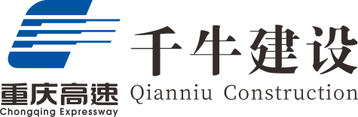
渝武高速拓宽改造工程（大云立交）上跨、下穿渝怀铁路、沪蓉铁路、兴胡铁路工程

人工挖孔桩专项施工方案

编制人：
审核人：
批准人：

重庆千牛建设工程有限公司
成都铁路工程总承包有限责任公司联合体
渝武高速拓宽改造工程（大云立交）
项目经理部
二○二五年二月十五日

目录
第一章 工程概况 6
1.1人工挖孔桩工程概况和特点 6
1.1.1工程基本情况 6
1.1.2工程地质、水文地质情况及桩与地层关系 23
1.1.3工程环境情况 42
1.1.4施工地的气候特征和季节性天气 43
1.1.5主要工程量清单 43
1.1.6桥梁桩基与铁路营业线情况 44
1.1.7桥梁桩基与在建铁路情况 44
1.1.8桥梁桩基与现状管网情况 44
1.2施工平面布置 45
1.3施工要求 47
1.3.1安全生产方针及目标 47
1.3.2质量目标 47
1.3.3工期目标 47
1.4人工挖孔桩设计 47
1.4.1桥梁基础桩 47
1.4.2桩板挡墙方桩 53
1.4.3棚架基础桩 56
1.5风险辨识与分级 60
1.5.1 风险辨识 60
1.5.2 风险分级 61
1.5.3 风险控制措施 73
1.6参建各方责任主体单位 76
第二章 编制依据 76
2.1法律依据 76
2.1.1法律规定 76
2.1.2主要规范及技术标准 77
2.2施工图设计文件 78
2.3施工组织设计 79
第三章 施工计划 79
3.1施工进度计划 79
3.1.1桩基施工进度计划 79
3.1.2跳桩开挖顺序计划 81
3.2材料与设备计划 81
3.3劳动力计划 83
第四章 施工工艺技术 83
4.1技术参数 83
4.1.1开挖施工技术参数 83
4.1.2其他技术参数 84
4.2工艺流程 85
4.2.1人工挖孔桩施工工艺流程 85
4.2.2人工挖孔桩施工顺序 86
4.3施工方法 92
4.3.1场地清理及平整 94
4.3.2桩孔定位放线 94
4.3.3锁口圈施工 95
4.3.4降水、排水措施 96
4.3.5桩孔第一节土石方施工 96
4.3.6提升架的安装 98
4.3.7桩身土石方开挖 99
4.3.8钢筋笼制安 103
4.3.9声测管安装 108
4.3.10桩基混凝土浇筑 108
4.4操作要求 110
4.5检查要求 111
4.5.1桩位和孔位设置 111
4.5.2孔径和深度控制 112
4.5.3孔壁清洁度和垂直度 112
4.5.4灌注材料质量 112
4.5.5施工现场环境和安全 112
4.5.1设施设备检查 112
4.5.2施工工艺检查 115
第五章 施工保证措施 117
5.1组织保障措施 117
5.2技术保障措施 117
5.3安全保障措施 118
5.3.1安全保障体系 118
5.3.2防高处坠落安全措施 119
5.3.3防坍塌安全措施 120
5.3.5防物体打击安全措施 120
5.3.6防有害气体安全措施 121
5.3.7防触电措施 121
5.3.8人员上下安全措施 121
5.3.9淹溺安全措施 121
5.4监测监控措施 122
5.4.1监测监控的目的及方法 122
5.4.2监测依据 123
5.4.3监测监控设备及人员安排 123
5.4.4监测内容 124
5.4.5监测项目变形超过预警值时应急措施 126
第六章 施工管理及作业人员配备和分工 127
6.1施工管理人员配备和分工 127
6.2专职安全人员 127
6.3特种作业人员 127
6.4其他作业人员 128
第七章 验收要求 128
7.1.验收标准 128
7.1.1人工挖孔桩工程各有关验收标准 128
7.1.2人工挖孔桩工程验收条件 129
7.2验收程序及人员 129
7.2.1验收程序 129
7.2.2验收人员组成 130
7.3验收内容 130
7.3.1施工设备验收 130
7.3.2施工工艺验收表 131
7.3.3安全措施验收 135
第八章 应急处置措施 138
8.1组织机构 138
8.1.1应急领导小组 138
8.1.2应急领导小组办公室 139
8.1.3应急救援职责 139
8.2处置流程 140
8.2.1应急响应程序 140
8.2.2应急处置程序 141
8.2.3事故报告及内容 141
8.3应急事件（重大隐患和事故）及其应急措施 142
8.3.1坍塌应急处置方案 142
8.3.2高处坠落应急处置方案 143
8.3.3物体打击应急处置方案 144
8.3.4机械伤害应急处置方案 144
8.3.5触电应急处置方案 145
8.3.6中毒和窒息应急处置方案 146
8.3.7火灾应急处置方案 147
8.3.8淹溺应急处置方案 147
8.3.9食物中毒及传染性疾病应急预案 148
8.4应急车辆、物资及设备 148
8.5应急医院及线路图 149
8.6事故善后及恢复生产 150
第九章 计算书及相关施工图纸 151
9.1施工设计计算书 151
9.1.1垂直运输设备计算 151
9.1.2钢筋笼吊装计算书 161
9.2相关图纸 164

第一章 工程概况

1.1人工挖孔桩工程概况和特点

1.1.1工程基本情况
本项目人工挖孔桩由桥梁基础桩、棚架基础桩和桩板挡墙方桩组成。桥梁基础桩最大孔深29.00m，最小孔深9.00m。棚架基础桩最大孔深14.00m，最小孔深4.00m。桩板挡墙抗滑方桩最大孔深25.40m，最小孔深4.00m。本项目人工挖孔桩工程基本情况见表1-01 人工挖孔桩基本情况汇总。
表1-01 人工挖孔桩基本情况汇总
序号 | 位置 | 桩身截面 | 桩长（m） | 根数 | 用途 | 距离邻近建构筑物情况 | 危险性程度 | 备注
1 | 左线辅道2号桥0号台桩基 | Φ1.5m | 13 | 6 | 桥梁基础 | 详附件 | 超规模 | 涉铁
2 | 左线辅道2号桥  1号墩桩基 | Φ2.2m | 24.00 | 3 | 桥梁基础 | 见图1-01 | 超规模 | 涉铁
3 | 左线辅道2号桥2号台桩基 | Φ2.2m | 16 | 3 | 桥梁基础 | 详附件 | 超规模 | 涉铁
4 | D匝道5号墩  （F匝道侧）桩基 | Φ2.2m | 20.00 | 1 | 桥梁基础 | 详附件 | 超规模 | 涉铁
5 | D匝道5号墩（D匝道侧）桩基 | Φ2.2m | 17 | 1 | 桥梁基础 | 详附件 | 超规模 | 涉铁
6 | D匝道5号墩（中间墩）桩基 | Φ2.2m | 21 | 1 | 桥梁基础 | 详附件 | 超规模 | 涉铁
7 | D匝道6号墩桩基 | Φ2.2m | 18.50 | 2 | 桥梁基础 | 详附件 | 超规模 | 涉铁
8 | D匝道7号墩桩基 | Φ2.2m | 27 | 1 | 桥梁基础 | 详附件 | 超规模 | 涉铁
9 | E匝道0号台桩基 | Φ1.5m | 30 | 3 | 桥梁基础 | 详附件 | 超规模 | 涉铁
10 | E匝道1号墩桩基 | Φ2.2m | 25.00 | 1 | 桥梁基础 | 详附件 | 超规模 | 涉铁
11 | E匝道2号墩桩基 | Φ2.2m | 25.00 | 1 | 桥梁基础 | 详附件 | 超规模 | 涉铁
12 | E匝道3号墩  左侧桩基 | Φ2.2m | 19.00 | 1 | 桥梁基础 | 详附件 | 超规模 | 涉铁
13 | E匝道3号墩  右侧桩基 | Φ2.2m | 19.00 | 1 | 桥梁基础 | 详附件 | 超规模 | 涉铁
14 | 右线辅道0号台左侧桩基 | Φ1.5m | 19 | 1 | 桥梁基础 | 详附件 | 超规模 | 涉铁
15 | 右线辅道  1号墩左侧桩基 | Φ2.2m | 29.00 | 1 | 桥梁基础 | 详附件 | 超规模 | 涉铁
16 | 右线辅道1号墩中间桩基 | Φ2.2m | 29.00 | 1 | 桥梁基础 | 详附件 | 超规模 | 涉铁
17 | 右线辅道2号墩右侧桩基 | Φ2.2m | 29 | 1 | 桥梁基础 | 详附件 | 超规模 | 涉铁
18 | 右线辅道  3号墩左侧桩基 | Φ2.2m | 25.00 | 1 | 桥梁基础 | 详附件 | 超规模 | 涉铁
19 | 右线辅道  3号墩中间桩基 | Φ2.2m | 25.00 | 1 | 桥梁基础 | 详附件 | 超规模 | 涉铁
20 | 右线辅道  3号墩右侧桩基 | Φ2.2m | 25.00 | 1 | 桥梁基础 | 详附件 | 超规模 | 涉铁
21 | 右线辅道  4号墩左侧桩基 | Φ2.2m | 19.00 | 1 | 桥梁基础 | 详附件 | 超规模 | 涉铁
22 | 右线辅道  4号墩右侧桩基 | Φ2.2m | 19.00 | 1 | 桥梁基础 | 详附件 | 超规模 | 涉铁
23 | 右线辅道5号墩中间桩基 | Φ2.2m | 19 | 1 | 桥梁基础 | 详附件 | 超规模 | 涉铁
24 | 右线辅道5号墩右侧桩基 | Φ2.2m | 19 | 1 | 桥梁基础 | 详附件 | 超规模 | 涉铁
25 | 主线1号桥2号墩  左幅左侧桩基 | Φ1.6m | 9.00 | 1 | 桥梁基础 | 详附件 | 超规模 | 涉铁
26 | 主线1号桥3号墩  左幅左侧桩基 | Φ1.6m | 9.00 | 1 | 桥梁基础 | 详附件 | 超规模 | 涉铁
27 | 主线1号桥4号墩  左幅左侧桩基 | Φ1.6m | 11.00 | 1 | 桥梁基础 | 详附件 | 超规模 | 涉铁
28 | 主线1号桥4号墩  左幅右侧桩基 | Φ1.6m | 10.00 | 1 | 桥梁基础 | 详附件 | 超规模 | 涉铁
29 | 主线1号桥5号墩  左幅左侧桩基 | Φ1.6m | 15.00 | 1 | 桥梁基础 | 详附件 | 超规模 | 涉铁
30 | 主线1号桥5号墩  左幅右侧桩基 | Φ1.6m | 17.00 | 1 | 桥梁基础 | 详附件 | 超规模 | 涉铁
31 | 主线1号桥4号墩  右幅左侧桩基 | Φ1.6m | 15.00 | 1 | 桥梁基础 | 详附件 | 超规模 | 涉铁
32 | 主线1号桥4号墩  右幅右侧桩基 | Φ1.6m | 15.00 | 1 | 桥梁基础 | 详附件 | 超规模 | 涉铁
33 | 主线1号桥5号墩  右幅左侧桩基 | Φ1.6m | 12.00 | 1 | 桥梁基础 | 详附件 | 超规模 | 涉铁
34 | 主线1号桥5号墩  右幅右侧桩基 | Φ1.6m | 13.00 | 1 | 桥梁基础 | 详附件 | 超规模 | 涉铁
35 | B匝道2号墩左侧桩基 | Φ2.2m | 18 | 1 | 桥梁基础 | 详附件 | 超规模 | 涉铁
36 | B匝道2号墩右侧桩基 | Φ2.2m | 18 | 1 | 桥梁基础 | 详附件 | 超规模 | 涉铁
37 | B匝道3号墩  F匝道侧桩基 | Φ2.2m | 18.00 | 2 | 桥梁基础 | 详附件 | 超规模 | 涉铁
38 | B匝道3号墩B匝道侧桩基 | Φ2.2m | 16 | 1 | 桥梁基础 | 详附件 | 超规模 | 涉铁
39 | K匝道1号墩  左侧桩基 | Φ2.2m | 19.00 | 1 | 桥梁基础 | 详附件 | 超规模 | 涉铁
40 | K匝道1号墩  右侧桩基 | Φ2.2m | 19.00 | 1 | 桥梁基础 | 详附件 | 超规模 | 涉铁
41 | K匝道2号墩左侧桩基 | Φ2.2m | 17 | 1 | 桥梁基础 | 详附件 | 超规模 | 涉铁
42 | K匝道2号墩右侧桩基 | Φ2.2m | 17 | 1 | 桥梁基础 | 详附件 | 超规模 | 涉铁
43 | 13-1（13号挡墙） | ☐1.25m×1.6m | 7.68 | 1 | 桩板墙 | 见图1-01 | 超规模 | 涉铁
44 | 13-2（13号挡墙） | ☐1.25m×1.6m | 10.68 | 1 | 桩板墙 | 见图1-01 | 超规模 | 涉铁
45 | 13-3（13号挡墙） | ☐1.25m×1.6m | 13.56 | 1 | 桩板墙 | 见图1-01 | 超规模 | 涉铁
46 | 13-4（13号挡墙） | ☐1.25m×1.6m | 16.31 | 1 | 桩板墙 | 见图1-01 | 超规模 | 涉铁
47 | 13-5（13号挡墙） | ☐1.25m×1.6m | 4.00 | 1 | 桩板墙 | 见图1-01 | 超规模 | 涉铁
48 | 13-6（13号挡墙） | ☐1.25m×1.6m | 12.00 | 1 | 桩板墙 | 见图1-01 | 超规模 | 涉铁
49 | 13-7（13号挡墙） | ☐1.25m×1.6m | 12.88 | 1 | 桩板墙 | 见图1-01 | 超规模 | 涉铁
50 | 13-8（13号挡墙） | ☐1.25m×1.6m | 13.63 | 1 | 桩板墙 | 见图1-01 | 超规模 | 涉铁
51 | 13-9（13号挡墙） | ☐1.25m×1.6m | 16.39 | 1 | 桩板墙 | 见图1-01 | 超规模 | 涉铁
52 | 13-10（13号挡墙） | ☐1.25m×1.6m | 15.16 | 1 | 桩板墙 | 见图1-01 | 超规模 | 涉铁
53 | 13-11（13号挡墙） | ☐1.25m×1.6m | 7.68 | 1 | 桩板墙 | 见图1-01 | 超规模 | 涉铁
54 | 13-12（13号挡墙） | ☐1.25m×1.6m | 10.68 | 1 | 桩板墙 | 见图1-01 | 超规模 | 涉铁
55 | 13-13（13号挡墙） | ☐1.25m×1.6m | 13.56 | 1 | 桩板墙 | 见图1-01 | 超规模 | 涉铁
56 | 23-1（23号挡墙） | ☐1.6m×2.0m | 24.00 | 1 | 桩板墙 | 详附件 | 超规模
57 | 23-2（23号挡墙） | ☐1.6m×2.0m | 25.40 | 1 | 桩板墙 | 详附件 | 超规模
58 | 23-3（23号挡墙） | ☐1.6m×2.0m | 25.40 | 1 | 桩板墙 | 详附件 | 超规模
59 | 23-4（23号挡墙） | ☐1.6m×2.0m | 24.39 | 1 | 桩板墙 | 详附件 | 超规模
60 | 23-5（23号挡墙） | ☐1.6m×2.0m | 22.32 | 1 | 桩板墙 | 详附件 | 超规模
61 | 23-6（23号挡墙） | ☐1.6m×2.0m | 21.65 | 1 | 桩板墙 | 详附件 | 超规模
62 | 23-7（23号挡墙） | ☐1.6m×2.0m | 21.19 | 1 | 桩板墙 | 详附件 | 超规模
63 | 23-8（23号挡墙） | ☐1.6m×2.0m | 20.87 | 1 | 桩板墙 | 详附件 | 超规模
64 | 23-9（23号挡墙） | ☐1.6m×2.0m | 20.64 | 1 | 桩板墙 | 详附件 | 超规模
65 | 23-10（23号挡墙） | ☐1.6m×2.0m | 20.70 | 1 | 桩板墙 | 详附件 | 超规模
66 | 23-11（23号挡墙） | ☐1.6m×2.0m | 20.41 | 1 | 桩板墙 | 详附件 | 超规模
67 | 23-12（23号挡墙） | ☐1.6m×2.0m | 19.92 | 1 | 桩板墙 | 详附件 | 超规模
68 | 23-13（23号挡墙） | ☐1.6m×2.0m | 19.09 | 1 | 桩板墙 | 详附件 | 超规模
69 | 24-1（24号挡墙） | ☐1.6m×2.0m | 5.30 | 1 | 桩板墙 | 详附件 | 超规模
70 | 24-2（24号挡墙） | ☐1.6m×2.0m | 8.30 | 1 | 桩板墙 | 详附件 | 超规模
71 | 24-3（24号挡墙） | ☐1.6m×2.0m | 11.30 | 1 | 桩板墙 | 详附件 | 超规模
72 | 24-4（24号挡墙） | ☐1.6m×2.0m | 14.30 | 1 | 桩板墙 | 详附件 | 超规模
73 | 24-5（24号挡墙） | ☐1.6m×2.0m | 15.30 | 1 | 桩板墙 | 详附件 | 超规模
74 | 24-6（24号挡墙） | ☐1.6m×2.0m | 15.30 | 1 | 桩板墙 | 详附件 | 超规模
75 | 24-7（24号挡墙） | ☐1.6m×2.0m | 15.30 | 1 | 桩板墙 | 详附件 | 超规模
76 | 24-8（24号挡墙） | ☐1.6m×2.0m | 15.30 | 1 | 桩板墙 | 详附件 | 超规模
77 | 24-9（24号挡墙） | ☐1.6m×2.0m | 15.30 | 1 | 桩板墙 | 详附件 | 超规模
78 | 24-10（24号挡墙） | ☐1.6m×2.0m | 15.30 | 1 | 桩板墙 | 详附件 | 超规模
79 | 24-11（24号挡墙） | ☐1.6m×2.0m | 15.30 | 1 | 桩板墙 | 详附件 | 超规模
80 | 24-12（24号挡墙） | ☐1.6m×2.0m | 14.30 | 1 | 桩板墙 | 详附件 | 超规模
81 | 24-13（24号挡墙） | ☐1.6m×2.0m | 11.30 | 1 | 桩板墙 | 详附件 | 超规模
82 | 24-14（24号挡墙） | ☐1.6m×2.0m | 8.30 | 1 | 桩板墙 | 详附件 | 超规模
83 | 24-15（24号挡墙） | ☐1.6m×2.0m | 5.30 | 1 | 桩板墙 | 详附件 | 超规模
84 | 25-1（25号挡墙） | ☐1.6m×2.0m | 8.00 | 1 | 桩板墙 | 详附件 | 超规模
85 | 25-2（25号挡墙） | ☐1.6m×2.0m | 9.00 | 1 | 桩板墙 | 详附件 | 超规模
86 | 25-3（25号挡墙） | ☐1.6m×2.0m | 10.91 | 1 | 桩板墙 | 详附件 | 超规模
87 | 25-4（25号挡墙） | ☐1.6m×2.0m | 13.82 | 1 | 桩板墙 | 详附件 | 超规模
88 | 25-5（25号挡墙） | ☐1.6m×2.0m | 15.91 | 1 | 桩板墙 | 详附件 | 超规模
89 | 25-6（25号挡墙） | ☐1.6m×2.0m | 17.91 | 1 | 桩板墙 | 详附件 | 超规模
90 | 25-7（25号挡墙） | ☐1.6m×2.0m | 20.00 | 1 | 桩板墙 | 详附件 | 超规模
91 | 25-8（25号挡墙） | ☐1.6m×2.0m | 20.00 | 1 | 桩板墙 | 详附件 | 超规模
92 | 25-9（25号挡墙） | ☐1.6m×2.0m | 20.00 | 1 | 桩板墙 | 详附件 | 超规模
93 | 25-10（25号挡墙） | ☐1.6m×2.0m | 20.00 | 1 | 桩板墙 | 详附件 | 超规模
94 | 25-11（25号挡墙） | ☐1.6m×2.0m | 20.00 | 1 | 桩板墙 | 详附件 | 超规模
95 | 25-12（25号挡墙） | ☐1.6m×2.0m | 20.00 | 1 | 桩板墙 | 详附件 | 超规模
96 | 25-13（25号挡墙） | ☐1.6m×2.0m | 20.00 | 1 | 桩板墙 | 详附件 | 超规模
97 | 26-1（26号挡墙） | ☐1.25m×1.6m | 6.22 | 1 | 桩板墙 | 详附件 | 超规模
98 | 26-2（26号挡墙） | ☐1.25m×1.6m | 9.22 | 1 | 桩板墙 | 详附件 | 超规模
99 | 26-3（26号挡墙） | ☐1.25m×1.6m | 12.22 | 1 | 桩板墙 | 详附件 | 超规模
100 | 26-4（26号挡墙） | ☐1.25m×1.6m | 13.03 | 1 | 桩板墙 | 详附件 | 超规模
101 | 26-5（26号挡墙） | ☐1.25m×1.6m | 13.47 | 1 | 桩板墙 | 详附件 | 超规模
102 | 26-6（26号挡墙） | ☐1.25m×1.6m | 15.00 | 1 | 桩板墙 | 详附件 | 超规模
103 | 26-7（26号挡墙） | ☐1.25m×1.6m | 15.00 | 1 | 桩板墙 | 详附件 | 超规模
104 | 26-8（26号挡墙） | ☐1.25m×1.6m | 15.00 | 1 | 桩板墙 | 详附件 | 超规模
105 | 26-9（26号挡墙） | ☐1.25m×1.6m | 15.00 | 1 | 桩板墙 | 详附件 | 超规模
106 | 26-10（26号挡墙） | ☐1.25m×1.6m | 15.00 | 1 | 桩板墙 | 详附件 | 超规模
107 | 26-11（26号挡墙） | ☐1.25m×1.6m | 15.07 | 1 | 桩板墙 | 详附件 | 超规模
108 | 26-12（26号挡墙） | ☐1.25m×1.6m | 14.00 | 1 | 桩板墙 | 详附件 | 超规模
109 | 26-13（26号挡墙） | ☐1.25m×1.6m | 12.02 | 1 | 桩板墙 | 详附件 | 超规模
110 | 26-14（26号挡墙） | ☐1.25m×1.6m | 9.00 | 1 | 桩板墙 | 详附件 | 超规模
111 | 26-15（26号挡墙） | ☐1.25m×1.6m | 6.00 | 1 | 桩板墙 | 详附件 | 超规模
112 | 左线辅道棚架桩A1 | Φ1.25m | 12.50 | 1 | 棚架基础 | 详附件 | 超规模 | 涉铁
113 | 左线辅道棚架桩A2 | Φ1.25m | 8.00 | 1 | 棚架基础 | 详附件 | 超规模 | 涉铁
114 | 左线辅道棚架桩A3 | Φ1.25m | 5.50 | 1 | 棚架基础 | 详附件 | 超规模 | 涉铁
115 | 左线辅道棚架桩A4 | Φ1.25m | 5.50 | 1 | 棚架基础 | 详附件 | 超规模 | 涉铁
116 | 左线辅道棚架桩B1 | Φ1.25m | 11.50 | 1 | 棚架基础 | 详附件 | 超规模 | 涉铁
117 | 左线辅道棚架桩B2 | Φ1.25m | 6.50 | 1 | 棚架基础 | 详附件 | 超规模 | 涉铁
118 | 左线辅道棚架桩B3 | Φ1.25m | 4.50 | 1 | 棚架基础 | 详附件 | 超规模 | 涉铁
119 | 左线辅道棚架桩B4 | Φ1.25m | 4.50 | 1 | 棚架基础 | 详附件 | 超规模 | 涉铁
120 | E匝道棚架桩A1 | Φ1.25m | 5.50 | 1 | 棚架基础 | 详附件 | 超规模 | 涉铁
121 | E匝道棚架桩A2 | Φ1.25m | 5.50 | 1 | 棚架基础 | 详附件 | 超规模 | 涉铁
122 | E匝道棚架桩A3 | Φ1.25m | 5.50 | 1 | 棚架基础 | 详附件 | 超规模 | 涉铁
123 | E匝道棚架桩A4 | Φ1.25m | 5.00 | 1 | 棚架基础 | 详附件 | 超规模 | 涉铁
124 | E匝道棚架桩A5 | Φ1.25m | 5.00 | 1 | 棚架基础 | 详附件 | 超规模 | 涉铁
125 | E匝道棚架桩A6 | Φ1.25m | 5.00 | 1 | 棚架基础 | 详附件 | 超规模 | 涉铁
126 | E匝道棚架桩A7 | Φ1.25m | 5.00 | 1 | 棚架基础 | 详附件 | 超规模 | 涉铁
127 | E匝道棚架桩A8 | Φ1.25m | 5.00 | 1 | 棚架基础 | 详附件 | 超规模 | 涉铁
128 | E匝道棚架桩A9 | Φ1.25m | 5.00 | 1 | 棚架基础 | 详附件 | 超规模 | 涉铁
129 | E匝道棚架桩B1 | Φ1.25m | 4.50 | 1 | 棚架基础 | 详附件 | 超规模 | 涉铁
130 | E匝道棚架桩B2 | Φ1.25m | 4.50 | 1 | 棚架基础 | 详附件 | 超规模 | 涉铁
131 | E匝道棚架桩B3 | Φ1.25m | 4.50 | 1 | 棚架基础 | 详附件 | 超规模 | 涉铁
132 | E匝道棚架桩B4 | Φ1.25m | 4.50 | 1 | 棚架基础 | 详附件 | 超规模 | 涉铁
133 | E匝道棚架桩B5 | Φ1.25m | 4.50 | 1 | 棚架基础 | 详附件 | 超规模 | 涉铁
134 | E匝道棚架桩B6 | Φ1.25m | 4.50 | 1 | 棚架基础 | 详附件 | 超规模 | 涉铁
135 | E匝道棚架桩B7 | Φ1.25m | 4.50 | 1 | 棚架基础 | 详附件 | 超规模 | 涉铁
136 | E匝道棚架桩B8 | Φ1.25m | 4.50 | 1 | 棚架基础 | 详附件 | 超规模 | 涉铁
137 | E匝道棚架桩B9 | Φ1.25m | 4.50 | 1 | 棚架基础 | 详附件 | 超规模 | 涉铁
138 | K匝道棚架桩A1 | Φ1.25m | 5.50 | 1 | 棚架基础 | 详附件 | 超规模 | 涉铁
139 | K匝道棚架桩A2 | Φ1.25m | 5.50 | 1 | 棚架基础 | 详附件 | 超规模 | 涉铁
140 | K匝道棚架桩A3 | Φ1.25m | 5.50 | 1 | 棚架基础 | 详附件 | 超规模 | 涉铁
141 | K匝道棚架桩A4 | Φ1.25m | 5.50 | 1 | 棚架基础 | 详附件 | 超规模 | 涉铁
142 | K匝道棚架桩B1 | Φ1.25m | 5.50 | 1 | 棚架基础 | 详附件 | 超规模 | 涉铁
143 | K匝道棚架桩B2 | Φ1.25m | 5.50 | 1 | 棚架基础 | 详附件 | 超规模 | 涉铁
144 | K匝道棚架桩B3 | Φ1.25m | 5.50 | 1 | 棚架基础 | 详附件 | 超规模 | 涉铁
145 | K匝道棚架桩B4 | Φ1.25m | 5.50 | 1 | 棚架基础 | 详附件 | 超规模 | 涉铁
146 | D匝道棚架桩1# | Φ1.25m | 10.50 | 1 | 棚架基础 | 详附件 | 超规模 | 涉铁
147 | D匝道棚架桩2# | Φ1.25m | 10.50 | 1 | 棚架基础 | 详附件 | 超规模 | 涉铁
148 | D匝道棚架桩3# | Φ1.25m | 10.50 | 1 | 棚架基础 | 详附件 | 超规模 | 涉铁
149 | D匝道棚架桩4# | Φ1.25m | 10.50 | 1 | 棚架基础 | 详附件 | 超规模 | 涉铁
150 | D匝道棚架桩5# | Φ1.25m | 10.50 | 1 | 棚架基础 | 详附件 | 超规模 | 涉铁
151 | D匝道棚架桩6# | Φ1.25m | 10.50 | 1 | 棚架基础 | 详附件 | 超规模 | 涉铁
152 | D匝道棚架桩7# | Φ1.25m | 10.50 | 1 | 棚架基础 | 详附件 | 超规模 | 涉铁
153 | D匝道棚架桩8# | Φ1.25m | 10.50 | 1 | 棚架基础 | 详附件 | 超规模 | 涉铁
154 | D匝道棚架桩9# | Φ1.25m | 10.50 | 1 | 棚架基础 | 详附件 | 超规模 | 涉铁
155 | D匝道棚架桩10# | Φ1.25m | 10.50 | 1 | 棚架基础 | 详附件 | 超规模 | 涉铁
156 | D匝道棚架桩11# | Φ1.25m | 9.50 | 1 | 棚架基础 | 详附件 | 超规模 | 涉铁
157 | D匝道棚架桩12# | Φ1.25m | 9.50 | 1 | 棚架基础 | 详附件 | 超规模 | 涉铁
158 | D匝道棚架桩13# | Φ1.25m | 9.50 | 1 | 棚架基础 | 详附件 | 超规模 | 涉铁
159 | D匝道棚架桩14# | Φ1.25m | 9.50 | 1 | 棚架基础 | 详附件 | 超规模 | 涉铁
160 | D匝道棚架桩15# | Φ1.25m | 9.50 | 1 | 棚架基础 | 详附件 | 超规模 | 涉铁
161 | D匝道棚架桩16# | Φ1.25m | 9.50 | 1 | 棚架基础 | 详附件 | 超规模 | 涉铁
162 | D匝道棚架桩17# | Φ1.25m | 9.50 | 1 | 棚架基础 | 详附件 | 超规模 | 涉铁
163 | D匝道棚架桩18# | Φ1.25m | 9.50 | 1 | 棚架基础 | 详附件 | 超规模 | 涉铁
164 | D匝道棚架桩19# | Φ1.25m | 9.50 | 1 | 棚架基础 | 详附件 | 超规模 | 涉铁
165 | D匝道棚架桩20# | Φ1.25m | 9.50 | 1 | 棚架基础 | 详附件 | 超规模 | 涉铁
166 | D匝道棚架桩21# | Φ1.25m | 9.50 | 1 | 棚架基础 | 详附件 | 超规模 | 涉铁
167 | 右线辅道棚架桩1# | Φ1.25m | 14.00 | 1 | 棚架基础 | 详附件 | 超规模 | 涉铁
168 | 右线辅道棚架桩2# | Φ1.25m | 14.00 | 1 | 棚架基础 | 详附件 | 超规模 | 涉铁
169 | 右线辅道棚架桩3# | Φ1.25m | 14.00 | 1 | 棚架基础 | 详附件 | 超规模 | 涉铁
170 | 右线辅道棚架桩4# | Φ1.25m | 14.00 | 1 | 棚架基础 | 详附件 | 超规模 | 涉铁
171 | 右线辅道棚架桩5# | Φ1.25m | 14.00 | 1 | 棚架基础 | 详附件 | 超规模 | 涉铁
172 | 右线辅道棚架桩6# | Φ1.25m | 14.00 | 1 | 棚架基础 | 详附件 | 超规模 | 涉铁
173 | 右线辅道棚架桩7# | Φ1.25m | 14.00 | 1 | 棚架基础 | 详附件 | 超规模 | 涉铁
174 | 右线辅道棚架桩8# | Φ1.25m | 14.00 | 1 | 棚架基础 | 详附件 | 超规模 | 涉铁
175 | 右线辅道棚架桩9# | Φ1.25m | 14.00 | 1 | 棚架基础 | 详附件 | 超规模 | 涉铁
176 | 右线辅道棚架桩10# | Φ1.25m | 14.00 | 1 | 棚架基础 | 详附件 | 超规模 | 涉铁
177 | 右线辅道棚架桩11# | Φ1.25m | 14.00 | 1 | 棚架基础 | 详附件 | 超规模 | 涉铁
178 | 右线辅道棚架桩12# | Φ1.25m | 14.00 | 1 | 棚架基础 | 详附件 | 超规模 | 涉铁
179 | 右线辅道棚架桩13# | Φ1.25m | 14.00 | 1 | 棚架基础 | 详附件 | 超规模 | 涉铁
180 | 右线辅道棚架桩14# | Φ1.25m | 14.00 | 1 | 棚架基础 | 详附件 | 超规模 | 涉铁
181 | 右线辅道棚架桩15# | Φ1.25m | 14.00 | 1 | 棚架基础 | 详附件 | 超规模 | 涉铁
182 | 右线辅道棚架桩16# | Φ1.25m | 14.00 | 1 | 棚架基础 | 详附件 | 超规模 | 涉铁
183 | 右线辅道棚架桩17# | Φ1.25m | 11.50 | 1 | 棚架基础 | 详附件 | 超规模 | 涉铁
184 | 右线辅道棚架桩18# | Φ1.25m | 11.50 | 1 | 棚架基础 | 详附件 | 超规模 | 涉铁
185 | 右线辅道棚架桩19# | Φ1.25m | 11.50 | 1 | 棚架基础 | 详附件 | 超规模 | 涉铁
186 | 右线辅道棚架桩20# | Φ1.25m | 11.50 | 1 | 棚架基础 | 详附件 | 超规模 | 涉铁
187 | 右线辅道棚架桩21# | Φ1.25m | 11.50 | 1 | 棚架基础 | 详附件 | 超规模 | 涉铁
188 | 右线辅道棚架桩22# | Φ1.25m | 11.50 | 1 | 棚架基础 | 详附件 | 超规模 | 涉铁
189 | 右线辅道棚架桩23# | Φ1.25m | 11.50 | 1 | 棚架基础 | 详附件 | 超规模 | 涉铁
190 | 右线辅道棚架桩24# | Φ1.25m | 11.50 | 1 | 棚架基础 | 详附件 | 超规模 | 涉铁
191 | 右线辅道棚架桩25# | Φ1.25m | 11.50 | 1 | 棚架基础 | 详附件 | 超规模 | 涉铁
192 | 右线辅道棚架桩26# | Φ1.25m | 11.50 | 1 | 棚架基础 | 详附件 | 超规模 | 涉铁
193 | 右线辅道棚架桩27# | Φ1.25m | 11.50 | 1 | 棚架基础 | 详附件 | 超规模 | 涉铁
194 | 右线辅道棚架桩28# | Φ1.25m | 11.50 | 1 | 棚架基础 | 详附件 | 超规模 | 涉铁
195 | 右线辅道棚架桩29# | Φ1.25m | 11.50 | 1 | 棚架基础 | 详附件 | 超规模 | 涉铁
196 | 右线辅道棚架桩30# | Φ1.25m | 11.50 | 1 | 棚架基础 | 详附件 | 超规模 | 涉铁
197 | 右线辅道棚架桩31# | Φ1.25m | 11.50 | 1 | 棚架基础 | 详附件 | 超规模 | 涉铁
198 | 右线辅道棚架桩32# | Φ1.25m | 11.50 | 1 | 棚架基础 | 详附件 | 超规模 | 涉铁
199 | B匝道棚架桩1# | Φ1.25m | 12.00 | 1 | 棚架基础 | 详附件 | 超规模 | 涉铁
200 | B匝道棚架桩2# | Φ1.25m | 12.00 | 1 | 棚架基础 | 详附件 | 超规模 | 涉铁
201 | B匝道棚架桩3# | Φ1.25m | 12.00 | 1 | 棚架基础 | 详附件 | 超规模 | 涉铁
202 | B匝道棚架桩4# | Φ1.25m | 12.00 | 1 | 棚架基础 | 详附件 | 超规模 | 涉铁
203 | B匝道棚架桩5# | Φ1.25m | 12.00 | 1 | 棚架基础 | 详附件 | 超规模 | 涉铁
204 | B匝道棚架桩6# | Φ1.25m | 12.00 | 1 | 棚架基础 | 详附件 | 超规模 | 涉铁
205 | B匝道棚架桩7# | Φ1.25m | 12.00 | 1 | 棚架基础 | 详附件 | 超规模 | 涉铁
206 | B匝道棚架桩8# | Φ1.25m | 14.00 | 1 | 棚架基础 | 详附件 | 超规模 | 涉铁
207 | B匝道棚架桩9# | Φ1.25m | 14.00 | 1 | 棚架基础 | 详附件 | 超规模 | 涉铁
208 | B匝道棚架桩10# | Φ1.25m | 14.00 | 1 | 棚架基础 | 详附件 | 超规模 | 涉铁
209 | B匝道棚架桩11# | Φ1.25m | 14.00 | 1 | 棚架基础 | 详附件 | 超规模 | 涉铁
210 | B匝道棚架桩12# | Φ1.25m | 14.00 | 1 | 棚架基础 | 详附件 | 超规模 | 涉铁
211 | B匝道棚架桩13# | Φ1.25m | 14.00 | 1 | 棚架基础 | 详附件 | 超规模 | 涉铁
212 | B匝道棚架桩14# | Φ1.25m | 14.00 | 1 | 棚架基础 | 详附件 | 超规模 | 涉铁
213 | B匝道棚架桩15# | Φ1.25m | 10.00 | 1 | 棚架基础 | 详附件 | 超规模 | 涉铁
214 | B匝道棚架桩16# | Φ1.25m | 10.00 | 1 | 棚架基础 | 详附件 | 超规模 | 涉铁
215 | B匝道棚架桩17# | Φ1.25m | 10.00 | 1 | 棚架基础 | 详附件 | 超规模 | 涉铁
216 | B匝道棚架桩18# | Φ1.25m | 10.00 | 1 | 棚架基础 | 详附件 | 超规模 | 涉铁
217 | B匝道棚架桩19# | Φ1.25m | 10.00 | 1 | 棚架基础 | 详附件 | 超规模 | 涉铁
218 | B匝道棚架桩20# | Φ1.25m | 10.00 | 1 | 棚架基础 | 详附件 | 超规模 | 涉铁
219 | B匝道棚架桩21# | Φ1.25m | 10.00 | 1 | 棚架基础 | 详附件 | 超规模 | 涉铁
220 | B匝道棚架桩22# | Φ1.25m | 8.00 | 1 | 棚架基础 | 详附件 | 超规模 | 涉铁
221 | B匝道棚架桩23# | Φ1.25m | 8.00 | 1 | 棚架基础 | 详附件 | 超规模 | 涉铁
222 | B匝道棚架桩24# | Φ1.25m | 8.00 | 1 | 棚架基础 | 详附件 | 超规模 | 涉铁
223 | B匝道棚架桩25# | Φ1.25m | 8.00 | 1 | 棚架基础 | 详附件 | 超规模 | 涉铁
224 | B匝道棚架桩26# | Φ1.25m | 8.00 | 1 | 棚架基础 | 详附件 | 超规模 | 涉铁
225 | B匝道棚架桩27# | Φ1.25m | 8.00 | 1 | 棚架基础 | 详附件 | 超规模 | 涉铁
226 | B匝道棚架桩28# | Φ1.25m | 8.00 | 1 | 棚架基础 | 详附件 | 超规模 | 涉铁
注：由于本项目地形条件复杂、周边建筑物较多，人工挖孔桩施工部位以现场实际情况为准。
本项目采用人工挖孔桩施工的新建结构物距离邻近建构筑物情况详见下列图所示：
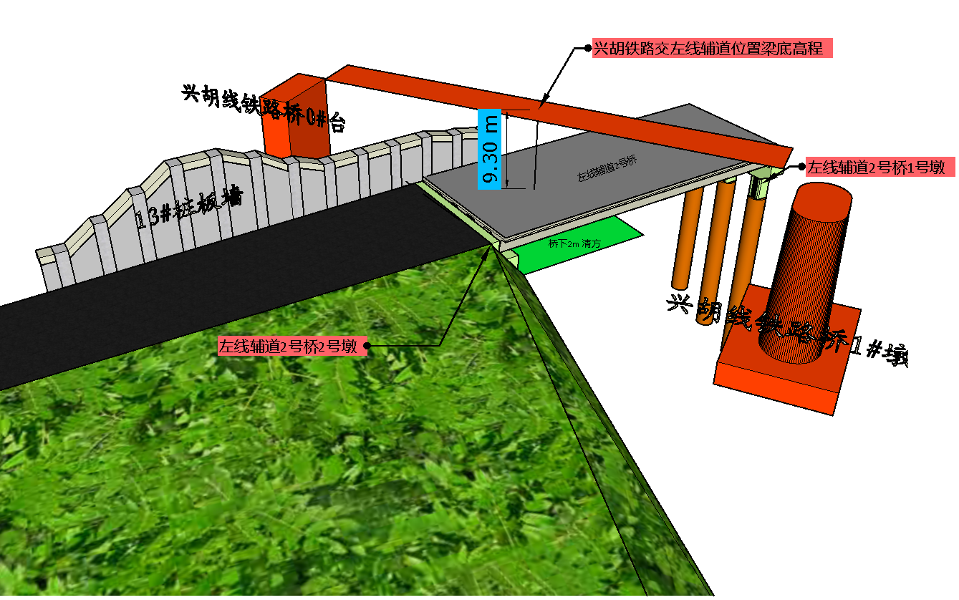
图1-01左线辅道2号桥及13#桩板墙与兴胡线位置关系模拟图
位于兴胡线桥梁下方，E匝道桥面设计标高距兴胡线桥梁底面不足15米，即使考虑到桩基施工的实际高程，净高超14m后仍未满足15m旋挖机械施工净高,因此E匝道0#台桩基也只能考虑人工挖孔桩施工。
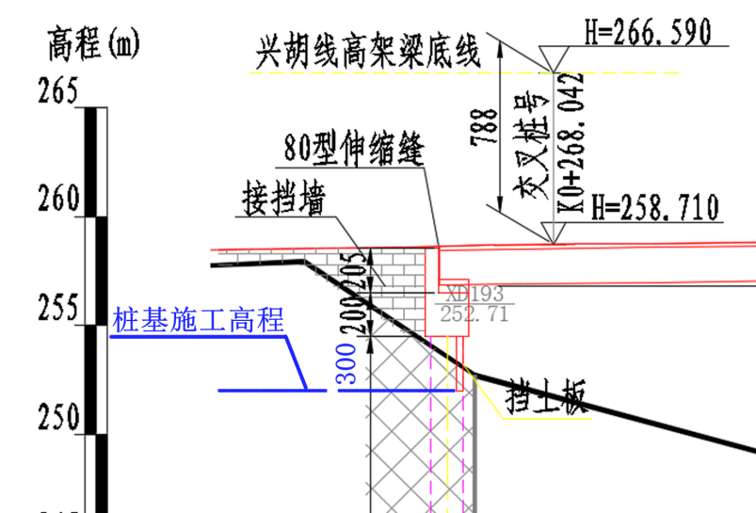
图1-02 E匝道0#桥台桩基施工高程关系图
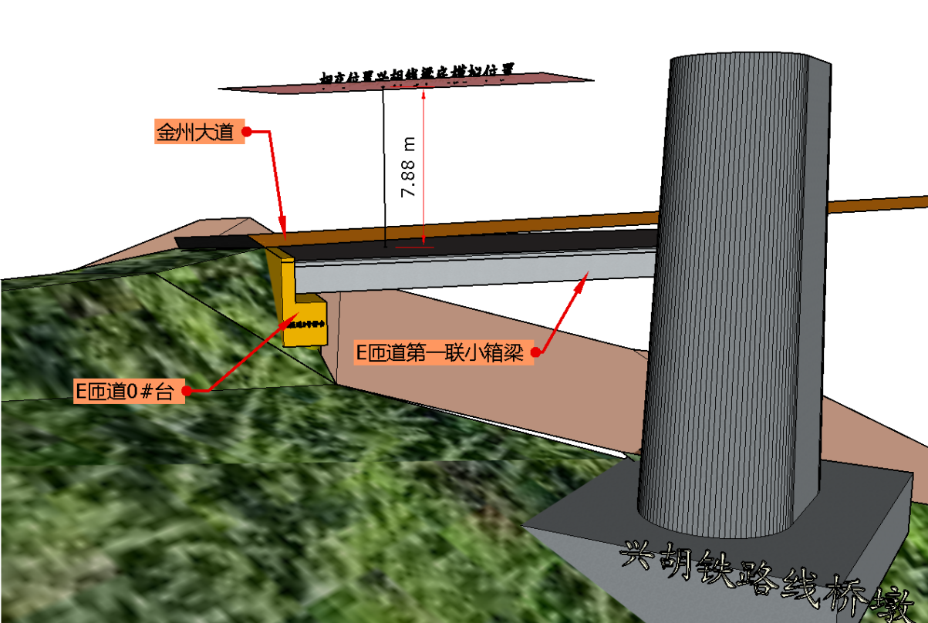
图1-03 E匝道0号桥台桩基与兴胡铁路、金州大道三维空间关系模拟

1.1.2工程地质、水文地质情况及桩与地层关系

1.1.2.1工程地质情况
（1）工程地质条件
1）地形地貌
场地原始地貌属构造剥蚀丘陵地貌。
原渝武高速路修建时对原始山包进行了挖方，形成了挖方路堑，坡度约50-55°，部分边坡低矮段地形坡度约30-40°，边坡岩体多处于裸露状态；原始低洼沟谷区域形成填方路堤，坡度约30-35°，多采用格构护坡。
主线道路沿线主要为原始斜坡和沟谷地貌，斜坡地形坡度约10-25°，沟谷区域地势平缓，起伏较小。两侧周边部分开发地块，受工程建设影响，存在部分填土边坡，边坡填土边坡地形坡度约30-40°。
大云立交区域渝怀铁路和沪蓉铁路斜穿金州大道和渝武高速，其中渝怀铁路以路基形式下穿现状渝武高速和金州大道，沪蓉铁路以上跨形式穿越现状渝武高速和金州大道。金州大道K17+740-K18+260段南侧受工程建设影响，该区域主要为填土地段，西侧地势相对平坦，东侧存在填土边坡，边坡坡度约30-40°，边坡最大高度约20.0m。金州大道东段现状存在岩质边坡，多为岩质边坡，坡度约50-55°，边坡岩体多处于裸露状态，金州大道西段现状地势平坦，两侧多分布有建筑和市政绿地。
场地地形地貌较复杂，地面标高在240.0-310.0m之间，相对高差较大。
（2）地质构造与地震
1）地质构造
本段在构造上位于磁器口向斜东翼，道路沿线走向与磁器口向斜走向基本一致，岩层呈单斜产出，岩层倾角平缓。通过对道路沿线基岩出露位置调查，道路沿线产状235-296°∠4-15°。
场地内裂隙主要发育在砂岩层中，具有一定贯通度，黏土岩层中裂隙多不发育，贯通性差。
道路沿线层面及裂隙面发育情况见表1-02统计表。
表1-02道路沿线层面及裂隙面发育情况
分布位置 | 结构面 | 产状 | 结构面类型 | 结构面  结合程度
K0+0-K1+340段 | 层面 | 295°∠4° | 软弱结构面 | 结合很差
K0+0-K1+340段 | 裂隙1 | 280°∠74° | 硬性结构面 | 结合差
K0+0-K1+340段 | 裂隙2 | 10°∠82° | 硬性结构面 | 结合差
K1+340-K2+200段（大云立交段） | 层面 | 296°∠11° | 软弱结构面 | 结合很差
K1+340-K2+200段（大云立交段） | 裂隙1 | 250°∠82° | 硬性结构面 | 结合差
K1+340-K2+200段（大云立交段） | 裂隙2 | 164°∠75° | 硬性结构面 | 结合差
K2+220-K4+460段 | 层面 | 270°∠15° | 软弱结构面 | 结合很差
K2+220-K4+460段 | 裂隙1 | 25°∠80° | 硬性结构面 | 结合差
K2+220-K4+460段 | 裂隙2 | 110°∠70° | 硬性结构面 | 结合差
2）地震
线路区所属区域的地震动峰值加速度为0.05g，反应谱特征周期为0.35s，地震基本烈度为Ⅵ度。
（3）地层岩性及基岩风化特征
本工程段沿线主要地层为第四系全新统和侏罗系中统沙溪庙组(J2S)。第四系地层主要由素填土和残坡积粉质粘土组成。侏罗系中统沙溪庙组地层主要由砂岩和泥岩组成，各层多呈互层状产出。
场区内岩性特征分述如下：
1）第四系土层（Q4）
人工填土（Q4ml）：素填土，紫褐色，整体呈稍湿状，主要由粘性土、砂泥岩碎块石等组成，土石比约4:6-7:3，碎块石一般粒径约1-60cm，局部块石块径较大。路基段主要分布在现状渝武高速填方路堤区域，该区域经过压实处理，属于稍密状态，回填时间10年以上；道路两侧受工程建设影响形成的抛填土，结构松散，回填时间一般小于2年；大云立交段主要分布在现状铁路区域以及立交第四象限，铁路区域结构松散-稍密，回填时间大于5年，立交第四象限属工程建设形成的抛填土，结构松散，回填时间一般小于2年；金州大道区域主要为道路修建回填，经过压实处理，结构稍密，回填时间大于5年。
残坡积层粉质粘土(Q4el+dl)：主要呈紫红色，呈紫红色，整体呈可塑，表层含少量植物根系，无摇震反应，切口稍有光泽，韧性中等，干强度一般，局部段含砂质。该层主要分布在原始斜坡沟谷区域，或人工填土之下，该层整体厚度小。
2）侏罗系基岩
侏罗系中统沙溪庙组（J2S）地层主要由砂岩和泥岩组成，各岩性层多呈互层状产出，部分为为夹层，局部存在相变和尖灭现象。
泥岩：紫红色，紫褐色，主要以粘土矿物为主，含少量长石、石英，泥质结构，中厚层状构造。岩芯局部含砂较重，并间断夹有少量砂岩、砂岩夹层及透镜体。强风化泥岩岩质极软，岩芯破碎，岩芯多呈碎块状、饼状，力学性能差，风化裂隙发育。中风化层岩质较软，岩芯较完整，岩芯多呈柱状、长柱状，有少量层间裂隙发育，力学性能较好，锤击声较哑。
砂岩：灰白色、青灰色，主要由长石、石英及岩屑组成，中～细粒结构，中厚层状构造，泥、钙质胶结。岩层局部含粘土矿物，并间断夹有少量泥质粉砂岩夹层及透镜体、偶见泥岩夹层。强风化层岩质软，岩芯多呈短柱状、饼状，风化裂隙发育；中风化砂岩岩质较硬，岩芯完整，岩芯多呈柱状、长柱状，有少量层间裂隙发育，岩芯采取率普遍较高，锤击声较脆。
3）基岩面及其风化特征
强风化带：岩性为泥岩、砂岩，网状风化裂隙发育，岩质极-软，岩芯较破碎，呈薄饼状、碎块状，强风化层厚度0.20～5.0m，平均厚度1.40m，局部受差异风化影响，风化层厚度较大。
场地内基岩面主要随原始地貌起伏而起伏，沟谷区域基岩面较平缓，斜坡区域基岩面一般约5-20°，局部略陡。

1.1.2.2水文地质情况
本标段道路沿线无大型水体分布，局部段分布有小溪沟和堰塘。道路沿线主要为原始斜坡沟谷地貌，大气降水沿斜坡径流，向低洼沟谷处排泄。
主线K0+680道路右侧分布有堰塘，该堰塘位于现状照母山公园内，名为新疆堰，堰塘面积约8000m²，常年存在地表水，现状水位高程约256.00m，水深约3-4m，洪水位高程约258.00m。
主线K1+620段分布有小溪沟，在铁路高架桥下接入排水管涵。该河沟属于季节性河沟，水量受季节影响较大。现状水面宽度约30cm，水深约10cm，水位高程在237.0-235.0之间，随现状地形逐渐降低。
主线K1+880道路右侧分布有堰塘，堰塘面积约1700m²，该堰塘主要接受地表水补给，现状水深约1.0-3.0m，现状水位高程约251.00m。
主线K2+340段现状为排水渠，横穿渝武高速道路，常年存在流水，但水量受季节性影响较大。现状水面宽度约60cm，水深约15cm，水位高程在250-257.0m，随现状地形逐渐降低。
小河沟区域河床纵向较平缓，水流流速较小。经多年冲刷，未见明显河床下切现象，河流冲蚀对河道下切影响小，对拟建工程影响小。
场地内地下水主要分在大云立交南侧铁路桥及小河沟区域，该区域现状填土厚度大，且受河沟水补给影响，地下水分布范围较广，水量较丰富。近地表小河沟区域，地下水位埋深较浅，多较河沟现在水位略低，远离河沟区域，地下水水位埋深较大，无统一地下水面，水位变化较大。另K2+340小河沟、K3+240小河沟、K3+800堰塘区域存在地下水，受岩体性质影响，地下水分布范围较小，多与临近地表水体现在水位基本持平或略有起伏。
地下水分布区域主要设计为桥梁，地下水分布对基础施工存在影响，尤其大云立交和双堰立交区域，填土厚度大，透水性好，有利于地表水下渗和地下水汇集，雨水季节，填土层第四系松散孔隙水可能水量较大。桩基础施工选择在枯水季节施工，减少地表水和地下水对基础施工的影响，并选择合理的施工工艺和安全防护措施。场地内地下水受季节影响水位变化较大，施工期间复测地下水位，做好动态施工。必要时采用水下混凝土进行浇筑。
场区地下水可分为松散岩类孔隙水、基岩裂隙水。
（1）松散岩类孔隙水
该类型地下水主要由大气降雨补给为主，部分临近堰塘和溪沟区域受地表水体补给，储存在第四系松散土层中，含水能力受地形地貌以及覆盖层范围、厚度、物质成分以及透水性能制约，水量大小受季节、气候影响大。粉质粘土为相对隔水层，且分布厚度小，填土主要为砂泥岩块碎石，其间充填有粉质粘土，填土结构松散，透水性好。大云立交金州大道南侧区域现状填土厚度大，且临近小河沟，该区域存在地下水，主要受河沟水和大气降水补给，向低洼处排泄。填土区域地下水水量受季节影响较大，雨水季节，地下水丰富，水量大。
（2）基岩裂隙水
泥岩为相对隔水层；砂岩有少量裂隙发育，是相对含水层。场地内基岩主要为砂泥岩互层，地下水渗透性差，补给能力差，水径流、排泄条件好，因此场区内基岩裂隙水较贫乏。
地下水主要分在大云立交南侧铁路桥及小河沟区域，该区域现状填土厚度大，且受河沟水补给影响，地下水分布范围较广，水量较丰富。近地表小河沟区域，地下水位埋深较浅，多较河沟现在水位略低，远离河沟区域，地下水水位埋深较大，无统一地下水面，水位变化较大。
K2+340小河沟区域存在地下水，受岩体性质影响，地下水分布范围较小，多与临近地表水体现在水位基本持平或略有起伏。
表1-03 松散层孔隙水地下水位及分布里程表
里程 | 勘察期地下水位（m） | 地下水埋藏条件
大云立交YK1+800-YK2+140段 | 235-240 | 岩土界面低洼处，主要分布于填土层中，与附近河沟具有一定水力联系
大云立交AK0+260-Ak0+340 | 238-242 | 岩土界面低洼处，主要分布于填土层中，与附近河沟具有一定水力联系
K2+320-K2+360 | 250-254 | 岩土界面局部低洼处，主要分布于粉质粘土层中，与附近河沟具有一定水力联系
K3+200-K3+260 | 237-240 | 岩土界面局部低洼处，主要分布于填土层和粉质粘土层中，与附近河沟具有一定水力联系

根据道路沿线水文地质条件，大云立交段填土厚度较大，雨水季节填土层易富集地下水，挡墙和桥梁等结构物较多，地下水对基础施工影响较大，上述区域水文地质条件为中等复杂-复杂；其余段主要为挖填路基段，地下水整体相对较贫乏，水文地质条件为简单-中等复杂。
（3）水、土腐蚀性
1）水腐蚀性评价
根据水质分析成果，拟建场地地下水类型为HCO3--Ca2+型水。根据《岩土工程勘察规范》（GB50021-2001）（2009版）判定，场地环境属Ⅱ类；场地地下水对混凝土结构具微腐蚀性，对钢筋混凝土结构中钢筋具微腐蚀性。
2）土腐蚀性评价
场地内素填土主要为区域场平回填，主要成分为粉质粘土和砂、泥岩块碎石。填土成分为砂泥岩块石和粉质粘土，无污染源，根据区域经验，场区内填土对混凝土及混凝土中的钢筋具微腐蚀性。

1.1.2.3场地和地基地震效应、地震稳定性
（1）地震效应评价
抗震设防烈度为6度，设计基本地震加速度值取0.05g，设计地震分为第一组。区域范围内无断裂、破碎带通过，构造稳定。场地无滑坡、泥石流、液化、震陷等地震稳定性问题。
金州大道区域填土现状结构稍密，剪切波速建议取值180m/s，为中软土；未来填土考虑回填压实，按照中软土考虑，剪切波速建议取值180m/s，为中软土；粉质粘土呈可塑状，剪切波速建议取值180m/s，为中软土，基岩属于稳定岩石。
（2）场地岩土地震作用下稳定性评价
拟建场地属于6度抗震设防区，不存在地震作用下液化的砂土和湿陷性的黄土，地震作用下，场地内岩土体处于稳定状态。
（3）不良地质现象
道路两侧边坡形成十几年来，未见大规模滑移垮塌迹象，受岩体裸露、裂隙切割、表层风化以及坡体表面树木根系劈裂影响，局部岩质边坡段存在少量局部垮塌现象，道路沿线现状边坡处于基本稳定-稳定状态。
大云立交四象限填土厚度较大，填土边坡现状坡度较陡，高于填土自稳休止角，且尚未完成沉降固结，坡面处于裸露状态。受固结沉降和降雨等不利影响影响，坡顶可能产生沉降裂缝和土体内部圆弧滑动，导致边坡局部失稳，边坡失稳将影响桥墩安全。
AK0+240-AK0+340南西侧现状填土边坡坡度较陡，高于填土自稳休止角，且尚未完成沉降固结，未经处理，该边坡可能会产生土体内部圆弧滑动，边坡失稳将影响桥墩安全。
除此外，场地场地附近无断层通过，地震活动微弱，未见崩塌、危岩等不良地质现象。

1.1.2.4桩与地层关系
（1）桥梁工程人工挖孔桩与地层关系见下图。
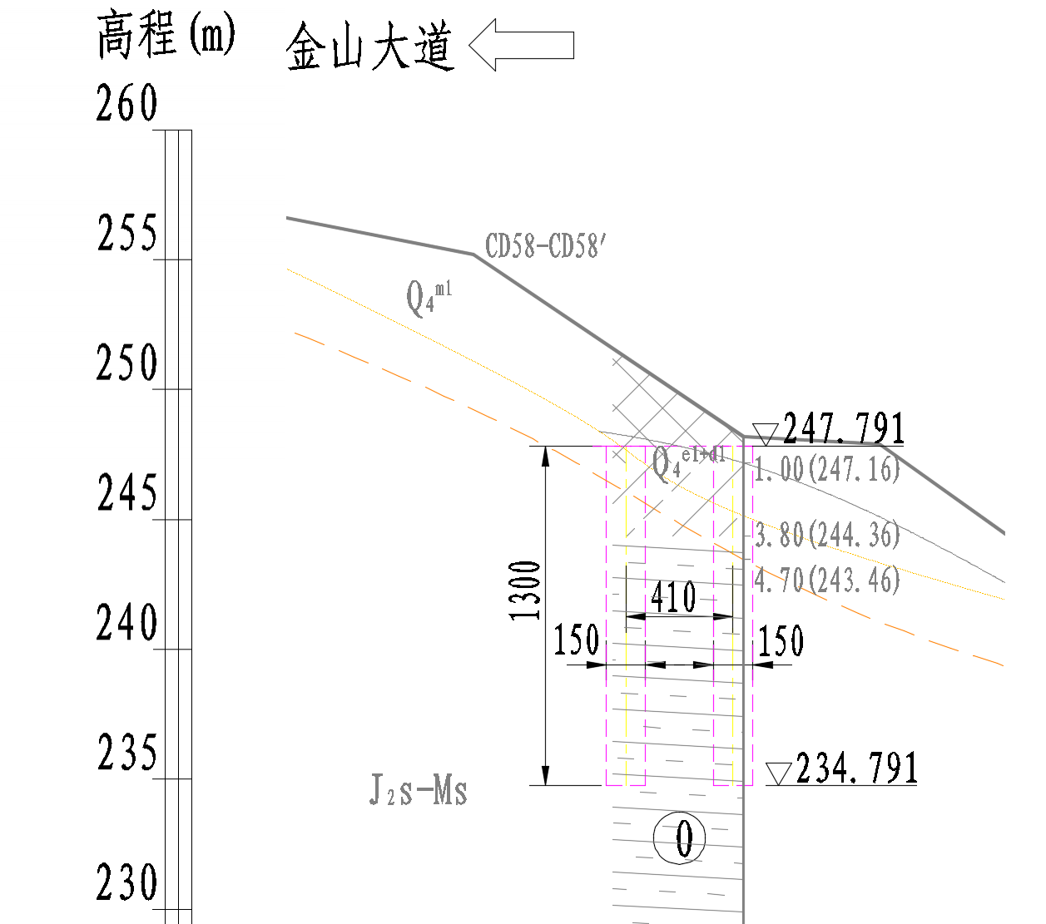
图1-05 左线辅道2号桥0号台桩基与地层关系
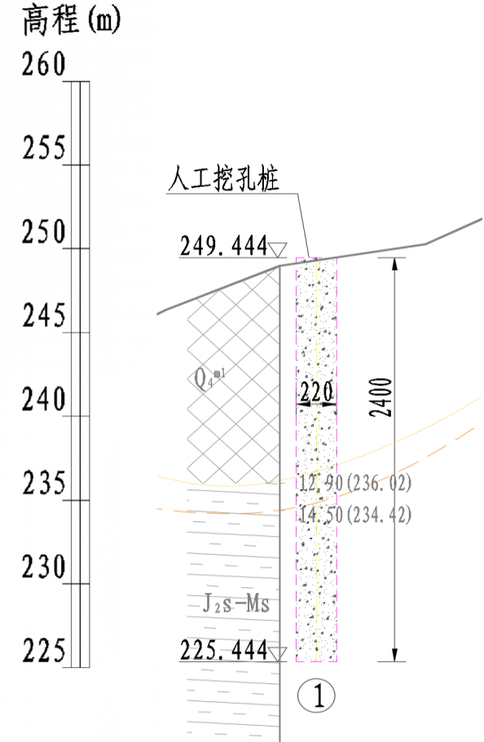
图1-06左线辅道2号桥1号墩桩基与地层关系
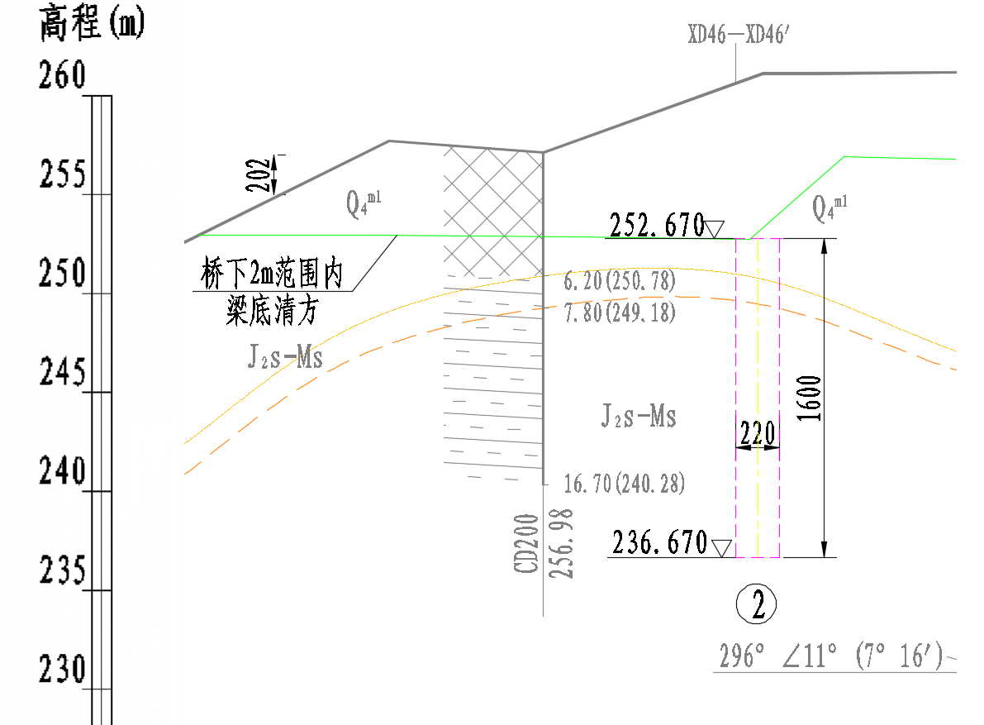
图1-07 左线辅道2号桥2号台桩基与地层关系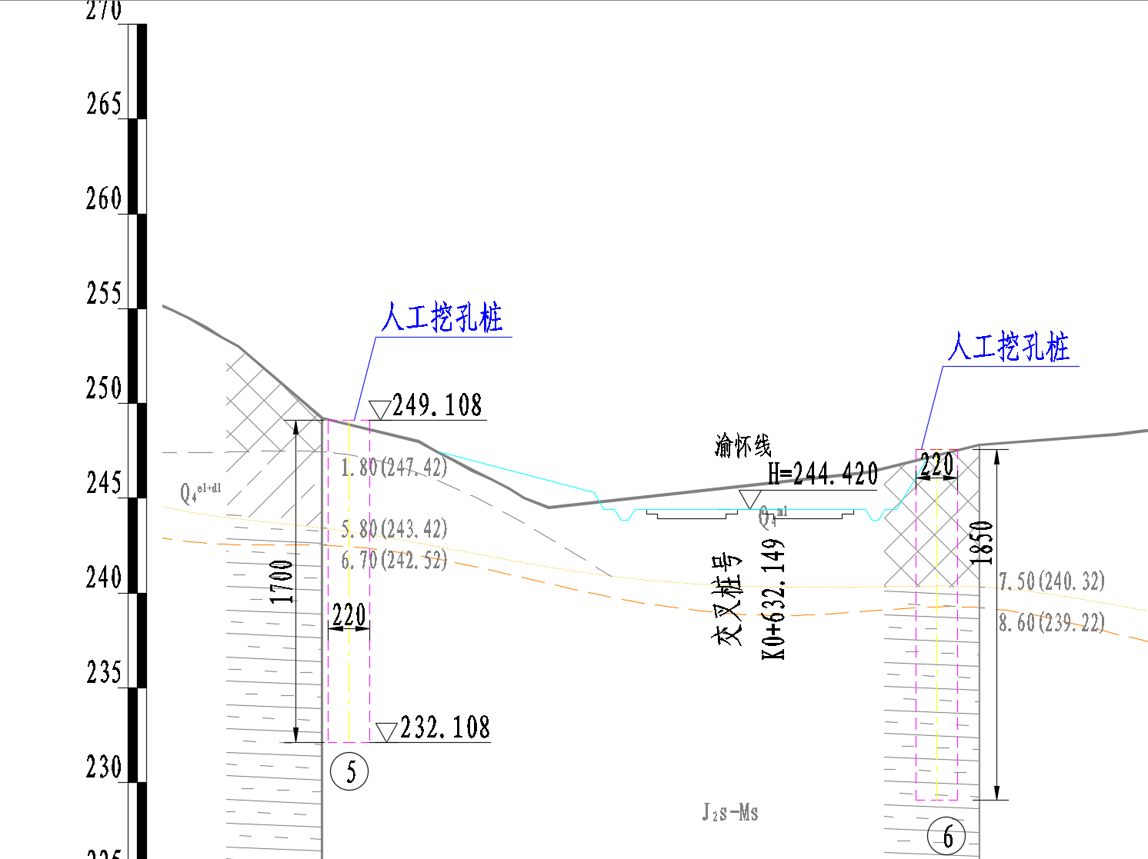
图1-08 D匝道桥5号、6号墩桩基与地层关系
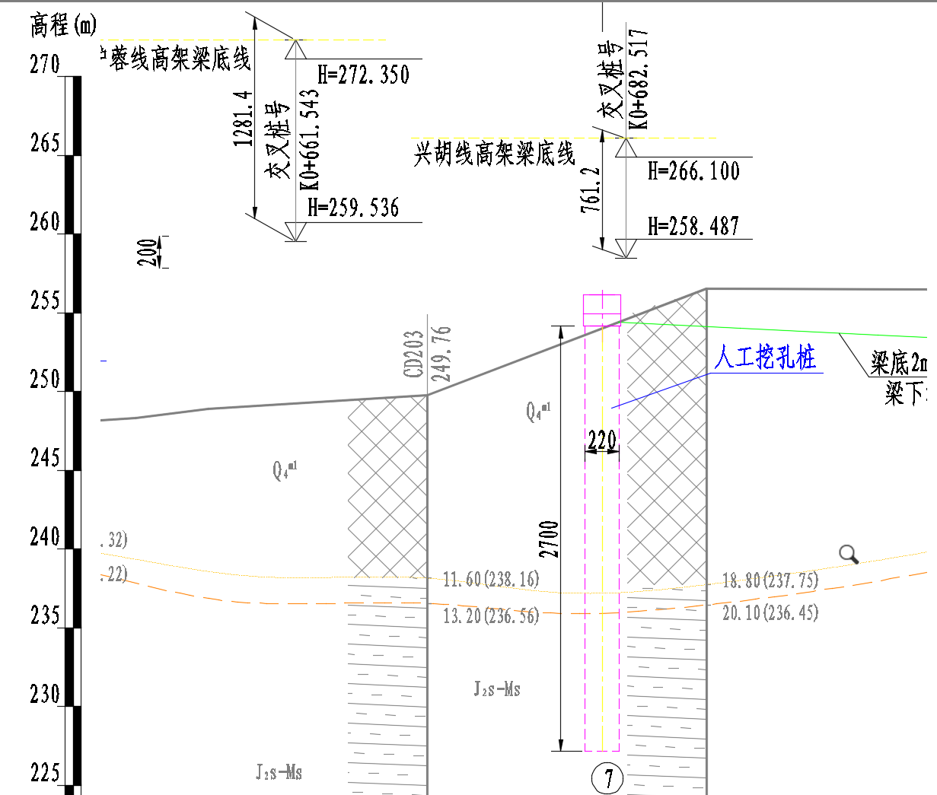
图1-09 D匝道桥7号墩桩基与地层关系
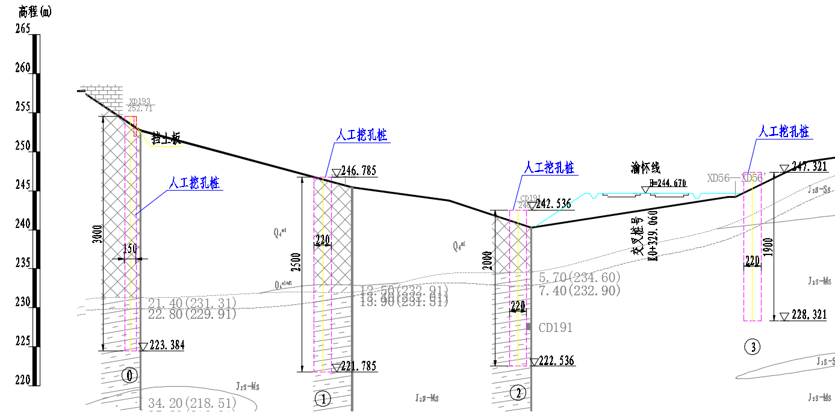
图1-10 E匝道桥0号台、1号、2号墩、3号墩桩基与地层关系
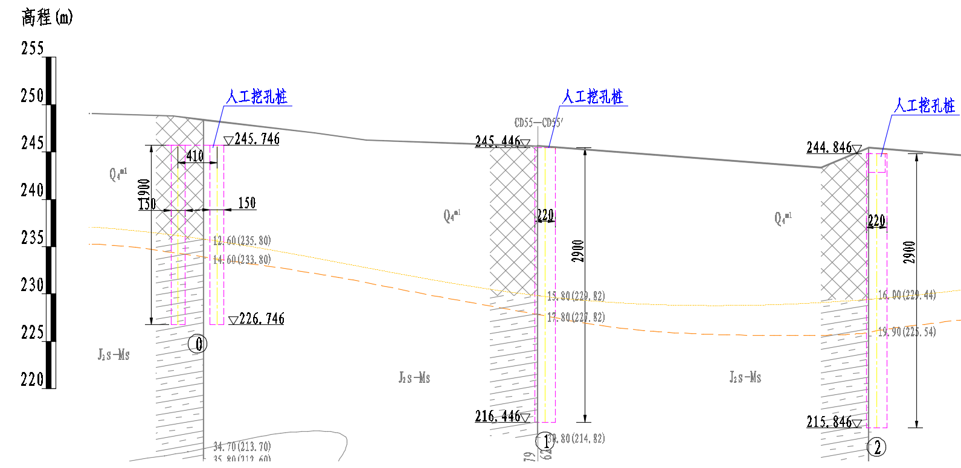
图1-11 右线辅道桥0号台、1号墩、2号墩桩基与地层关系
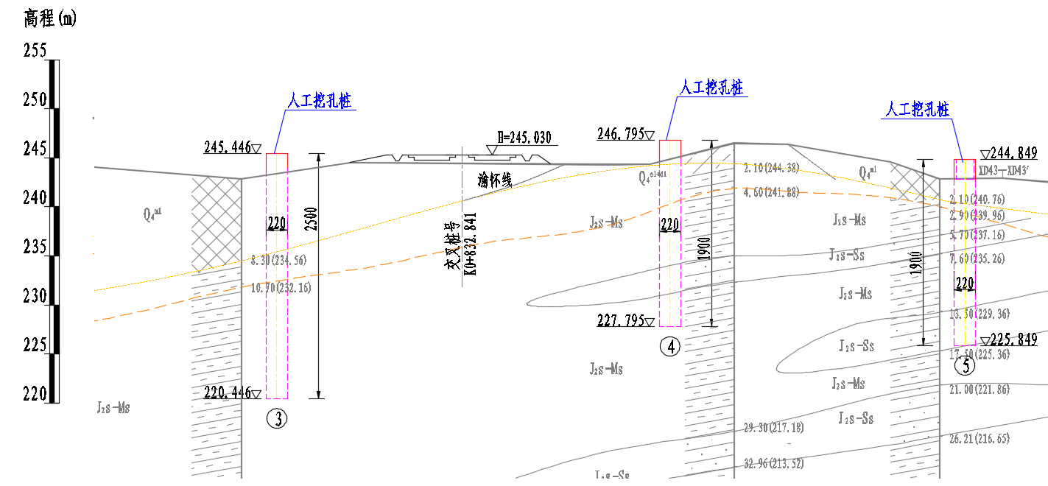
图1-12 右线辅道桥3号、4号墩、5号墩桩基与地层关系
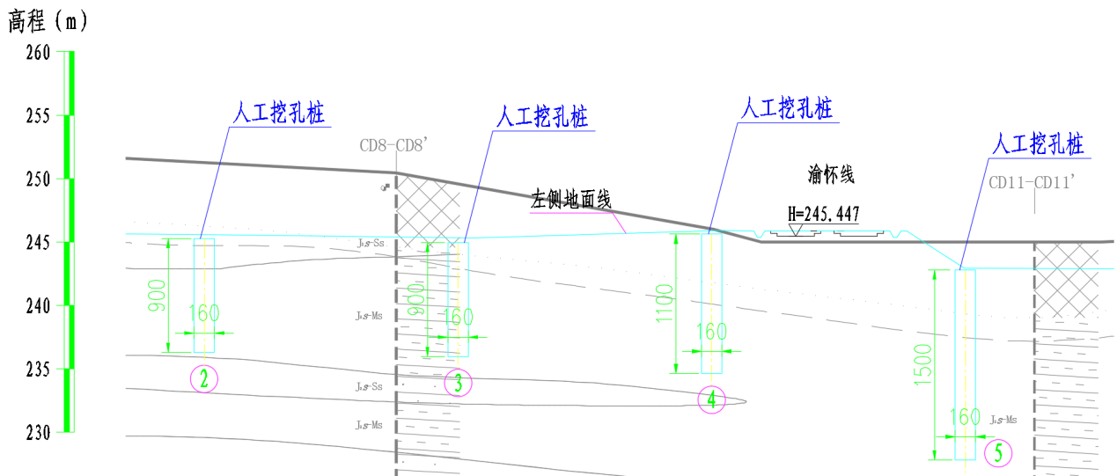
图1-13 主线1号桥2号、3号墩、4号墩、5号墩桩基与地层关系
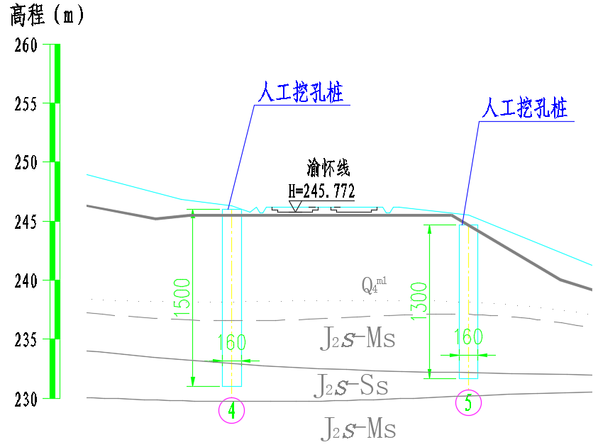
图1-14 主线1号桥4号墩、5号墩桩基与地层关系
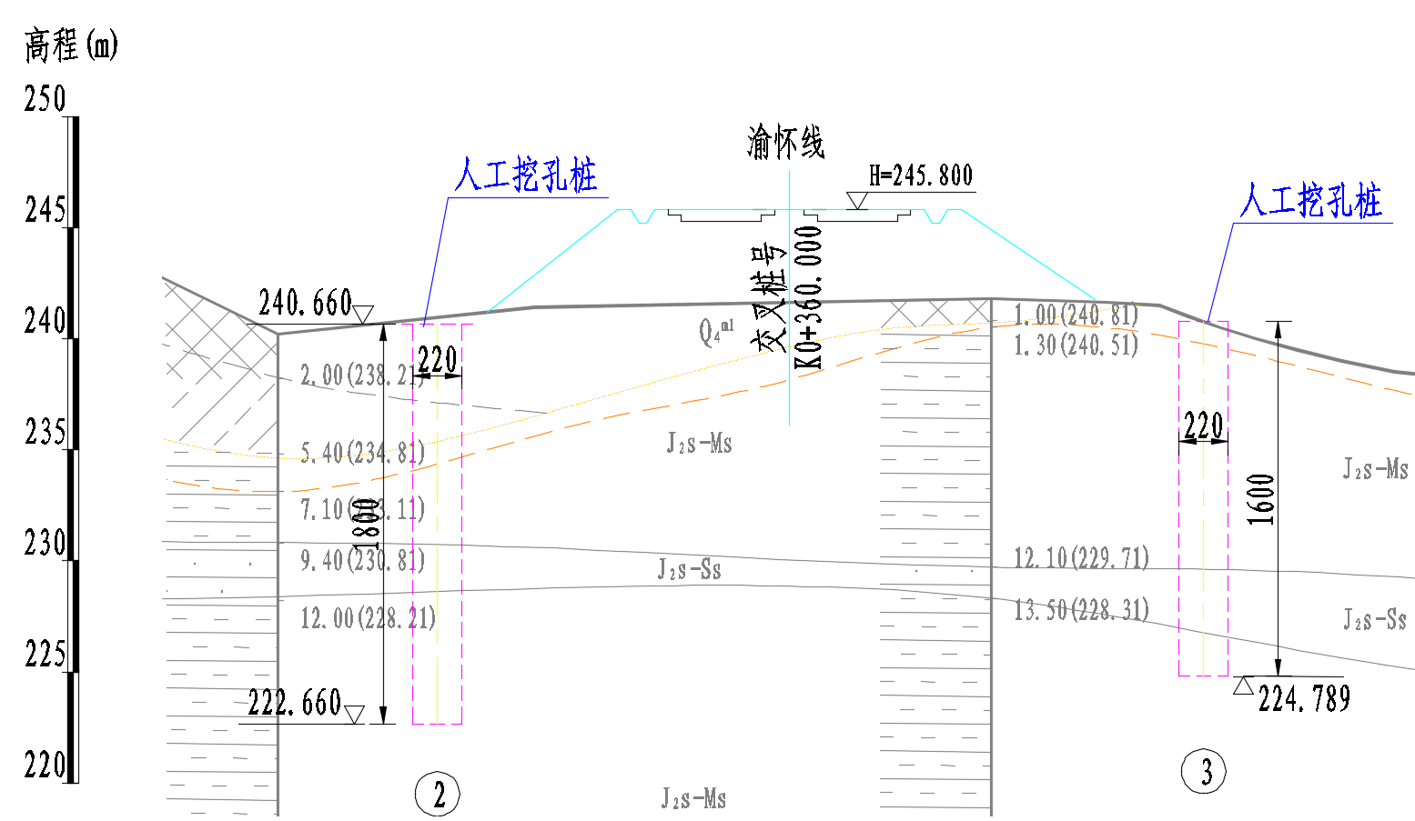
图1-15 B匝道2号、3号墩桩基与地层关系
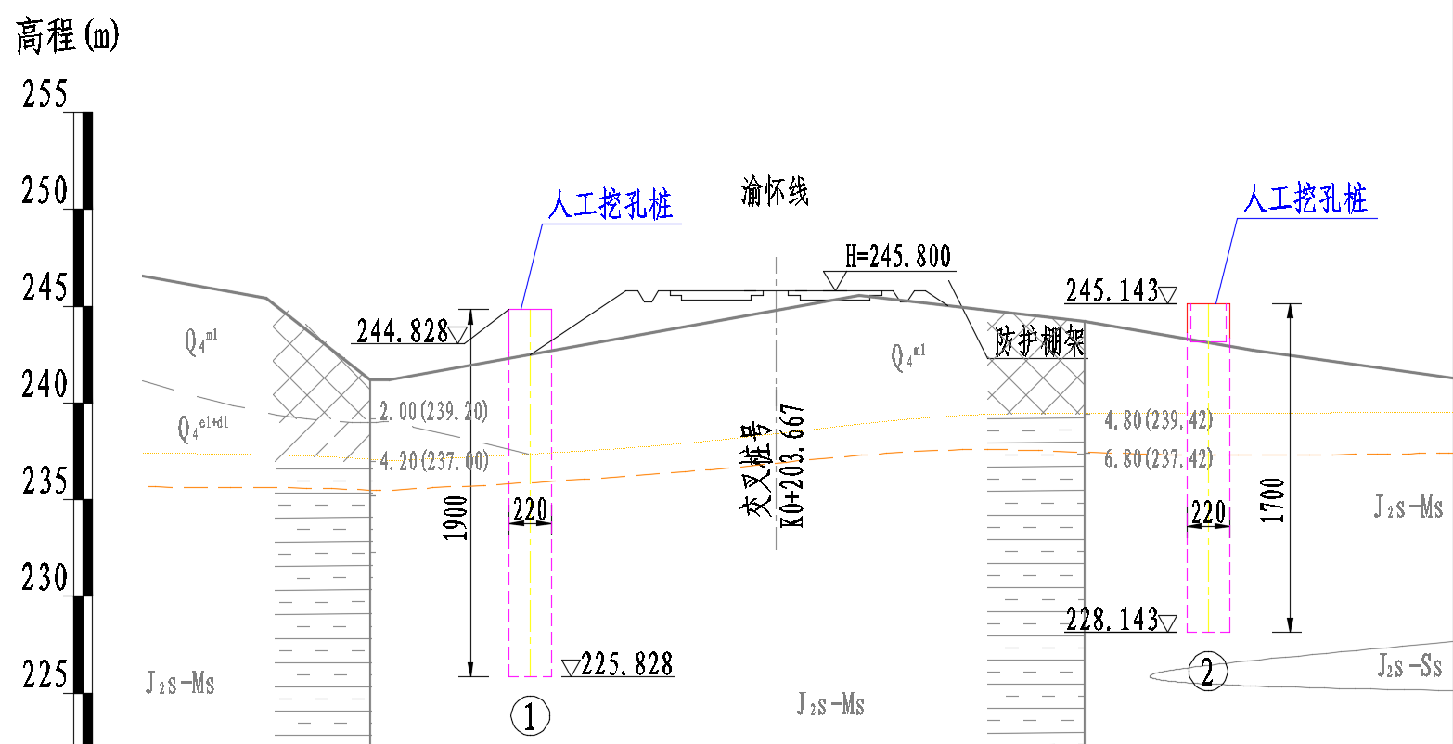
图1-16 K匝道1号、2号墩桩基与地层关系
（2）桩板墙人工挖孔桩与地层关系见下图。
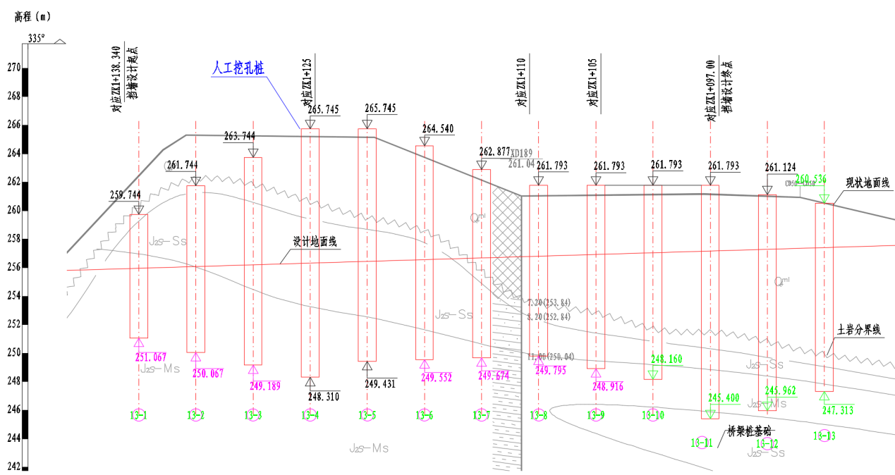
图1-17 13号桩板墙桩基与地层关系
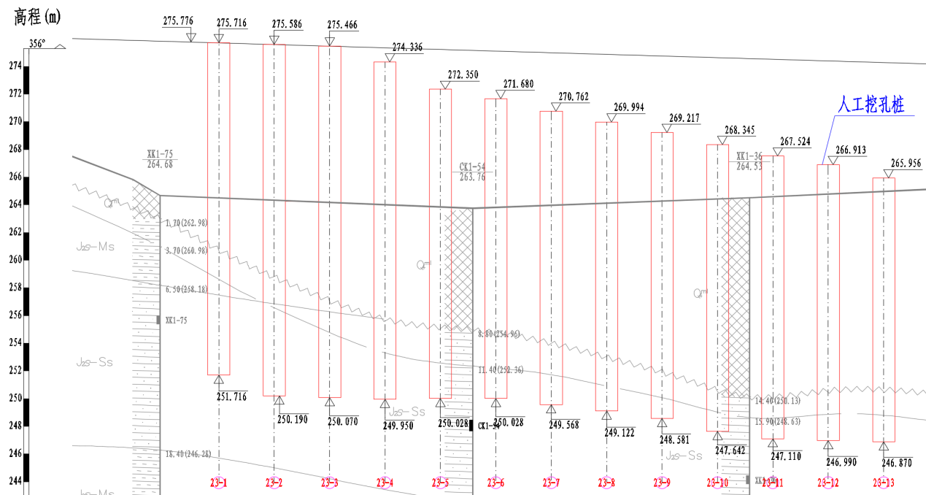
图1-18 23号桩板墙桩基与地层关系
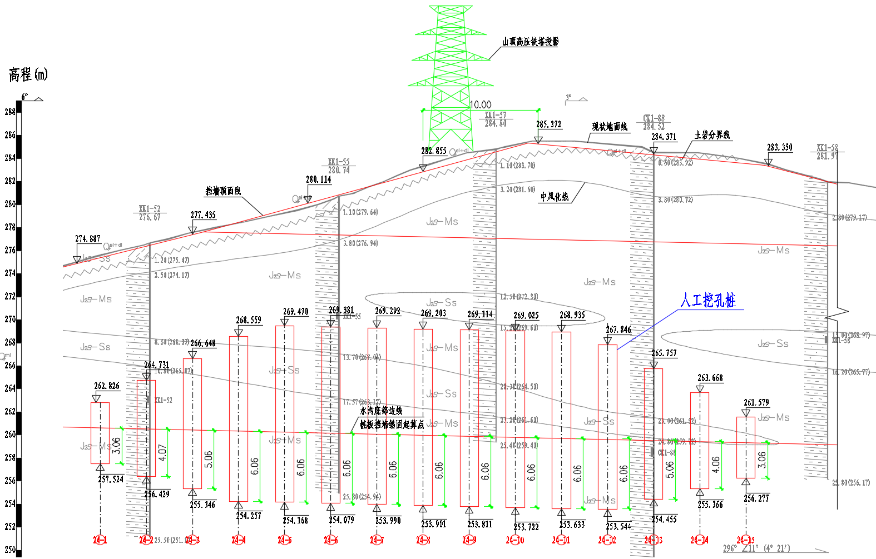
图1-19 24号桩板墙桩基与地层关系
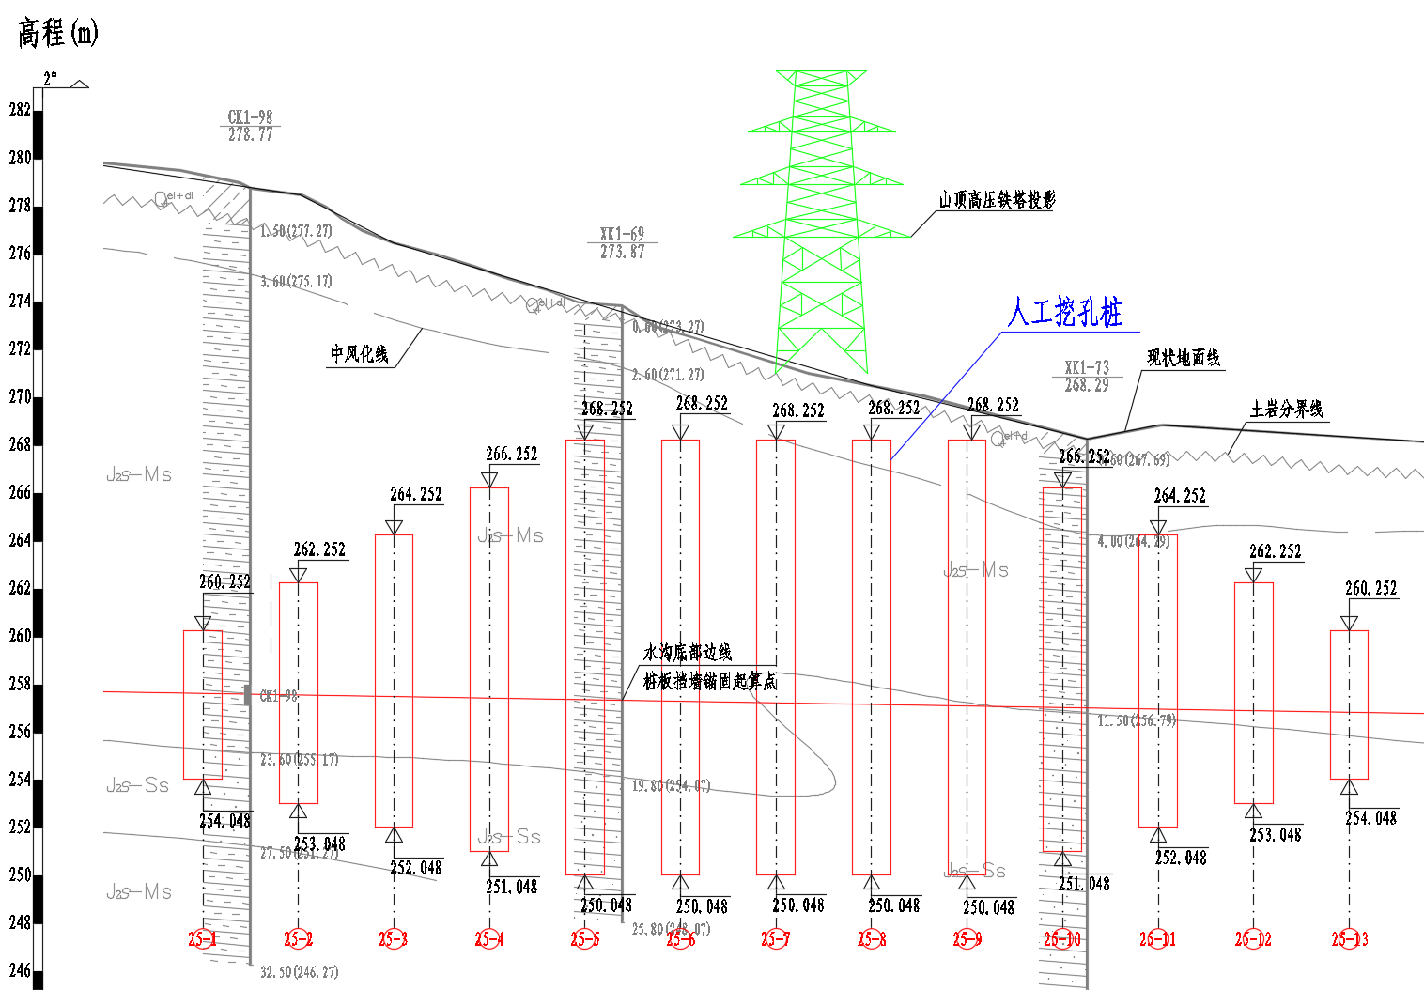
图1-20 25号桩板墙桩基与地层关系
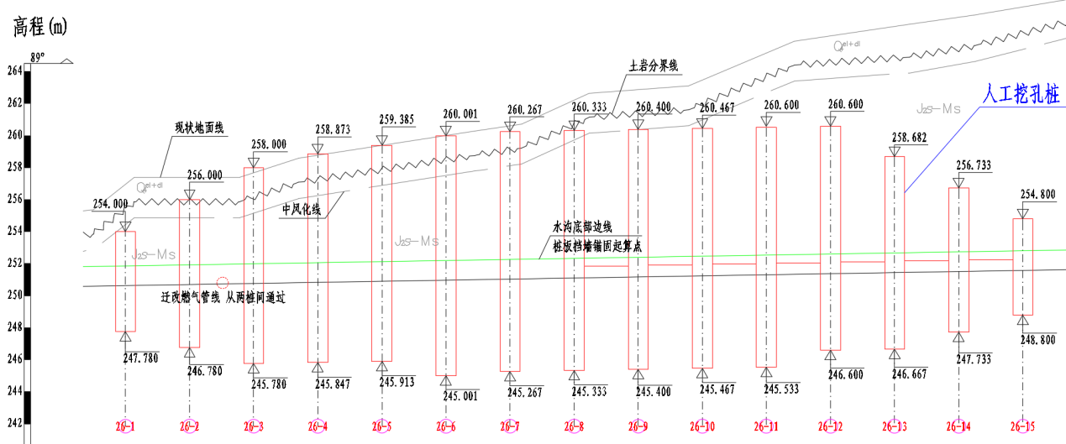
图1-21 26号桩板墙桩基与地层关系
（3）棚架基础人工挖孔桩与地层关系见下图。
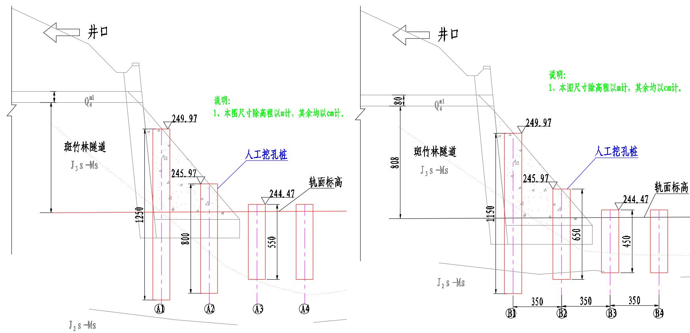
图1-22 左线辅道2号桥棚架基础桩基与地层关系
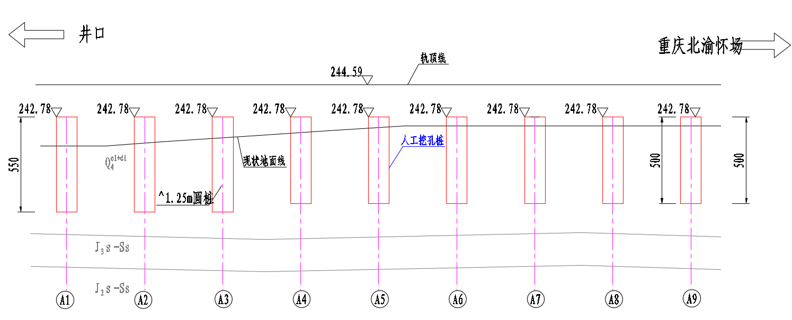
图1-23 E匝道桥棚架基础桩基与地层关系（一）
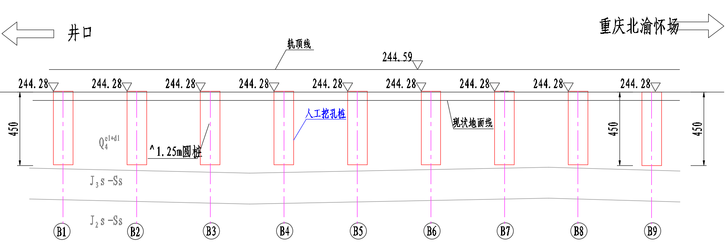
图1-24 E匝道桥棚架基础桩基与地层关系（二）
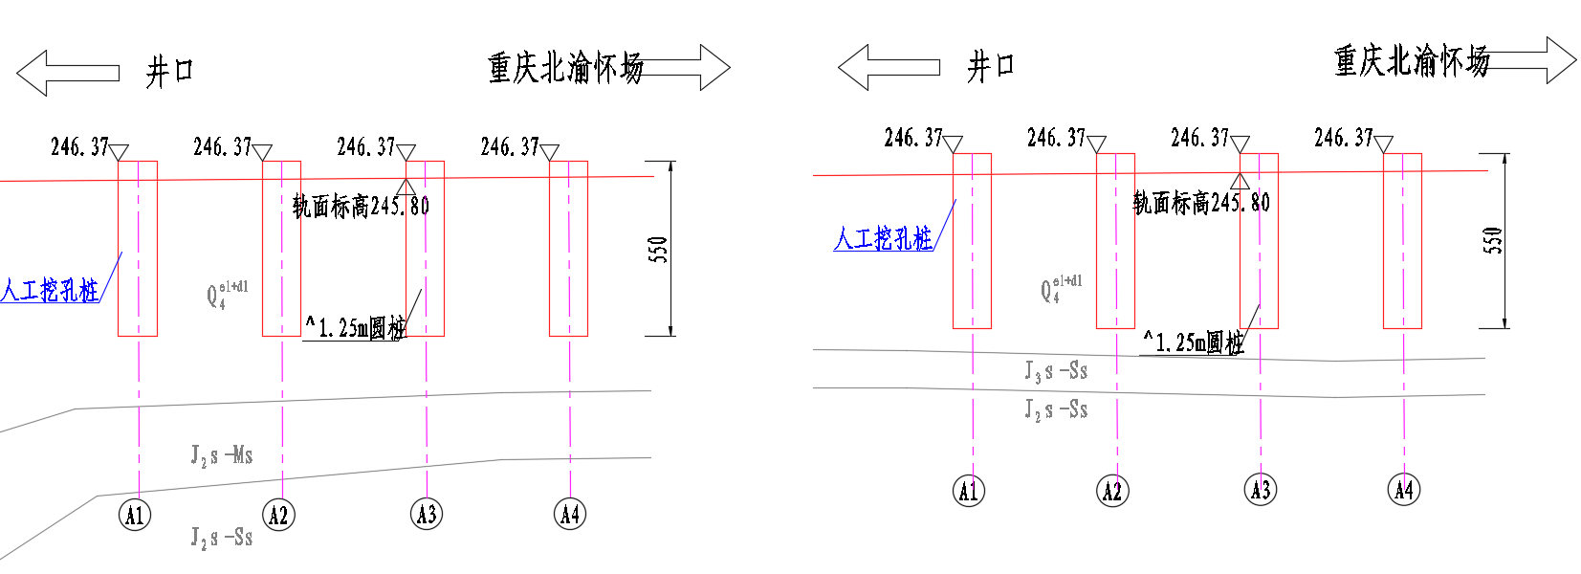
图1-25 K匝道桥棚架基础桩基与地层关系
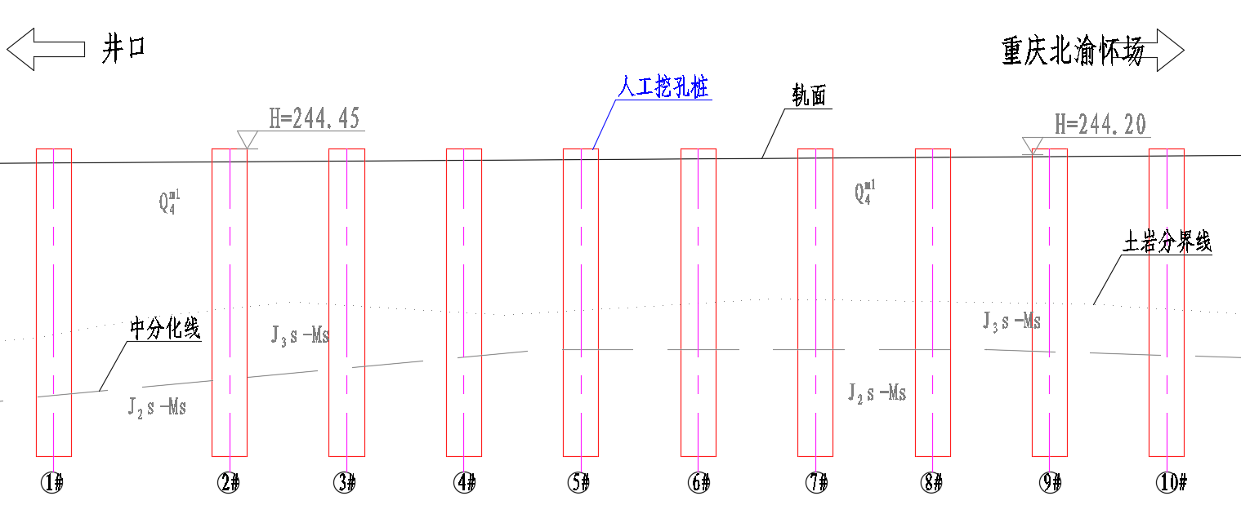
图1-26 D匝道桥棚架基础桩基与地层关系（一）
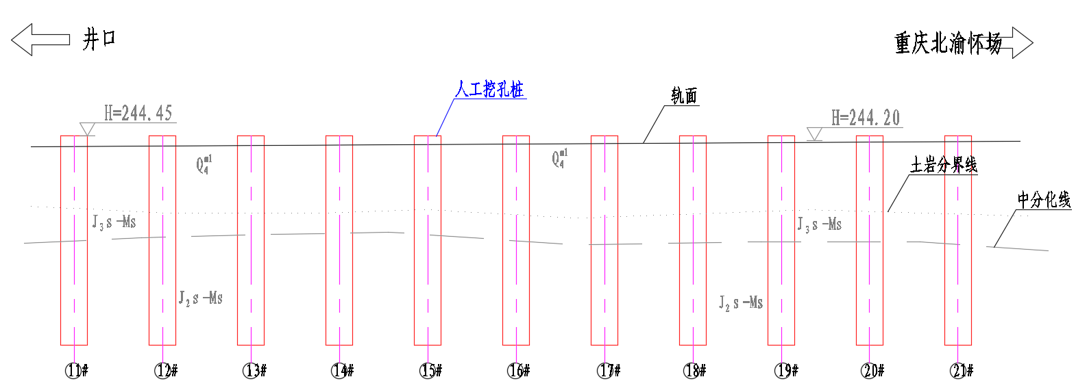
图1-27 D匝道桥棚架基础桩基与地层关系（二）
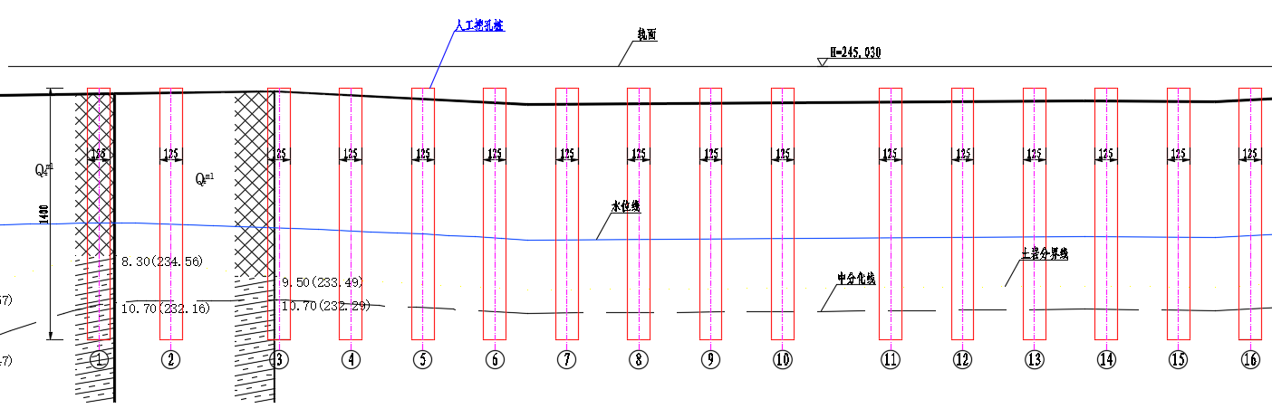
图1-28 右线辅道桥棚架基础桩基与地层关系（一）
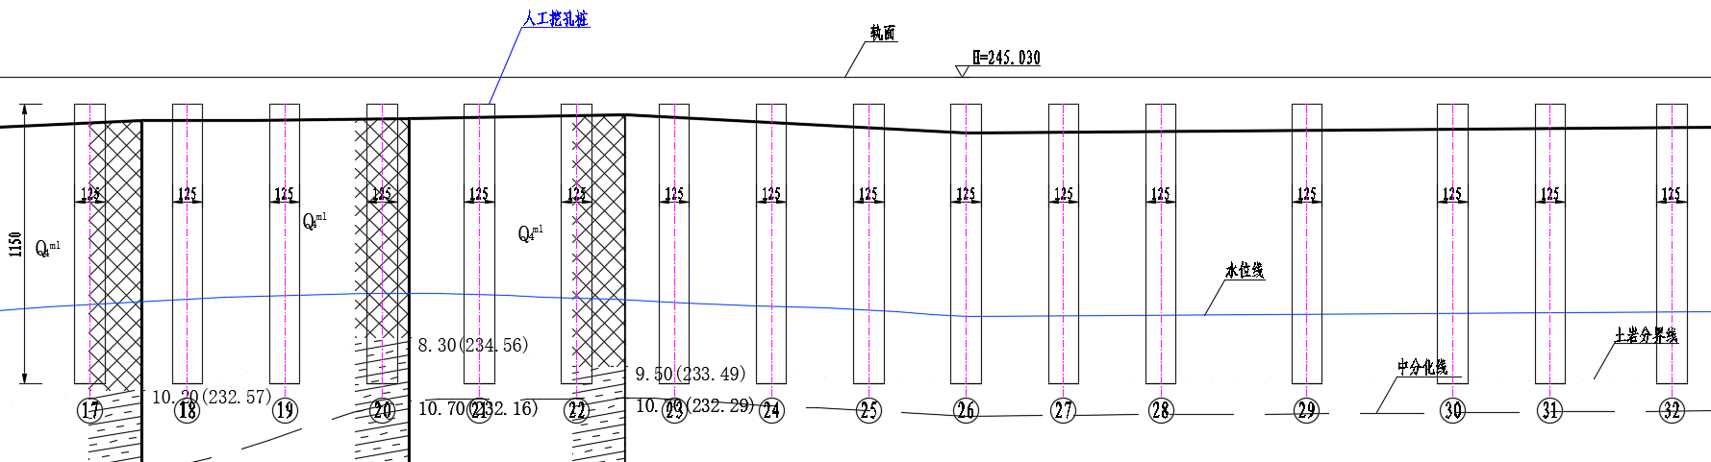
图1-29 右线辅道桥棚架基础桩基与地层关系（二）
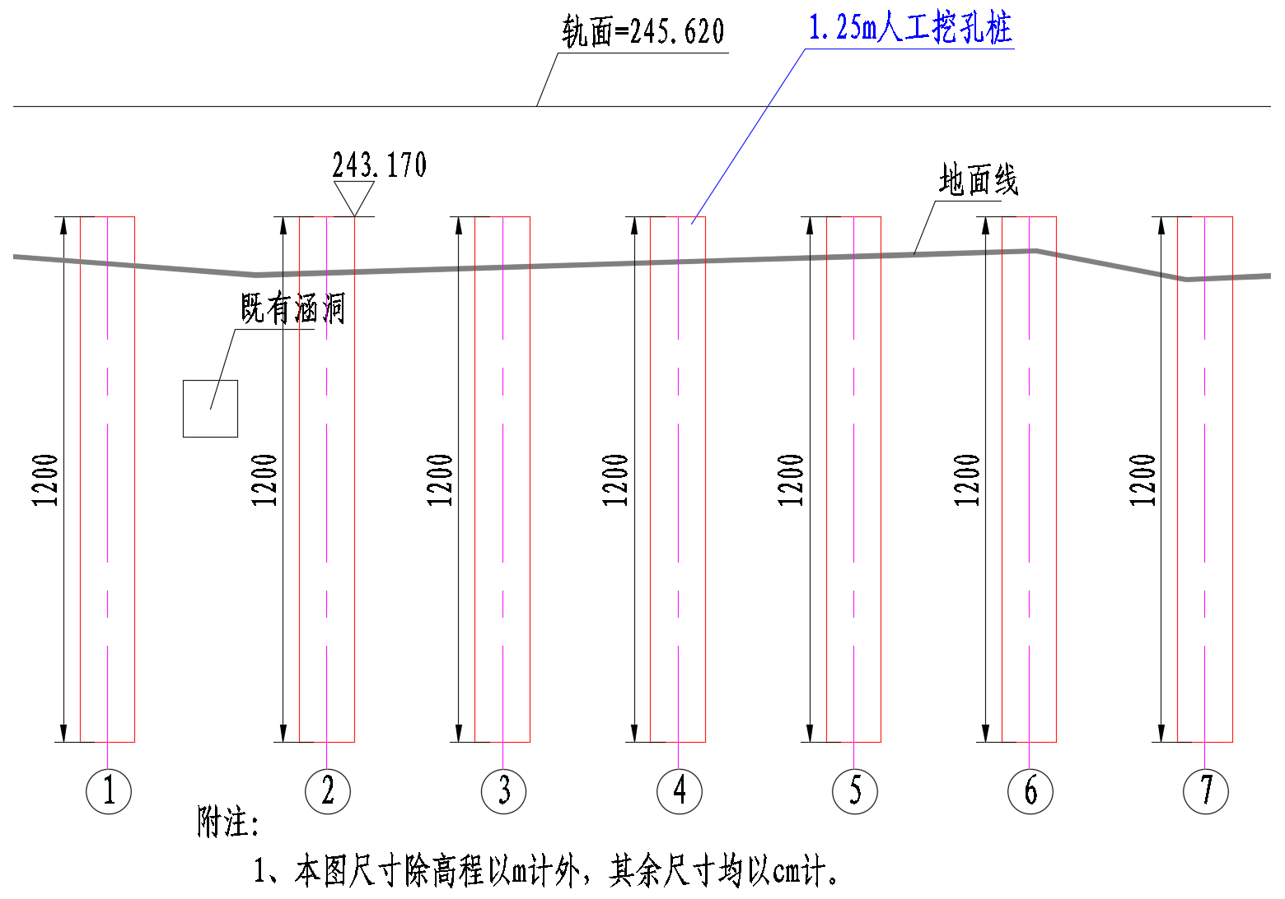
图1-30 B匝道桥棚架基础桩基与地层关系（一）
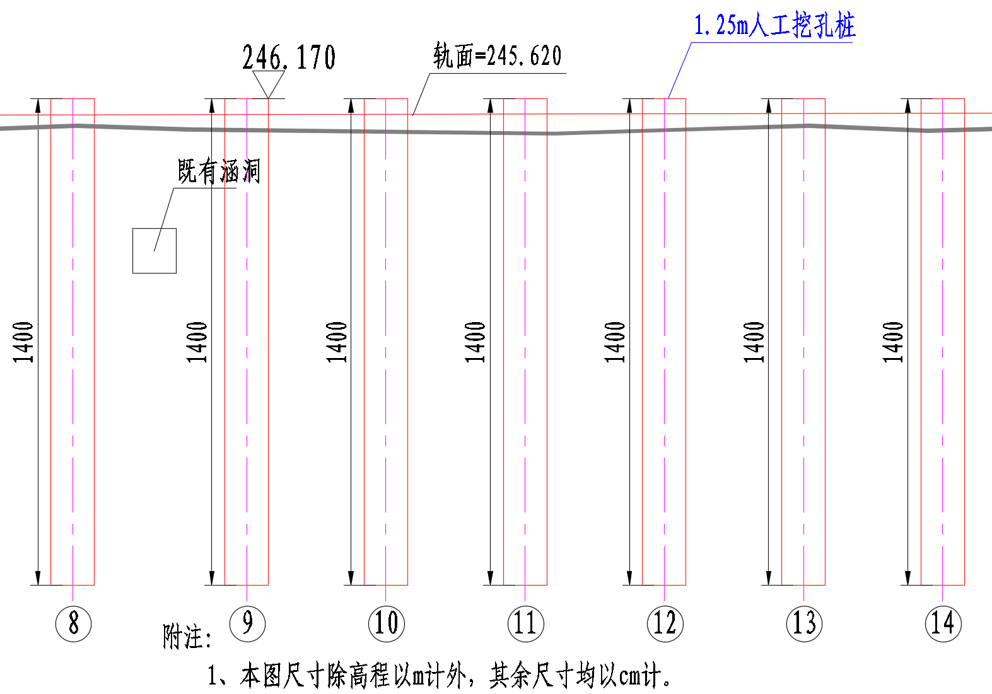
图1-31 B匝道桥棚架基础桩基与地层关系（二）
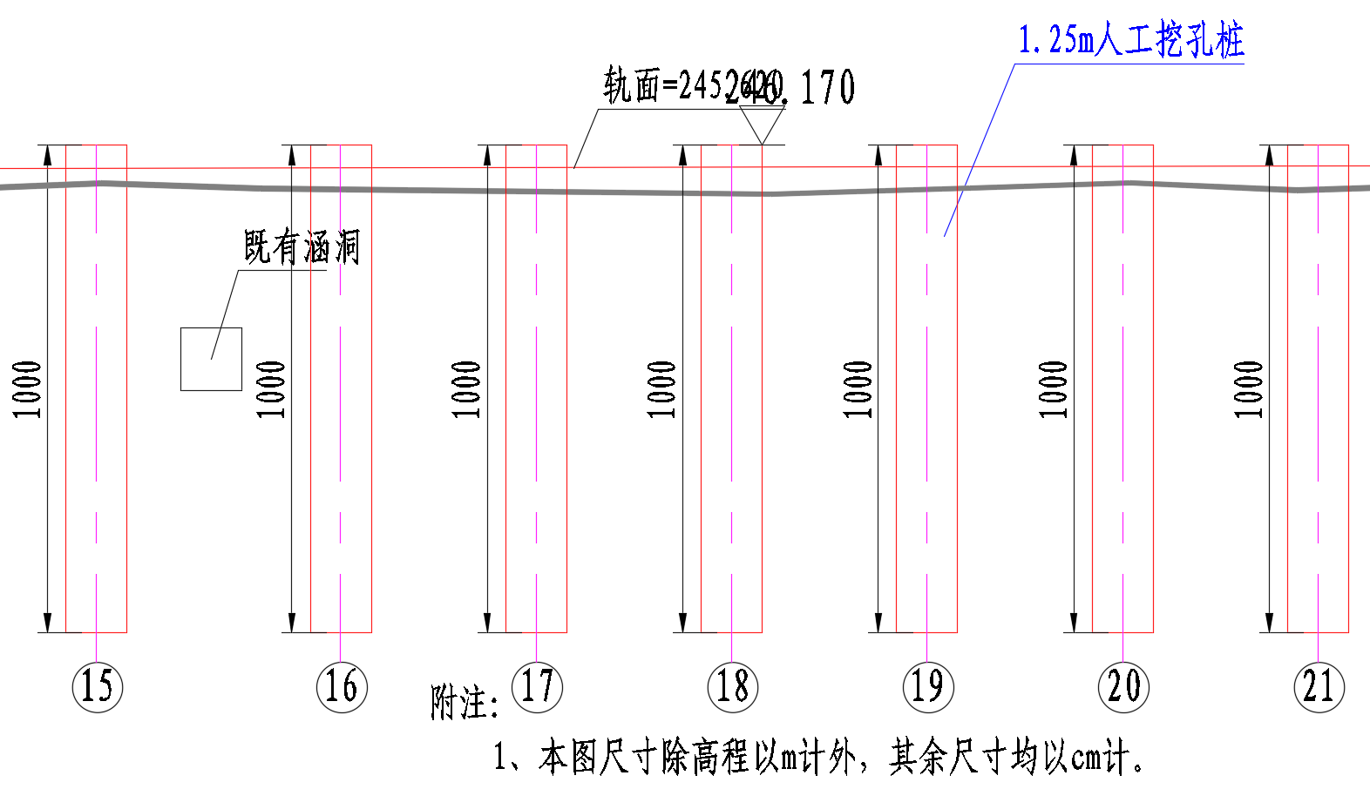
图1-32 B匝道桥棚架基础桩基与地层关系（三）
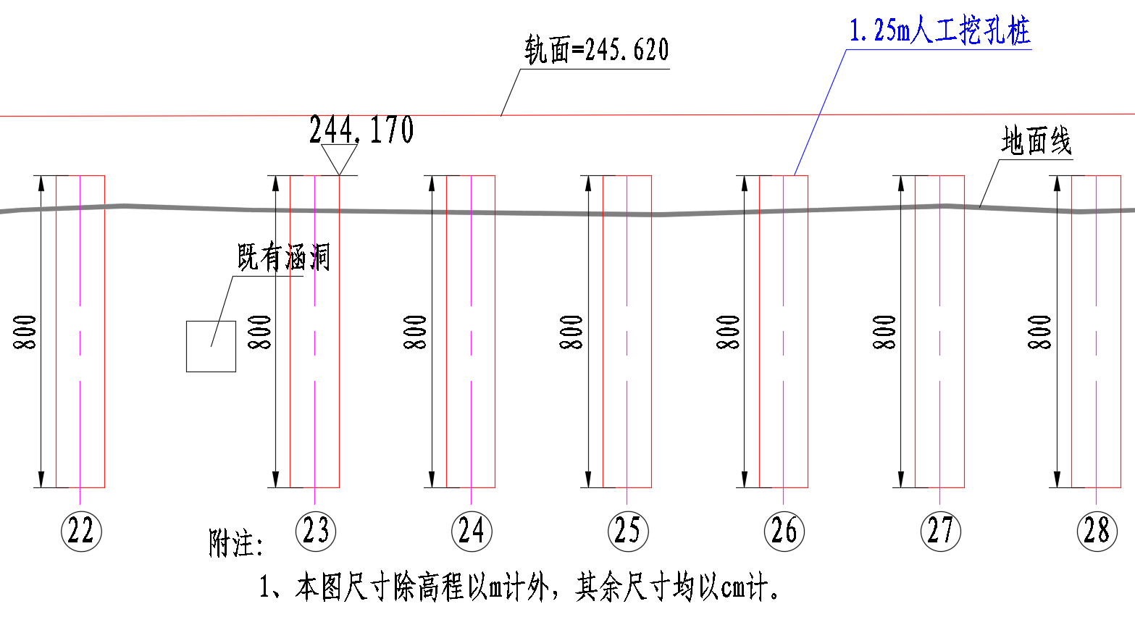
图1-33 B匝道桥棚架基础桩基与地层关系（四）

1.1.3工程环境情况
（1）本项目地处市区，在项目建筑红线外的交通网络甚为便利，材料运输进场方式采用公路运输。
在本项目中采用人工挖孔施工的桥梁基础桩和棚架基础桩的区域均位于涉铁桥梁施工区域，受兴胡线、沪蓉线和渝怀线三条铁路线的影响，施工场地狭小、场内需修建多条临时道路方可满足施工需要。
桩板式挡墙方桩施工区域相对分散，除13#桩板墙修筑临时道路便利一些，其余桩板墙位置均位于渝武高速右幅拓宽区域，施工临时道路修筑困难。
本工程建设区内地下水的赋存条件、水理性质及水力特征将该区地下水划分为以下二大类型：
①基岩（红层）裂隙水（J2S）
广泛分布于斜丘陵区和部分低山地带。含水性差，富水程度较低。不具大区域循环特征，在一定范围内有水力联系。水位和流量明显随季节变化。水质为HCO3-Ca型。其水量有限，对线路的影响小。
②松散堆积层孔隙水（Q4）
主要分布于第四系堆积层，区内零星分布。含水性受岩性的控制，富水程度取决于堆积物位置的高低和切割破坏的情况。大气降水和地表水直接渗入补给，向江河排泄，动态季节变化。水质一般为HCO3-Ca型和SO4•HCO3-Ca•Mg型。因分布范围小，对线路的影响不大。局部临近河沟区域，存在少量地下水。

1.1.4施工地的气候特征和季节性天气
项目所在区域属中亚热带季风气候区，主要特点是空气湿润，春早夏长、冬暖多雾、秋雨连绵，降雨充沛，分配不均，年无霜期349d左右。
（1）气温
多年平均气温17.8℃，月平均气温最高32.8℃（8月），最低6.3℃（12月）。日极端最高气温42.5℃（2006年8月26日），最低-1.8℃（1975年12月15日）。
（2）湿度
多年平均相对湿度为79%左右，绝对湿度17.7hPa左右，最热月份相对湿度70%左右，最冷月份相对湿度81%左右。
（3）降雨量
区内以降雨为主，雪、冰雹少见，年最大降雨量1502.4mm（1982年），年最小降雨量为819.20mm（1969年），多年平均降雨量为1141.8mm，降雨多集中在4～9月，其降雨量最高达867.8mm，占年降雨量的76%。
（4）风速风向
全年主导风向为北，频率13%左右，夏季主导风向为北西，频率10%左右，年平均风速为1.3m/s左右，最大风速为26.7m/s。

1.1.5主要工程量清单
本项目人工挖孔桩工程主要工程量详见表1-03 人工挖孔桩工程量汇总。
表1-03 人工挖孔桩主要工程量汇总
序号 | 名称 | 规格型号 | 数量 | 使用部位 | 备注
1 | 桩身混凝土 | C35 | 3302.1m³ | 桥梁基础
2 | 桩身混凝土 | C30 | 2877.4m³ | 桩板墙
3 | 桩身混凝土 | C30 | 1368.3m³ | 棚架基础
4 | 桩身钢筋 | HRB400、HPB300 | 142.7t | 桥梁基础
5 | 桩身钢筋 | HRB400、HPB300 | 441.9t | 桩板墙
6 | 桩身钢筋 | HRB400、HPB300 | 99.2t | 棚架基础
7 | 护壁混凝土 | C25 | 873.6 m³ | 桥梁基础、棚架基础 | 暂估
8 | 护壁混凝土 | C30 | 224 m³ | 桩板墙 | 暂估
9 | 锁口混凝土 | C25 | 487.52 m³ | 桥梁基础、棚架基础
10 | 锁口混凝土 | C30 | 442.05 m³ | 桩板墙方桩
11 | 护壁钢筋 | HRB400、HPB300 | 9.6t | 所有桩 | 暂估
12 | 锁口钢筋 | HRB400、HPB300 | 23.2 | 所有桩

1.1.6桥梁桩基与铁路营业线情况
本项目在金州大道附近分别与兴胡线、沪蓉线、渝怀线3条现状铁路交叉。渝怀线以路基形式下穿渝武高速，沪蓉线和兴胡线以桥梁形式上跨渝武高速。
沪蓉线：以一跨86.5m的变截面连续梁跨越本项目，西侧31#桥墩距高速路边缘最小平面距离为19.3m，东侧32#桥墩距高速路边缘最小平面距离为23.7m，桥梁跨中距路面的竖向距离为23.2m。
兴胡线：以一跨88.5m的变截面连续梁跨越本项目，西侧6#桥墩距高速路边缘最小平面距离为20.3m，东侧7#桥墩距高速路边缘最小平面距离为22.1m，桥梁跨中距路面的竖向距离为13.8m。
渝怀线：以路基形式下穿现状渝武高速主线桥，桥下铁路净高为7.478m，距离高速桥墩最小水平距离为7m。

1.1.7桥梁桩基与在建铁路情况
本项目与在建成渝中线高速铁路发生交叉，在建成渝中线高速铁路位于既有渝怀线北侧，本项目主线及匝道、辅道以桥梁和路基形式上跨在建成渝高速铁路隧道。其中B匝道桥（4~5#墩）、D匝道（2~3#墩、3~4#墩）、E匝道桥（6~7#墩）、K匝道桥（3~4#墩）上跨成渝中心隧道和泄水洞；右线辅道桥（8#墩）、H匝道桥（1#墩、9#墩）以地系梁结构形式上跨成渝中心隧道和泄水洞。

1.1.8桥梁桩基与现状管网情况
序号 | 迁改种类 | 位置 | 单位 | 数量 | 产权单位 | 影响施工部位
1 | 中国石油D711燃气管线 | 金州大道左侧  K17+300-K19+000 | 项 | 1 | 中国石油 | 影响左线辅道和I匝道施工；大云立交1号人行天桥施工。
2 | 市政燃气管道 | 金州大道（K17+300-K19+000）两侧、渝武高速（K0+000-K2+589.727）两侧 | 项 | 1 | 重庆燃气、凯源燃气 | 影响渝武高速两侧扩宽道路、左线辅道、右线辅道、I匝道、J匝道、A匝道、C匝道、D匝道、E匝道施工。
3 | 10KV电力（吉长线、余铁线、南康线、余大线） | 金州大道两侧  （K17+300-K19+000）、渝武高速左侧（K0+000-K2+589.727） | 项 | 1 | 国家电网 | 影响渝武高速左侧扩宽道路、左线辅道、右线辅道、I匝道施工。
4 | 电力管线 | 金州大道两侧  K17+300-K19+000 | 项 | 1 | 国家电网 | 影响左线辅道、右线辅道、I匝道、J匝道、A匝道、C匝道、D匝道、E匝道施工。
5 | 给水管道 | 金州大道两侧K17+300-K19+000 | 项 | 1 | 重庆自来水公司、中法供水 | 影响左线辅道、右线辅道、A匝道、C匝道、D匝道、E匝道、I匝道、J匝道施工；大云立交1号人行天桥和人行地通施工。
6 | 通信管线及铁塔 | 金州大道（K17+300-K19+000）两侧、渝武高速（K0+000-K2+589.727）两侧 | 项 | 1 | 中国移动、联通、电信  网通、铁通、重庆有线 | 影响渝武高速扩宽道路、左线辅道、右线辅道、I匝道、J匝道、A匝道、C匝道、D匝道、E匝道施工。

1.2施工平面布置
施工现在根据人工挖孔桩施工要求布置材料存放区、渣土堆放区、截水沟、排水沟等设施，并在施工现场显著位置公告危大工程名称、施工时间和具体责任人，并设置危险区域安全警示标志。
（1）施工便道：根据现有地势地形和桩基所处的位置进行修建临时便道，以满足人工挖孔及桩基混凝土施工需要，便道的宽度和坡度应当满足材料和机械设备的需要。便道设置详《临时便道施工方案》。
（2）材料加工：因现场条件受限，无合适区域设置钢筋加工场，计划将钢筋笼在钢筋加工厂集中加工后采用运输车沿施工便道运至作业地点进行吊装安放。因桩基施工阶段尚未安装塔吊，故钢筋笼下放等工序均采用汽车吊进行。
（3）临电布置：根据建设单位提供的电源位置布置场内临时用电线路。由于本工程项目桥区范围较大，且临时用电电缆不能上跨渝怀铁路，线路绕行较远。用电量集中在梁场、现浇箱梁区域、项目部和钢筋加工房，拟在施工现场设置2台箱变（包括对应两台箱变的变压器、控制系统、控制柜、下户电缆、电杆及配电房土建等）。一台800KVA箱变布置在梁场附近，另外一台800KVA箱变布置在渝怀铁路另外一侧合适位置。考虑施工的连续性，现场自配2台200KW柴油发电机，供生产区市电接线完成前以及临时应急使用。
（4）施工用水：接驳城市自来水作为主要施工用水。
（5）排水布置：在距离桩孔边线0.5～1.0m处（可根据实际情况确定）设置0.3m×0.3m的排水沟。
（6）出渣：为保证孔口的安全，设置1.2m高防护栏杆并铺设密目安全网，孔口周围不能堆渣过高，需专门设置一辆渣车将孔桩内的渣土运至指定的位置。
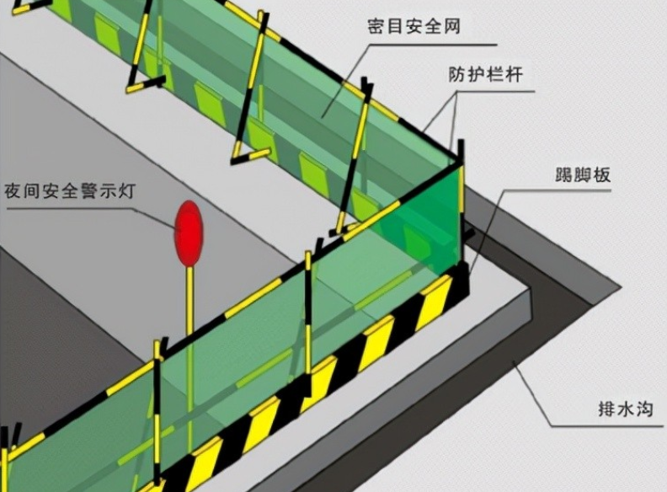
图1-34孔口防护图

1.3施工要求

1.3.1安全生产方针及目标
（1）安全生产方针：
安全第一，预防为主，综合治理。
（2）安全生产目标：
a.杜绝施工安全事故，杜绝责任行车安全事故，杜绝责任火灾、爆炸事故，杜绝责任人身伤亡事故。
b.杜绝职业病危害责任事故。
c.安全“三类”人员、特种作业人员持证上岗率为100%。
d.特种设备使用取证率为100%。
e.重点部位的安全防护设施完好率为100%。
f.危大工程的专项施工方案编制、审批、交底率为100%。
g.在规定时间内安全生产隐患整改率为100%。

1.3.2质量目标
单位工程竣工一次合格率100%，工程质量等级达到合格标准。

1.3.3工期目标
人工挖孔桩工程计划开工日期2025年7月22日，计划完工日期2026年1月20日。

1.4人工挖孔桩设计

1.4.1桥梁基础桩
（1）平面布置图
本项目涉及人工挖孔桩施工的桥梁基础桩平面布置设计见下图。
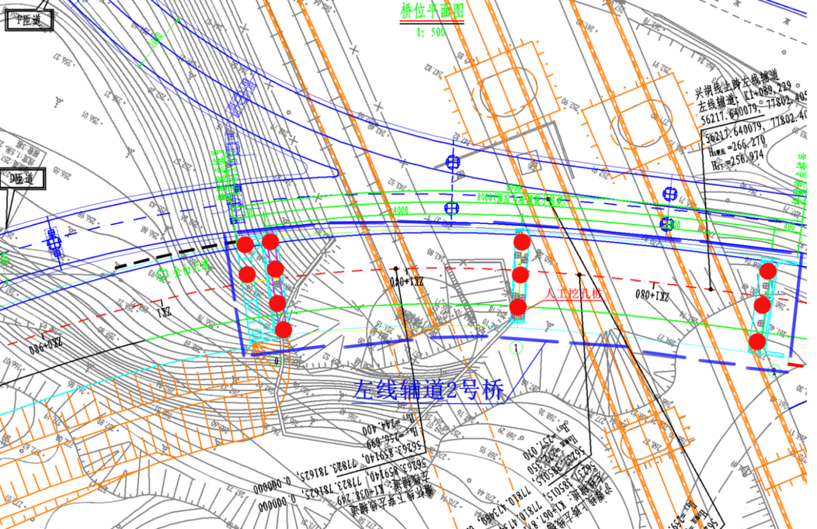
图1-35 左线辅道2号桥桩基平面布置图
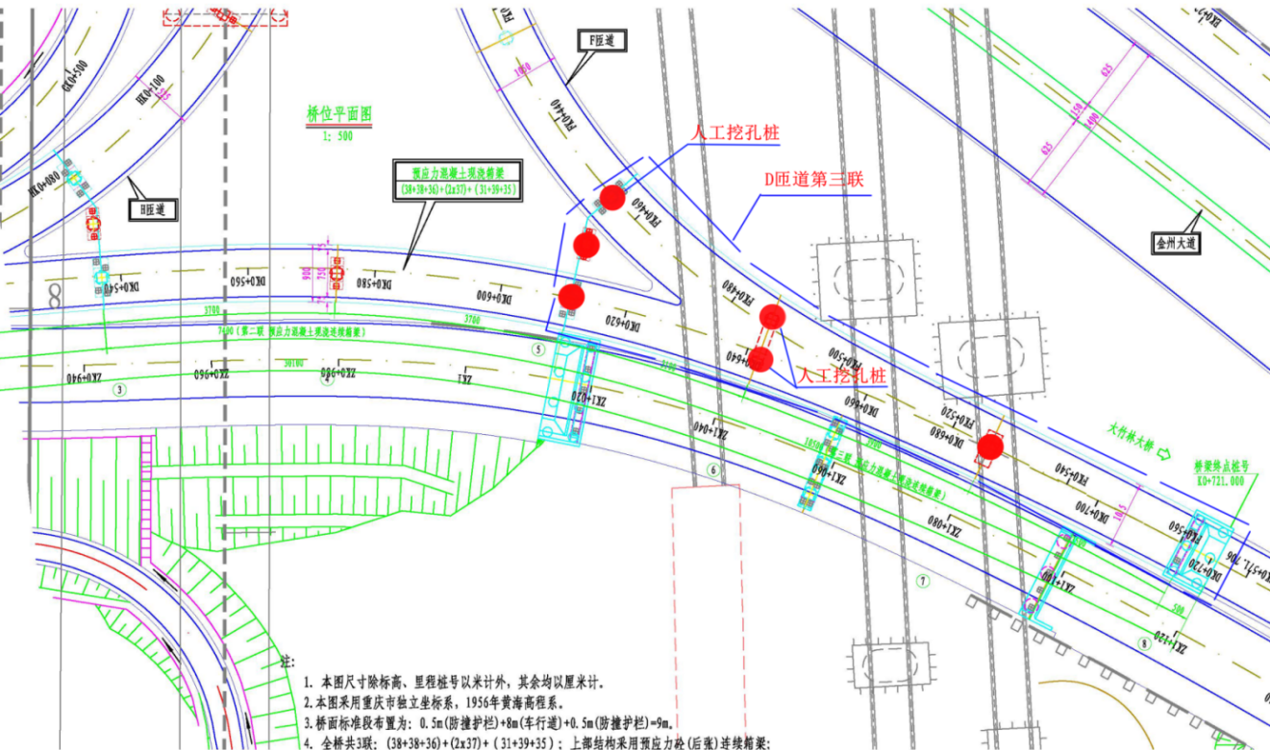
图1-36 D匝道第三联桥桩基平面布置图
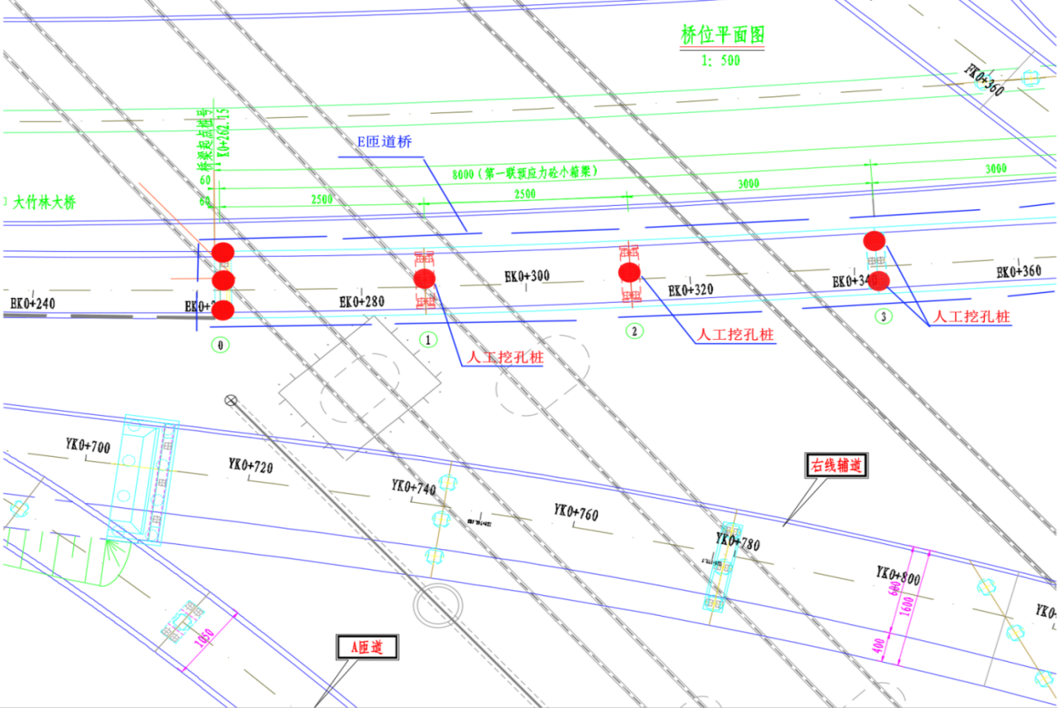
图1-37 E匝道桥桩基平面布置图
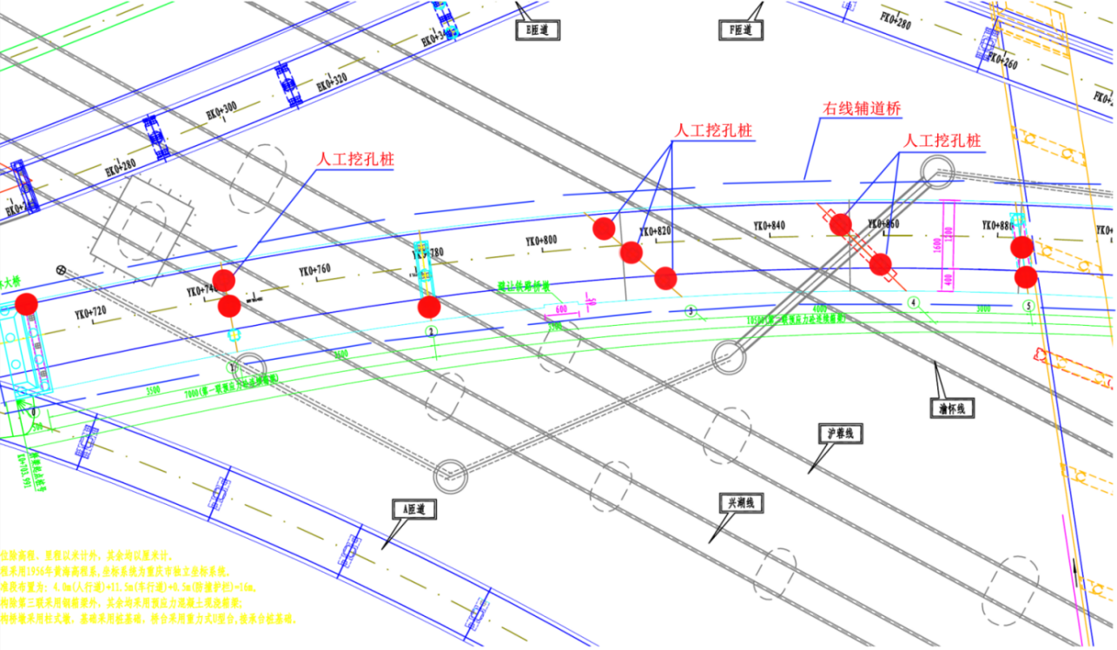
图1-38 右线辅道桥桩基平面布置图
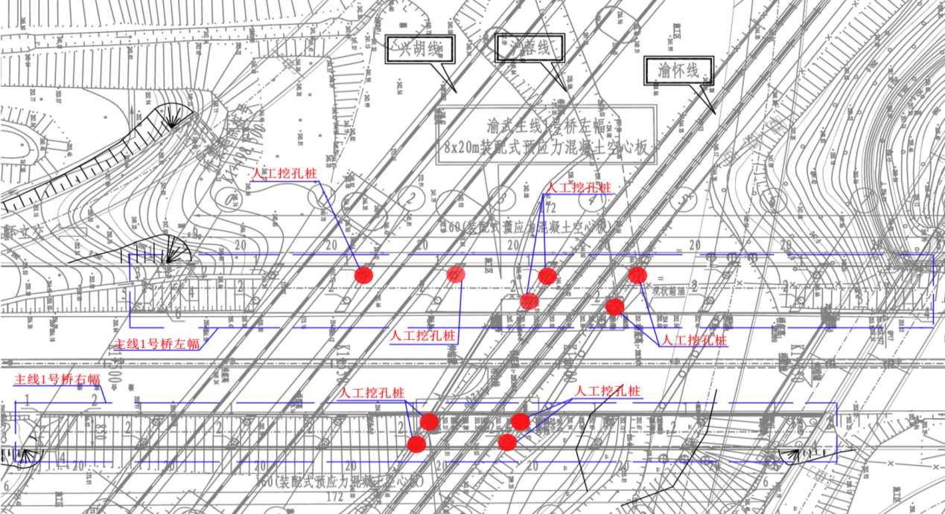
图1-39 主线1号桥桩基平面布置图
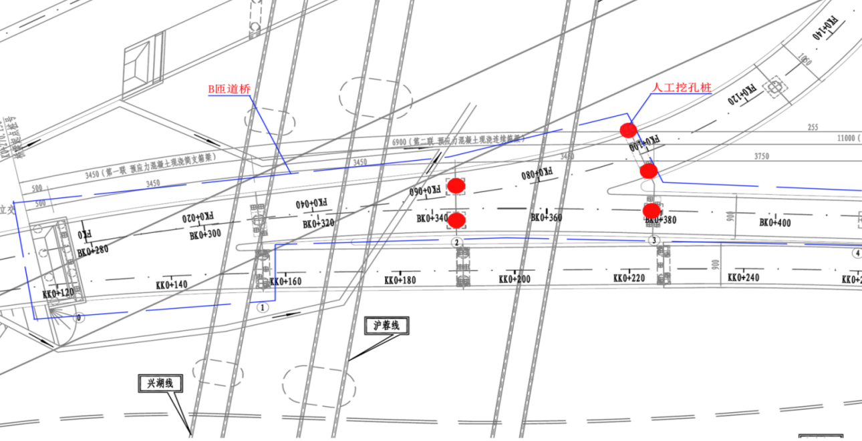
图1-40 B匝道桥桩基平面布置图
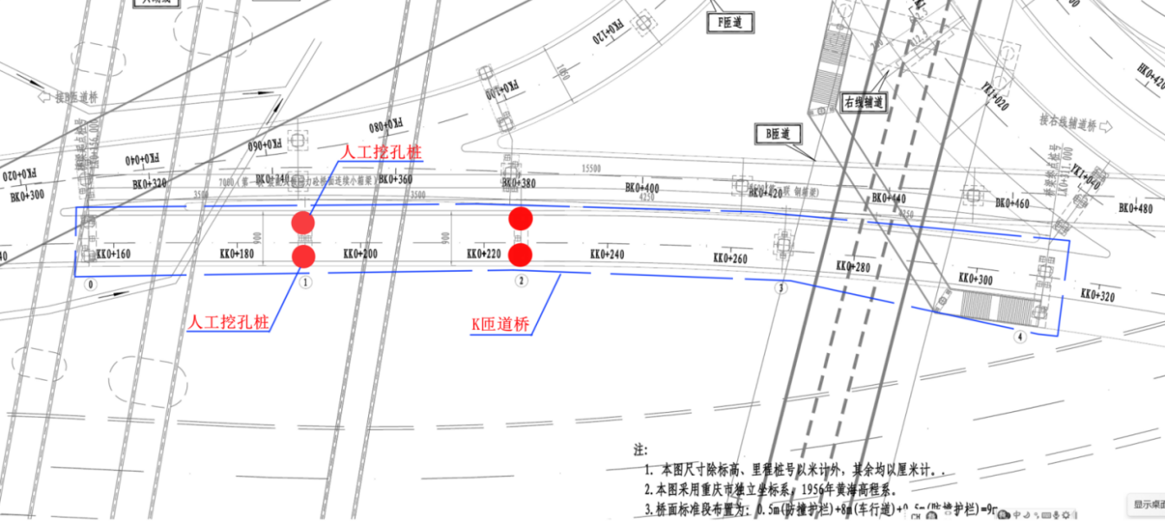
图1-41 K匝道桥桩基平面布置图
（2）护壁剖面及节点大样图
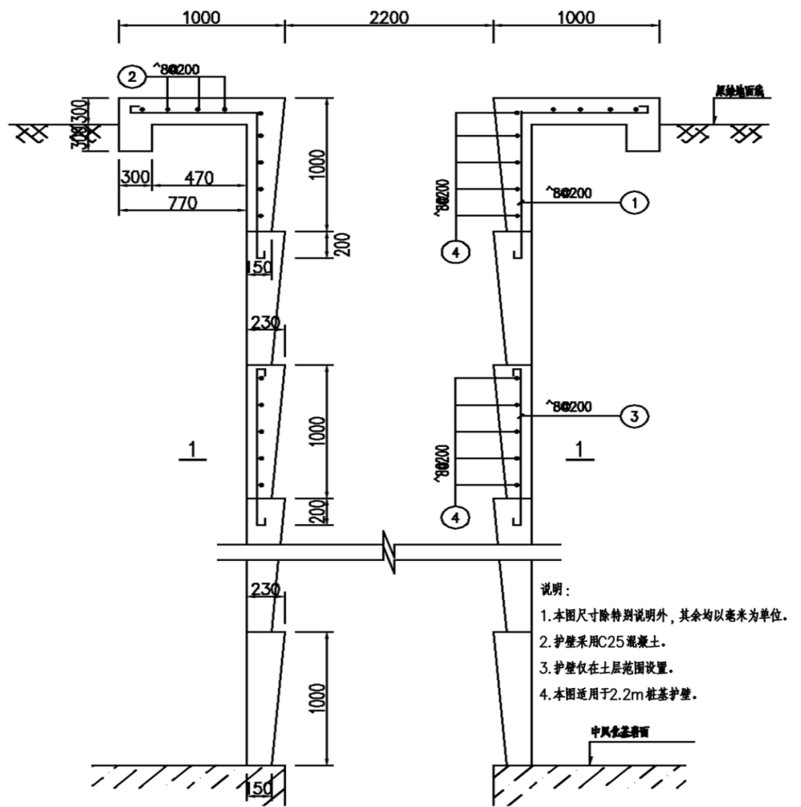
图1-42 Φ2.2m桩基护壁图
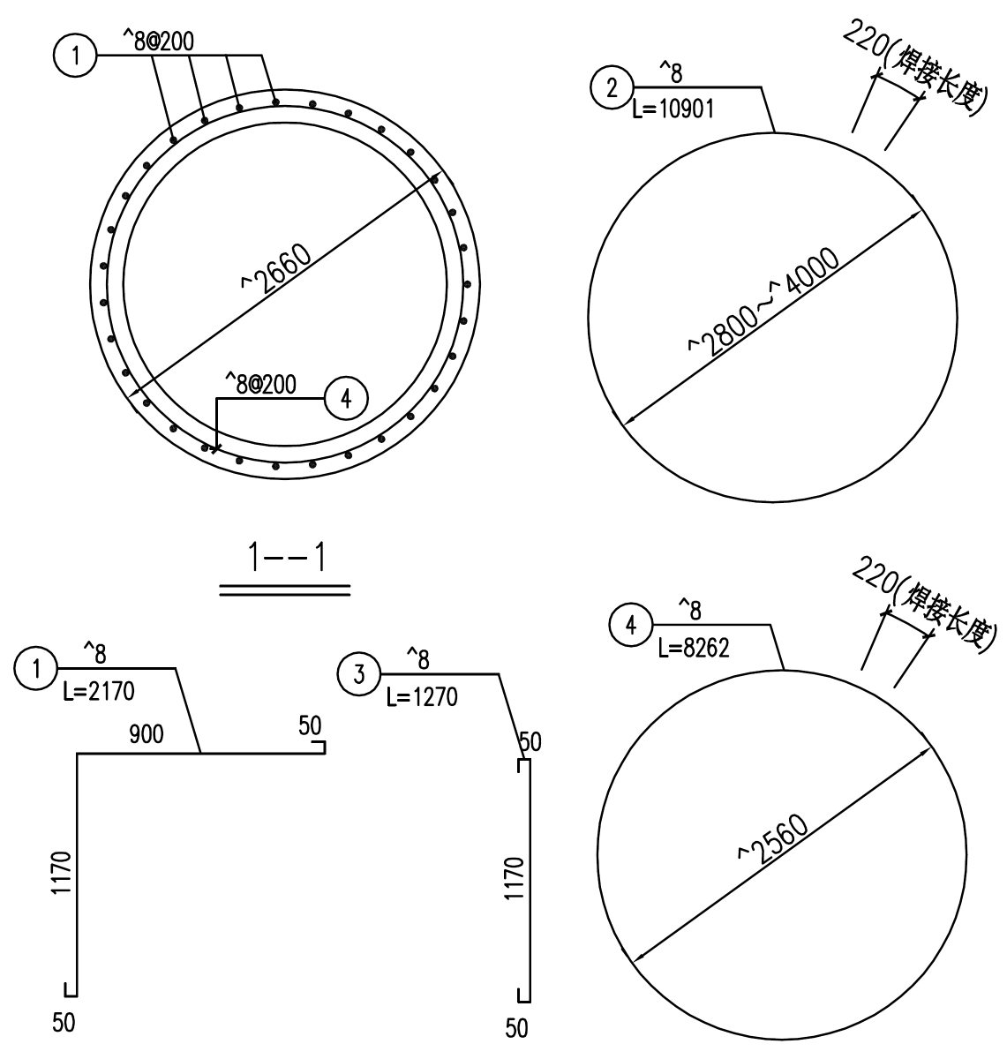
图1-43 Φ2.2m桩基护壁大样图
Φ1.6m桩基护壁参照Φ2.2m桩基护壁大样图设置。
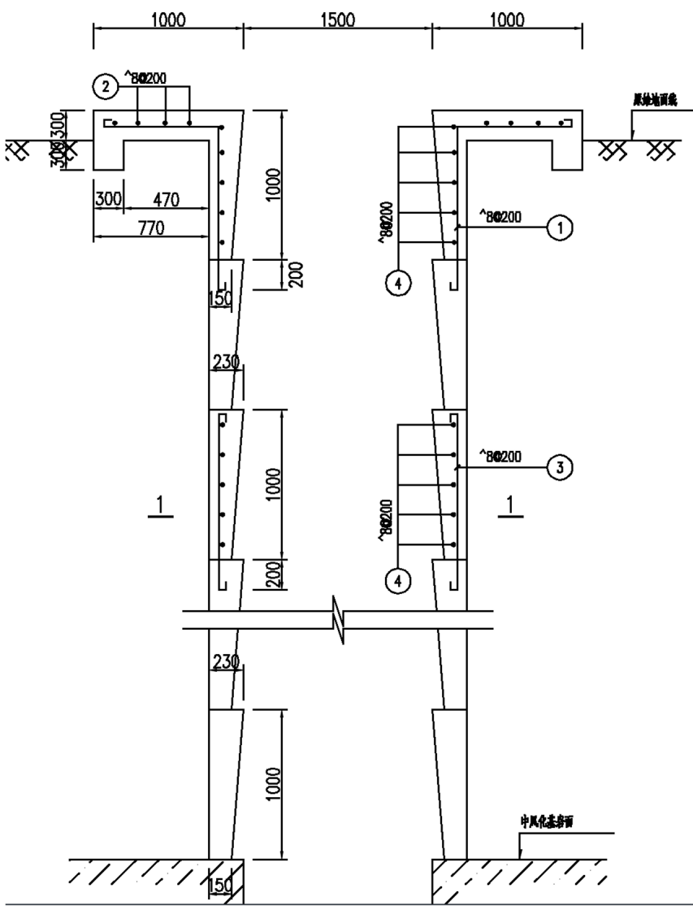
图1-44 Φ1.5m桩基护壁图
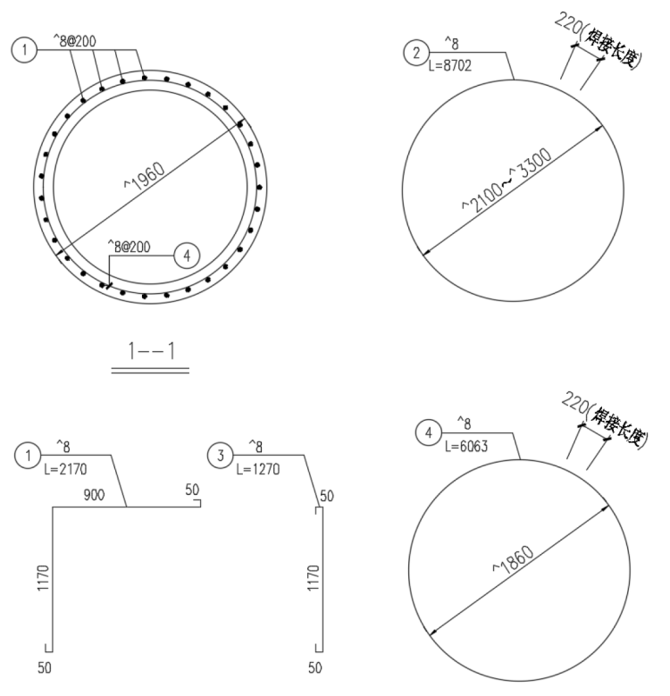
图1-45 Φ1.5m桩基护壁大样图

1.4.2桩板挡墙方桩
（1）平面布置图
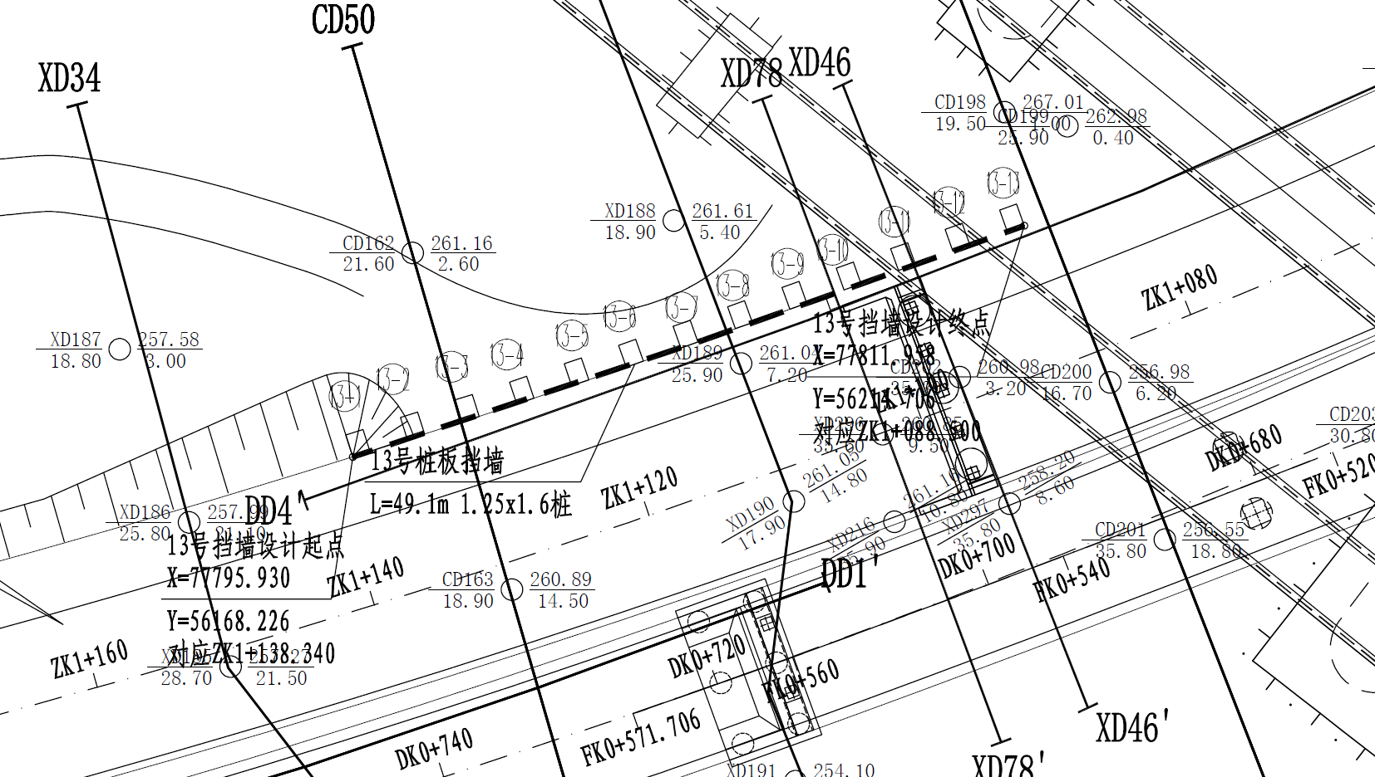
图1-46 13#桩板挡墙桩基平面布置图
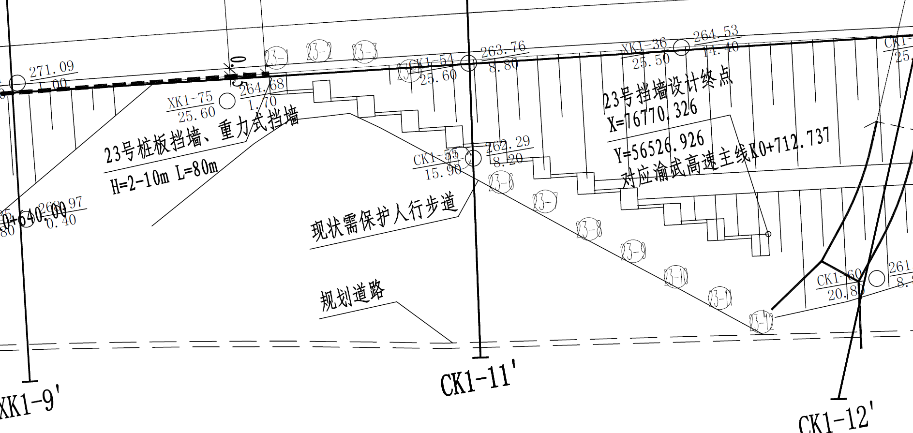
图1-47 23#桩板挡墙桩基平面布置图
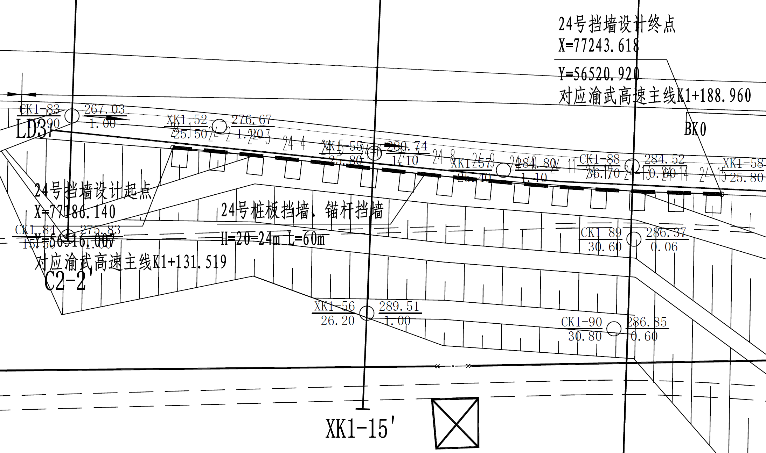
图1-48 24#桩板挡墙桩基平面布置图
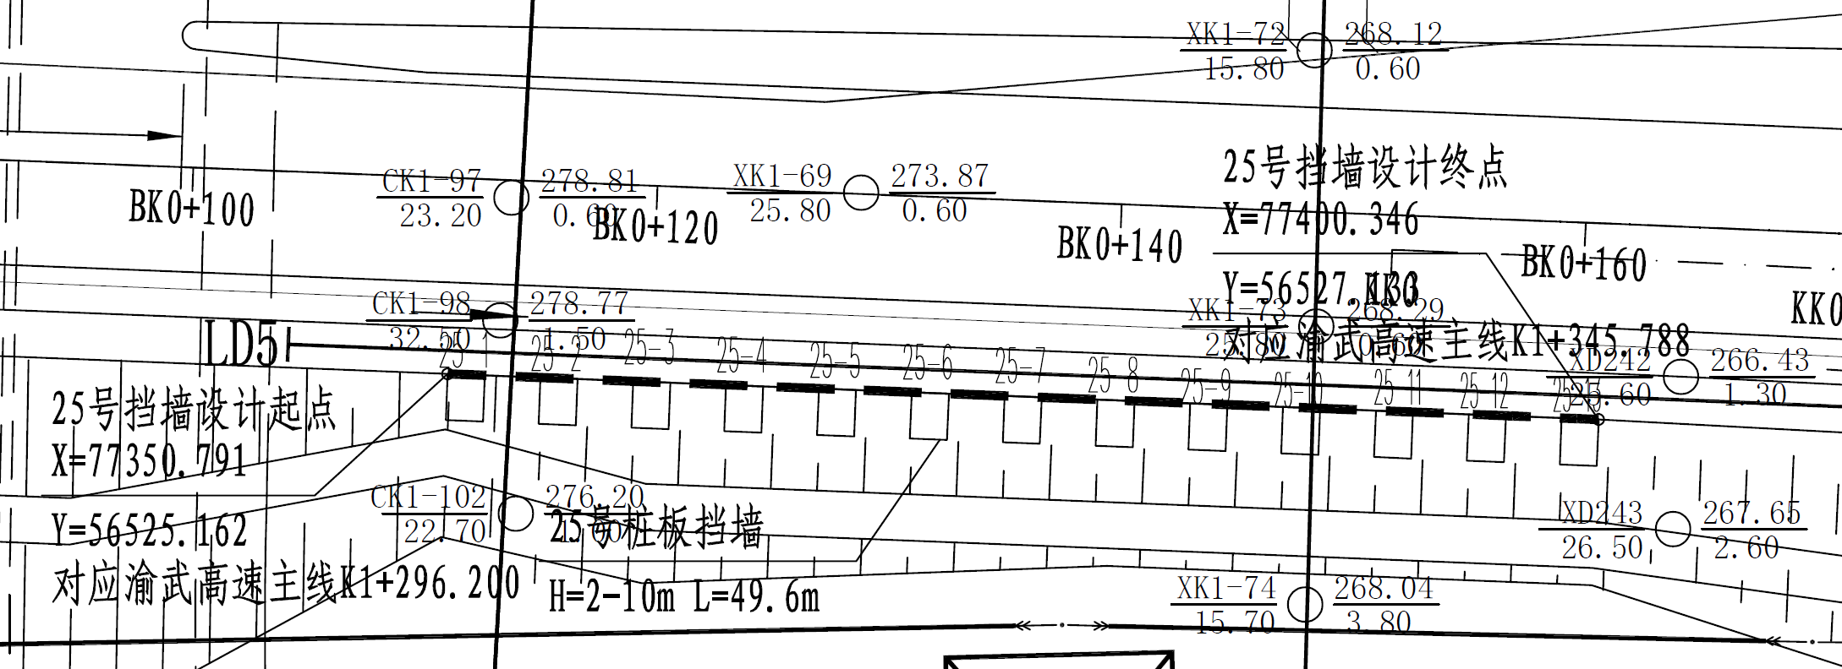
图1-49 25#桩板挡墙桩基平面布置图
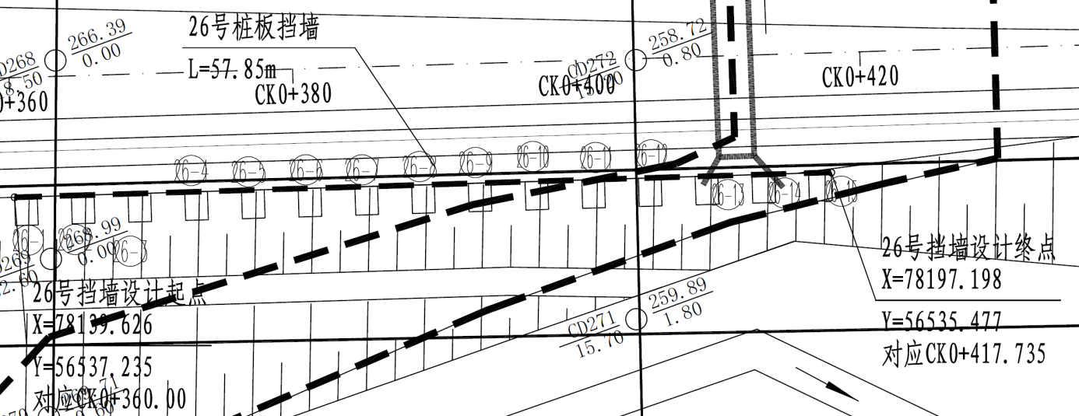
图1-50 26#桩板挡墙桩基平面布置图
（2）护壁剖面及节点大样图
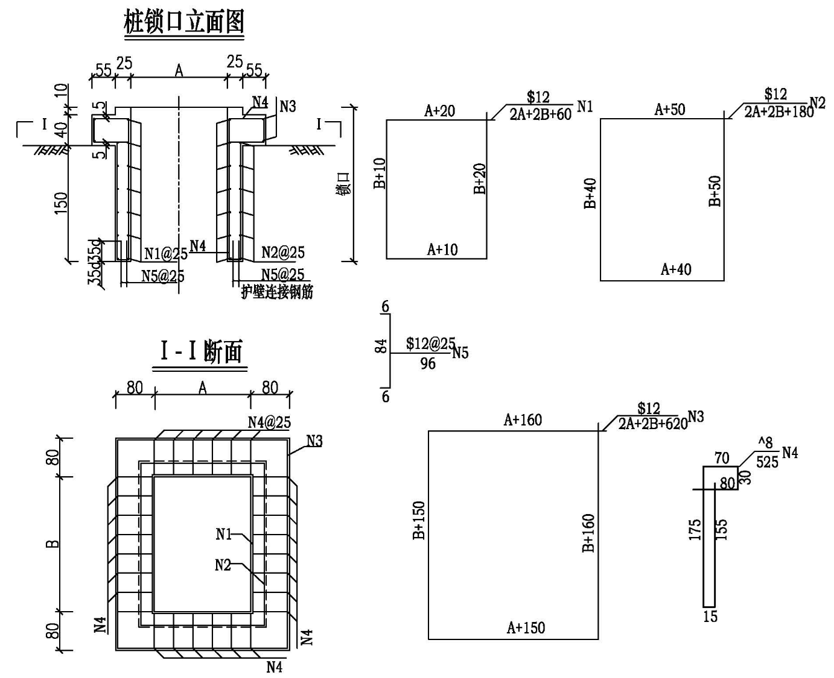
图1-51 方桩锁口配筋图
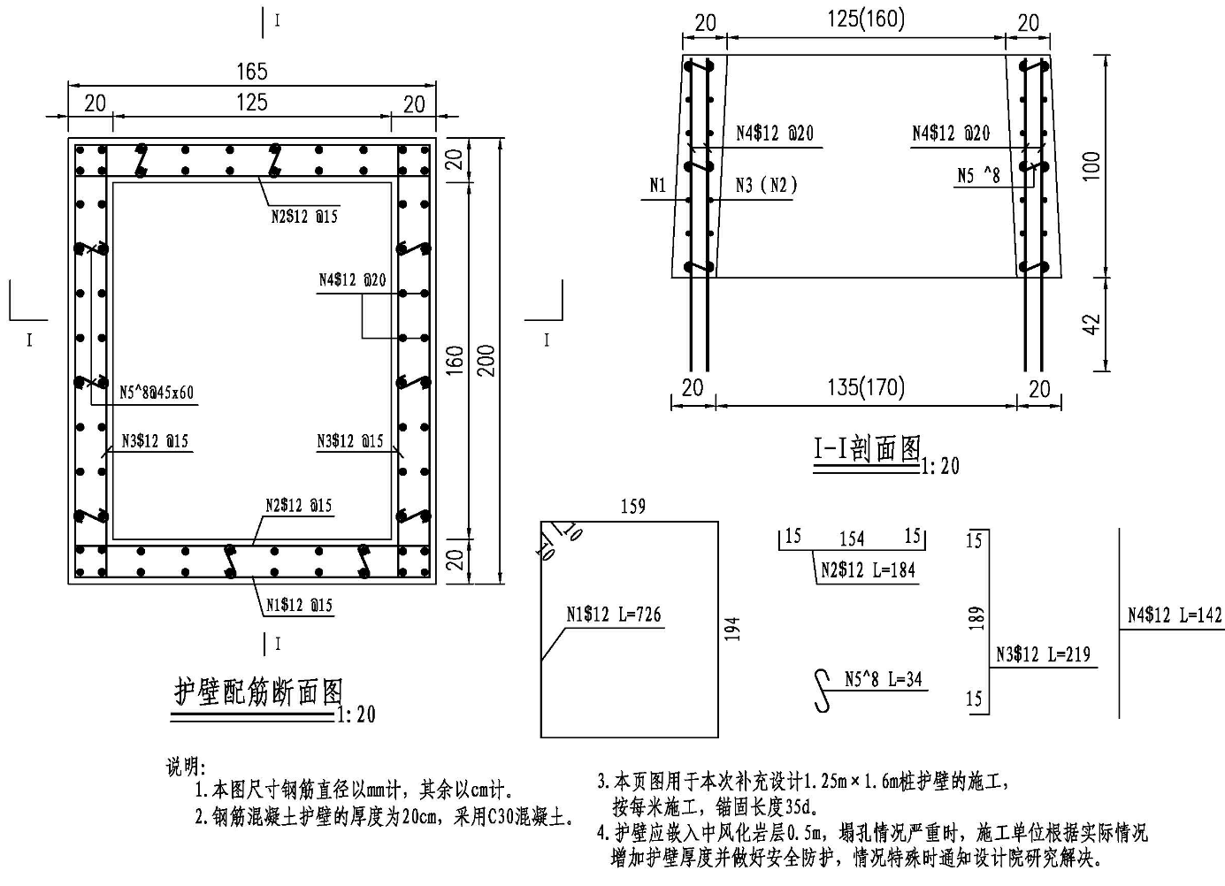
图1-52 ▆1.25m×1.6m桩基护壁配筋大样图
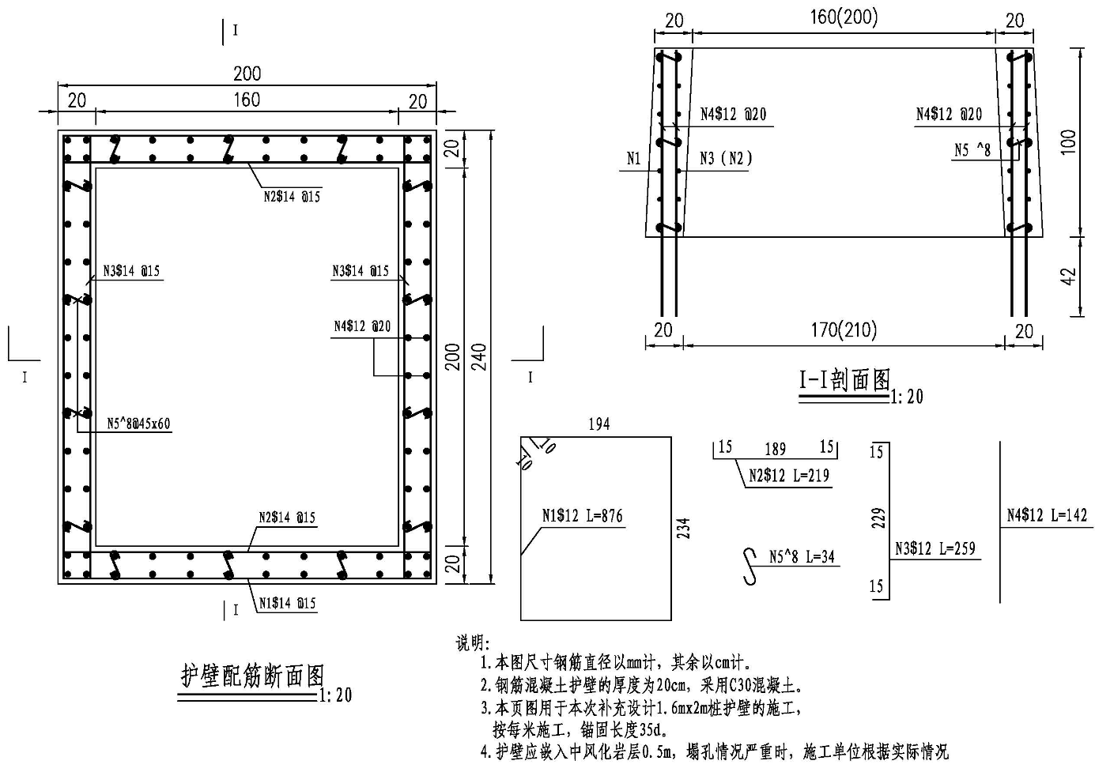
图1-52 ▆1.6m×2.0m桩基护壁配筋大样图

1.4.3棚架基础桩
（1）平面布置图
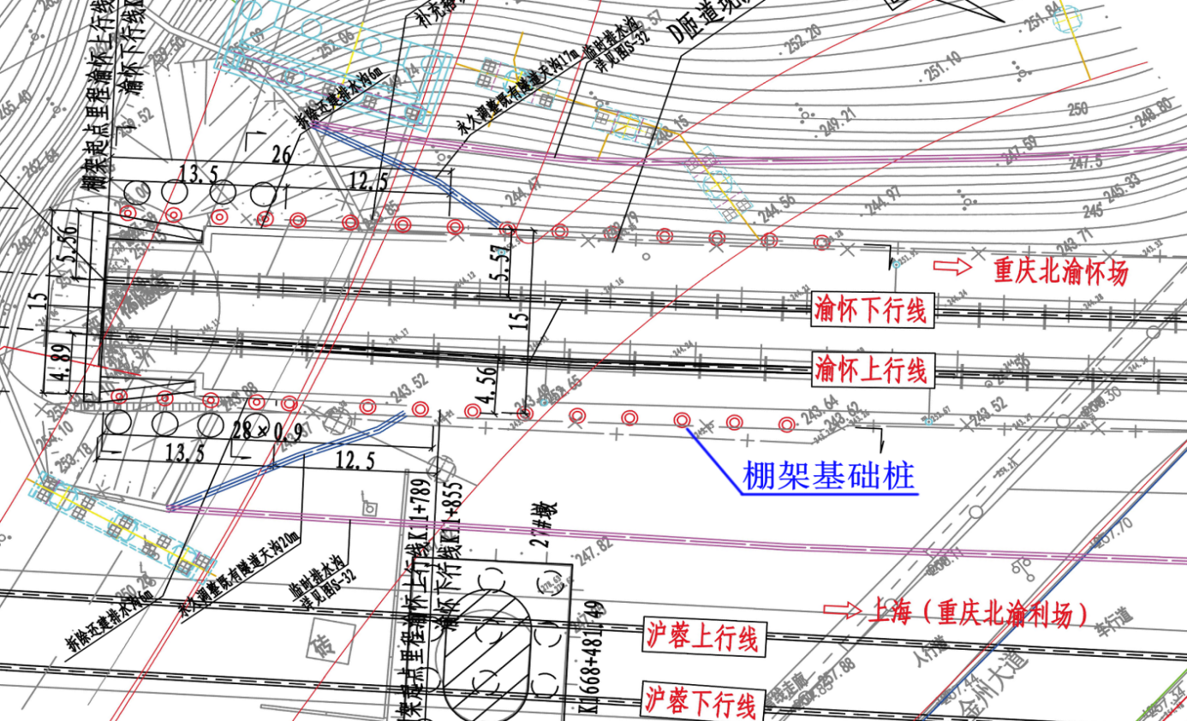
图1-53 左线辅道2号桥、D匝道棚架桩基平面布置图
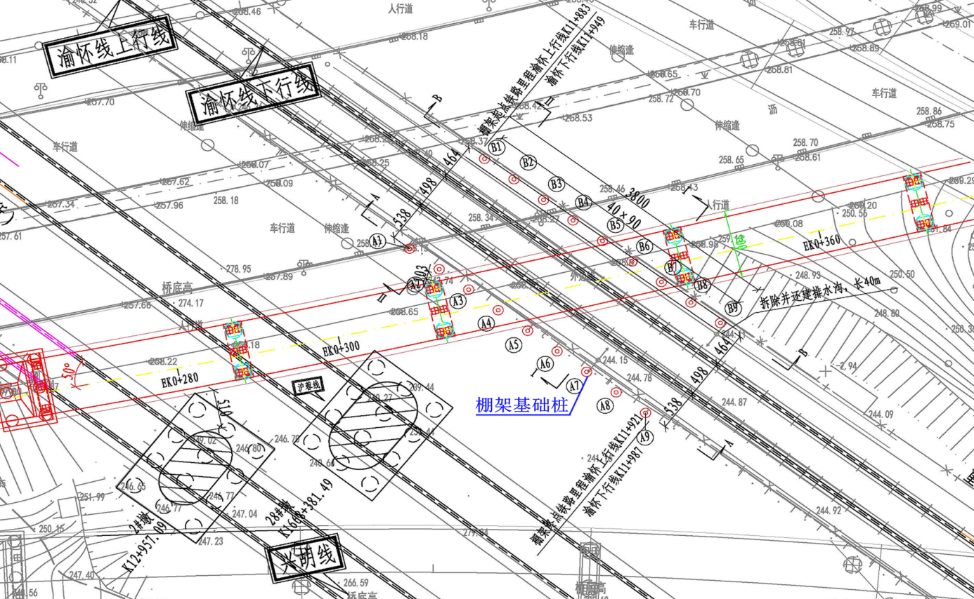
图1-54 E匝道桥棚架桩基平面布置图
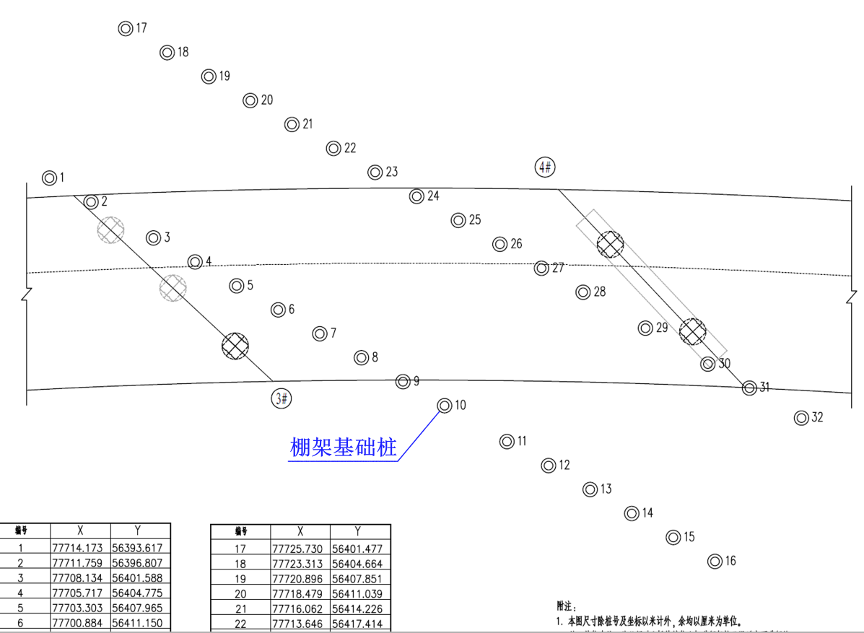
图1-55 右线辅道匝道桥棚架桩基平面布置图
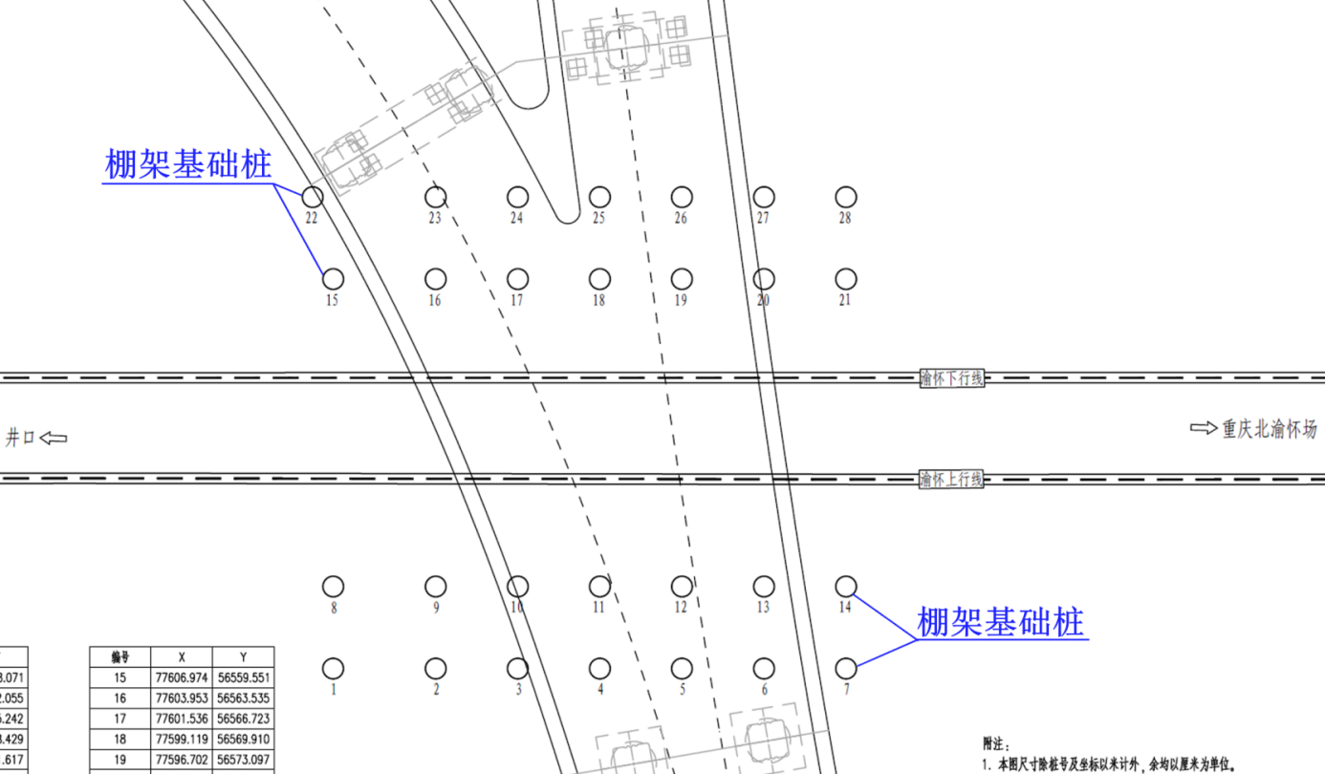
图1-56 B道匝道桥棚架桩基平面布置图
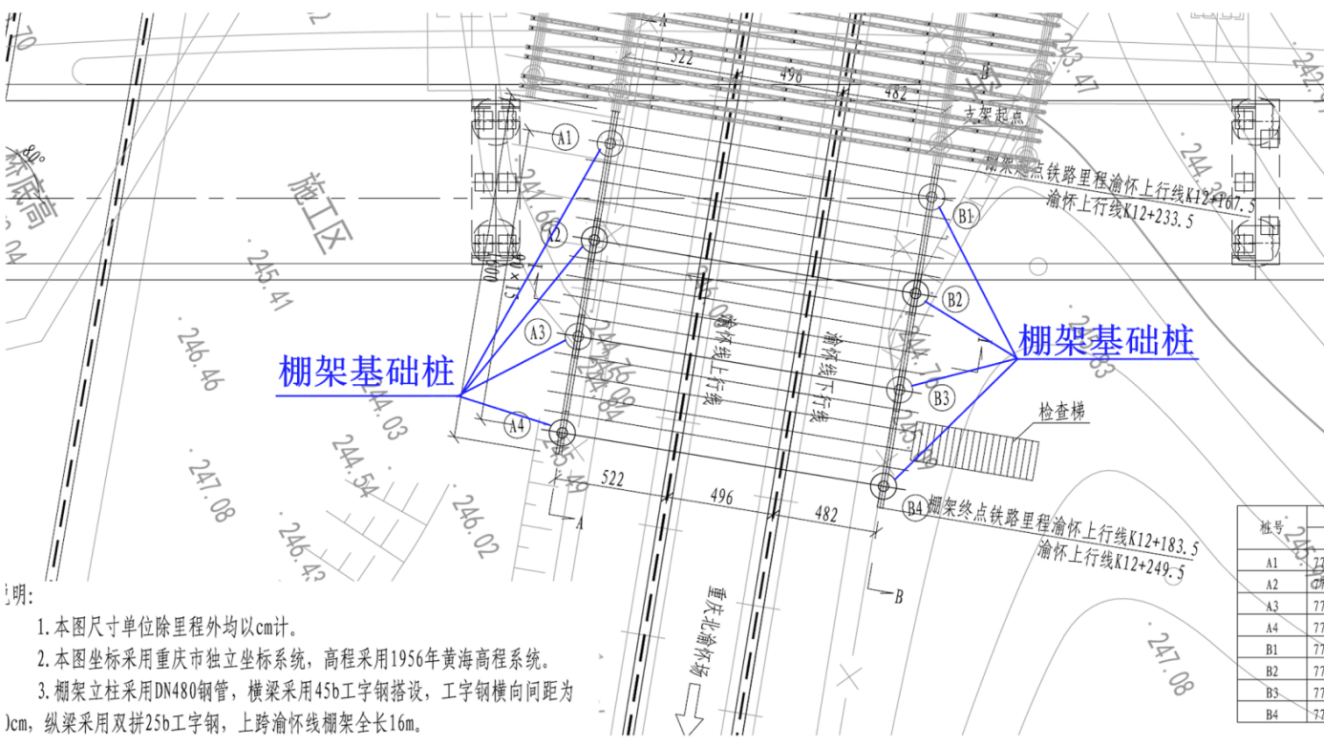
图1-57 K道匝道桥棚架桩基平面布置图
（2）护壁剖面及节点大样图
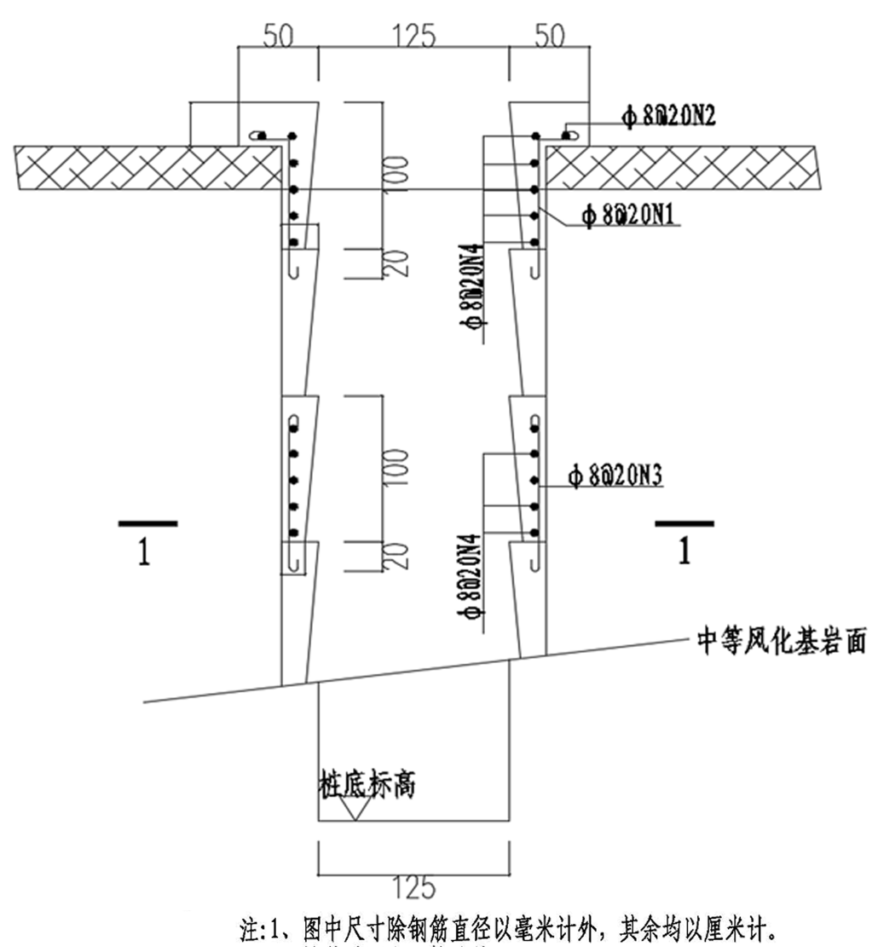
图1-58 Φ1.25m桩基护壁图
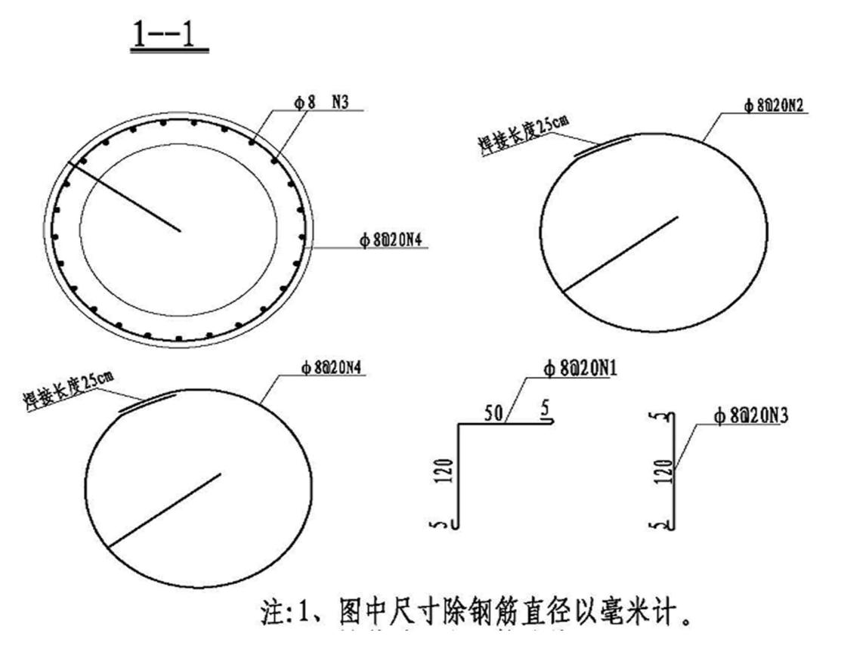
图1-59 Φ1.25m桩基护壁大样图

1.5风险辨识与分级

1.5.1 风险辨识
对大云立交人工挖孔桩施工过程中可能遇到的各种风险事故进行汇总分析，危险因素评估采用LEC法。
危险源的危险度通过此法来计算，即把危险源诱发事故的可能性、人员暴露于危险环境中的频繁程度、一旦发生事故可能造成后果的严重程度三种因素的量化值之乘积，作为该危险源的危险度，即：危险度D= L×E×C（L—事故发生的可能性、E—人员暴露于危险环境中的频繁程度、C—一旦发生事故可能造成的后果）。
L、E、C赋值标准：
表1-04 L、E、C赋值标准
L——事故发生可能性
分数值 | 事故发生的可能性 |  |  | 分数值 | 事故发生的可能性
10 | 完全可以预料到 |  |  | 0.5 | 很不可能，完全意外
6 | 相当可能 |  |  | 0.2 | 极不可能
3 | 可能，但不经常 |  |  | 0.1 | 实际不可能
1 | 可能性小，可以设想
E——人员暴露于危险环境的频繁程度
分数值 | 人员暴露于危险环境的频繁程度 |  |  | 分数值 | 人员暴露于危险环境的频繁程度
10 | 连续暴露 |  |  | 2 | 每月几次暴露
6 | 每天几次暴露 |  |  | 1 | 每年几次暴露
3 | 每周几次暴露 |  |  | 0.5 | 非常罕见地暴露
C——发生事故可能造成的后果
分数值 | 发生事故可能造成的后果 |  |  | 分数值 |  | 发生事故可能造成的后果
100 | 2000万元及以上经济损失，三人及以上死亡 |  |  | 7 |  | 150万～300万经济损失，重伤或4人以上轻伤
40 | 1000万～2000万经济损失，2～3人死亡 |  |  | 3 |  | 70万～150万经济损失,1～3人轻伤
15 | 300万～100万经济损失，1人死亡或3人以上重伤 |  |  | 1 |  | 1万～70万经济损失，微伤
危险性等级划分标准
D值 |  | 危险度 | D值 |  |  |  | 危险度
>320 |  | 极其危险，不能继续作业 | 20～70 |  |  |  | 一般危险，需要注意
161～320 |  | 高度危险，需立即整改 | <20 |  |  |  | 稍有危险，可以接受
71～160 |  | 显著危险，需要整改

1.5.2 风险分级
大云立交人工挖孔桩施工过程中施工风险分级情况见表1-05危险源辨识与评价。

表1-05危险源辨识与评价
序号 | 作业活动单元 | 活动的内容 | 危害因素 | 潜在事故类型 | 危险、危害因素评价 |  |  |  | 危害级别 | 现行法律法规 | 控制方法
 |  |  |  |  | D=L×E×C |  |  |  | 危害级别 | 现行法律法规 | 控制方法
 |  |  |  |  | L | E | C | D | 危害级别 | 现行法律法规 | 控制方法
1 | 人工挖孔桩施工 | 施工  准备 | 作业人员进场未进行安全培训教育和风险告知 | 物体打击、  起重伤害、  机械伤害、  高处坠落、  触电、等 | 0.5 | 6 | 40 | 120 | 三 | 《安全生产法》、《环境保护法》、《公路工程施工安全技术规范》、《建筑施工安全检查标准》、《建筑施工高处作业安全技术规范》等 | 1、参照有关法律 法规及规范要求制定专项施工方 案。  2、按照相关规范及方案要求落实现场安全技术措 施。  3、严格落实项目部安全管理规章制度。  4、遵照操作规程规范作业，实施安全文明绿色施工。 5、进场作业人员应经培训教育及安全技术交底，考 核合格后方能上  岗作业。  6、进场作业人员应穿戴好劳保用品，严禁酒后上岗、酒后作业。遵守安全操作规程。 7、施工过程中要做到“四不伤害”、 “七想七不干”。8、坚决杜绝“违章指挥，违章操作，违反劳动纪 律”的行为。  9、坚守安全生产红线。
2 | 人工挖孔桩施工 | 施工  准备 | 未编制安全专项施工方案或方案存在缺陷 | 物体打击、  起重伤害、  机械伤害、  高处坠落、  触电、等 | 0.5 | 6 | 15 | 45 | 二
3 | 人工挖孔桩施工 | 施工  准备 | 未对作业人员进行安全技术交底或交底不充分 | 物体打击、  起重伤害、  机械伤害、  高处坠落、  触电、等 | 0.5 | 6 | 40 | 120 | 三
4 | 人工挖孔桩施工 | 施工  准备 | 作业人员进场未进行体检 | 物体打击、  起重伤害、  机械伤害、  高处坠落、  触电、等 | 1 | 6 | 15 | 90 | 三
5 | 人工挖孔桩施工 | 施工  准备 | 作业人员未正确使用安全防护用品 | 物体打击、  起重伤害、  机械伤害、  高处坠落、  触电、等 | 1 | 6 | 15 | 90 | 三
6 | 人工挖孔桩施工 | 施工  准备 | 特种作业人员未持证上岗或证件过期 | 物体打击、  起重伤害、  机械伤害、  高处坠落、  触电、等 | 1 | 6 | 7 | 42 | 二
7 | 人工挖孔桩施工 | 施工  准备 | 设备材料选型不合理或存在缺陷；气象跟踪 不及时，恶劣天气施工 | 物体打击、  起重伤害、  机械伤害、  高处坠落、  触电、等 | 1 | 6 | 7 | 42 | 二
8 | 人工挖孔桩施工 | 挖孔  作业 | 施工作业区域未设置警戒区 | 机械伤害 | 3 | 10 | 1 | 30 | 二
9 | 人工挖孔桩施工 | 挖孔  作业 | 山坡上桩基施工未清理坡面危石和浮土；存在裂缝的坡面或可能坍塌区域未采取必要  措施 | 物体打击、坍塌 | 0.5 | 10 | 15 | 75 | 三
10 | 人工挖孔桩施工 | 挖孔  作业 | 采取人工挖孔桩，孔壁支护不符合要求 | 坍塌 | 0.5 | 10 | 15 | 75 | 三
11 | 人工挖孔桩施工 | 挖孔  作业 | 停止施工的桩基孔口未加盖防护，四周未设置护栏及明显警示标志，夜间未悬挂示警红灯 | 高处坠落 | 1 | 10 | 7 | 70 | 二
12 | 人工挖孔桩施工 | 挖孔  作业 | 提升机未设行程开关，钢丝绳有死弯和断丝，钢丝绳夹数量与直径不匹配，未设置保险绳夹 | 起重伤害 | 1 | 10 | 7 | 70 | 二
13 | 人工挖孔桩施工 | 挖孔  作业 | 提升机构故障，钢丝绳脱落 | 机械伤害 | 1 | 6 | 7 | 42 | 三
14 | 人工挖孔桩施工 | 挖孔  作业 | 吊运钢丝绳断裂，装渣桶破裂 | 物体打击 | 1 | 6 | 15 | 90 | 三
15 | 人工挖孔桩施工 | 挖孔  作业 | 下孔前未检测有毒有害气体、未采取通风措施；孔内通风量不满足作业人员所需最小风量 | 窒息、中毒 | 1 | 6 | 7 | 42 | 二
16 | 人工挖孔桩施工 | 挖孔  作业 | 孔内一氧化碳、二氧化碳、氮氧化物等有害 气体浓度超过容许值 | 室息、中毒 | 0.5 | 10 | 15 | 75 | 三
17 | 人工挖孔桩施工 | 挖孔  作业 | 在含有毒有害气体的区域，未按规定配备防 毒面具等应急救援器材 | 中毒、室息 | 1 | 10 | 7 | 70 | 二
18 | 人工挖孔桩施工 | 挖孔  作业 | 孔内消防软梯质量、使用不符合要求 | 高处坠落 | 0.5 | 6 | 15 | 45 | 二
19 | 人工挖孔桩施工 | 挖孔  作业 | 孔口作业人员、上下孔未系安全带 | 高处坠落 | 3 | 6 | 3 | 54 | 二
20 | 人工挖孔桩施工 | 挖孔  作业 | 安全防护设施未验收或验收内容不全即使用 | 高处坠落、物体打击 | 0.5 | 10 | 15 | 75 | 三
21 | 人工挖孔桩施工 | 挖孔  作业 | 挖孔桩孔口作业未采取防护措施或防护不合规 | 高处坠落 | 1 | 6 | 7 | 42 | 二
22 | 人工挖孔桩施工 | 钢筋笼  加工及运输 | 钢筋加工机械安装不牢固，传动部位防护不到位 | 机械伤害 | 1 | 6 | 7 | 42 | 二
23 | 人工挖孔桩施工 | 钢筋笼  加工及运输 | 钢筋切断机刀片有破损，传动皮带断裂；钢筋切断机剪切直径超过规定 | 机械伤害 | 1 | 6 | 7 | 42 | 二
24 | 人工挖孔桩施工 | 钢筋笼  加工及运输 | 钢筋弯曲机弯曲钢筋直径超过规定，作业时弯曲半径内有旁人站立或经过；钢筋弯曲机使用前未进行试运转，使用倒顺开关 | 机械伤害、物体打击 | 1 | 6 | 7 | 42 | 二
25 | 人工挖孔桩施工 | 钢筋笼  加工及运输 | 砂轮切割机切割钢筋未设置挡火板 | 火灾 | 1 | 6 | 7 | 42 | 二
26 | 人工挖孔桩施工 | 钢筋笼  加工及运输 | 钢筋笼材料或成品堆放不规范，装卸违章作 业；多人合运钢筋或钢筋笼时动作不一致 | 物体打击 | 1 | 6 | 7 | 42 | 二
27 | 人工挖孔桩施工 | 钢筋笼  加工及运输 | 运输车辆未经检验或检验不合格；运输车辆 超载，司机违规驾驶 | 车辆伤害 | 1 | 6 | 7 | 42 | 二
28 | 人工挖孔桩施工 | 钢筋笼  安装 | 钢筋笼吊架设计不合理或设计缺陷；钢筋笼 对接时未固定或固定不牢就松钩 | 物体打击 | 1 | 6 | 7 | 42 | 二
29 | 人工挖孔桩施工 | 钢筋笼  安装 | 钢筋笼吊架未经验收或质量不合格 | 物体打击 | 1 | 6 | 15 | 90 | 三
30 | 人工挖孔桩施工 | 钢筋笼  安装 | 攀爬钢筋笼骨架解除吊具 | 高处坠落 | 1 | 6 | 7 | 42 | 二
31 | 人工挖孔桩施工 | 钢筋笼  安装 | 钢筋笼吊点设置不合理或连接不牢固 | 其他伤害 | 1 | 6 | 7 | 42 | 二
32 | 人工挖孔桩施工 | 混凝土  灌注 | 导管未进行水密承压试验或导管破损；安装 导管时导管连接不牢固 | 物体打击 | 1 | 6 | 7 | 42 | 二
33 | 人工挖孔桩施工 | 混凝土  灌注 | 浇筑混凝土时孔口四周未防护或防护不到位 | 高处坠落 | 1 | 6 | 15 | 90 | 三
34 | 人工挖孔桩施工 | 混凝土  灌注 | 浇筑混凝土时指挥人员违章指挥；首封时料斗已装满还未拔塞灌注；首封堵管后大集料  斗仍在放料；导管堆放不规范或固定不牢 | 物体打击 | 1 | 6 | 7 | 42 | 二
35 | 人工挖孔桩施工 | 混凝土  灌注 | 混凝土罐车制动系统故障或失灵 | 车辆伤害 | 1 | 6 | 7 | 42 | 二
36 | 人工挖孔桩施工 | 混凝土  灌注 | 罐车辆司机违规驾驶，无专人指挥混凝土罐车就位；人员在车辆盲区等危险区域行走、  停留 | 车辆伤害 | 1 | 6 | 7 | 42 | 二
37 | 人工挖孔桩施工 | 混凝土  灌注 | 泵车未固定或固定不牢，未按操作规程进行 | 机械伤害 | 1 | 6 | 7 | 42 | 二
38 | 人工挖孔桩施工 | 混凝土  灌注 | 输出泵布料臂下站人 | 物体打击 | 1 | 3 | 7 | 21 | 二
39 | 人工挖孔桩施工 | 混凝土  灌注 | 混凝土振捣检修或作业停止，未切断电源 | 触电 | 1 | 3 | 15 | 45 | 二
40 | 人工挖孔桩施工 | 混凝土  灌注 | 养护时，未避开配电箱和周围电气设备 | 触电 | 3 | 3 | 7 | 63 | 三
41 | 人工挖孔桩施工 | 气割  及  电焊  作业 | 动火作业无动火审批手续，无专人监护 | 火灾 | 0.5 | 6 | 15 | 45 | 二
42 | 人工挖孔桩施工 | 气割  及  电焊  作业 | 气割、电焊作业地点未设置灭火器 | 火灾 | 1 | 6 | 7 | 42 | 二
43 | 人工挖孔桩施工 | 气割  及  电焊  作业 | 氧气、乙炔气瓶混放或间距不够；在乙炔、氧气气瓶附近吸烟或动火 | 容器爆炸、火灾 | 0.5 | 6 | 15 | 45 | 二
44 | 人工挖孔桩施工 | 气割  及  电焊  作业 | 气瓶搁置不规范或固定不牢固；高温天气气瓶未遮盖 | 容器爆炸 | 1 | 6 | 7 | 42 | 二
45 | 人工挖孔桩施工 | 气割  及  电焊  作业 | 气瓶阀门或压力表坏损；气割割枪、气管坏损或漏气 | 容器爆炸、火灾 | 1 | 6 | 7 | 42 | 二
46 | 人工挖孔桩施工 | 气割  及  电焊  作业 | 气瓶未安装防回火装置或装置失效 | 容器爆炸 | 1 | 6 | 7 | 42 | 一
47 | 人工挖孔桩施工 | 气割  及  电焊  作业 | 气割、电焊作业环境不通风 | 中毒、窒息 | 1 | 6 | 7 | 42 | 一
48 | 人工挖孔桩施工 | 气割  及  电焊  作业 | 电焊机使用前未检验或出现故障 | 触电 | 0.5 | 6 | 15 | 45 | 二
49 | 人工挖孔桩施工 | 气割  及  电焊  作业 | 电焊钳使用自制产品；使用钢筋或其他工件代替回路线；电焊机固定不牢固，未有效接地 | 触电 | 1 | 6 | 7 | 42 | 二
50 | 人工挖孔桩施工 | 气割  及  电焊  作业 | 电焊机无二次降压保护器或装置失效；电焊机检修时、作业完成后未切断电源；雨天进行电焊作业 | 触电 | 0.5 | 6 | 15 | 45 | 二
51 | 人工挖孔桩施工 | 气割  及  电焊  作业 | 对于焊接不同规格的钢筋未及时调整电流 | 其他伤害 | 1 | 6 | 7 | 42 | 二
52 | 人工挖孔桩施工 | 气割  及  电焊  作业 | 焊接作业或敲除焊渣时未带护目镜 | 其他伤害 | 1 | 6 | 7 | 42 | 二
53 | 人工挖孔桩施工 | 起重  作业 | 起重设备未检验或检验证书过期 | 起重伤害 | 0.5 | 6 | 7 | 21 | 二
54 | 人工挖孔桩施工 | 起重  作业 | 起重设备吊钩安全销、吊钩限位器损坏 | 起重伤害 | 1 | 6 | 7 | 42 | 二
55 | 人工挖孔桩施工 | 起重  作业 | 起重指挥信号不明或违章指挥、操作 | 起重伤害 | 1 | 6 | 15 | 90 | 三
56 | 人工挖孔桩施工 | 起重  作业 | 人员在危险区域行走、停留 | 起重伤害、物体打击 | 1 | 6 | 7 | 42 | 二
57 | 人工挖孔桩施工 | 起重  作业 | 起吊钢丝绳规格未经验算；吊物捆扎或连接 不牢固；汽车吊定位不合理，起吊物吊点设 置不合理或不牢固；起重设备超负荷起吊 | 起重伤害 | 0.5 | 6 | 15 | 45 | 二
58 | 人工挖孔桩施工 | 起重  作业 | 钢丝绳绳卡设置不规范、磨损；连接销轴松动；吊物重量不明或未进行试吊就直接吊装；吊物未设置揽风绳固定；夜间作业照明  设施不到位或照明不足 | 起重伤害 | 1 | 6 | 7 | 42 | 二
59 | 人工挖孔桩施工 | 临时  用电 | 发电机功率小于用电设备功率；发电机固定 不牢；配电箱配置不符合要求 | 触电 | 0.5 | 6 | 7 | 21 | 二
60 | 人工挖孔桩施工 | 临时  用电 | 配电箱固定不牢 | 触电 | 1 | 6 | 7 | 42 | 二
61 | 人工挖孔桩施工 | 临时  用电 | 配电系统未按“三级配电、二级防护”进行设置 | 触电 | 1 | 6 | 15 | 90 | 三
62 | 人工挖孔桩施工 | 临时  用电 | 用电设备未做到“一机一闸一漏一箱” | 触电 | 1 | 6 | 15 | 90 | 三
63 | 人工挖孔桩施工 | 临时  用电 | 电路配置与用电设备功率不匹配 | 触电 | 0.5 | 6 | 15 | 45 | 二
64 | 人工挖孔桩施工 | 临时  用电 | 非专业电工进行操作 | 触电 | 1 | 6 | 15 | 90 | 三
65 | 人工挖孔桩施工 | 临时  用电 | 电缆线防磨损、防水、防断、绝缘强度不够； 线路老化或电缆线破损 | 触电 | 0.5 | 6 | 15 | 45 | 二
66 | 人工挖孔桩施工 | 临时  用电 | 电缆线未按规范要求敷设或架起；随意拖拽 电缆，物料随意压盖电缆 | 触电 | 1 | 6 | 7 | 42 | 二
67 | 人工挖孔桩施工 | 临时  用电 | 违规检修电路；用电设备雨后未检查就使用 | 触电 | 0.5 | 6 | 15 | 45 | 二
68 | 人工挖孔桩施工 | 临时  用电 | 用电设备雨天未进行防雨遮盖；潮湿或特别 潮湿场所，未选用密闭型防水照明器 | 触电 | 1 | 6 | 7 | 42 | 二
69 | 人工挖孔桩施工 | 临时  用电 | 用电设备未有效接地 | 触电 | 1 | 6 | 15 | 90 | 三
70 | 人工挖孔桩施工 | 临时  用电 | 潮湿的孔下照明电源电压大于12V | 触电 | 1 | 10 | 15 | 15  0 | 三
71 | 人工挖孔桩施工 | 临时  用电 | 作业人员没有按规定穿戴绝缘防护 | 触电 | 1 | 10 | 15 | 15  0 | 三
72 | 人工挖孔桩施工 | 临时  用电 | 带电体掉入水中或碰触到施工机械设备 | 触电 | 0.5 | 6 | 7 | 21 | 二
73 | 人工挖孔桩施工 | 施工  机械  设备 | 未制定施工机械设备安全技术操作规程，未 建立设备安全技术档案 | 机械伤害 | 1 | 10 | 7 | 70 | 二
74 | 人工挖孔桩施工 | 施工  机械  设备 | 施工机械设备进场前未查验机械设备证件、性能、状况，未对操作人员进行安全技术交  底 | 机械伤害 | 1 | 3 | 15 | 45 | 二
75 | 人工挖孔桩施工 | 施工  机械  设备 | 现场运输车辆带病上路，车身未设置反光警示标识 | 交通事故 | 1 | 6 | 7 | 42 | 二
76 | 人工挖孔桩施工 | 施工  机械  设备 | 小型机具无出厂合格证和操作说明书 | 机械伤害 | 1 | 10 | 7 | 70 | 二
77 | 人工挖孔桩施工 | 施工  机械  设备 | 作业人员不了解机具性能未熟悉掌握安全操作常识 | 机械伤害 | 1 | 6 | 7 | 42 | 二

1.5.3 风险控制措施
大云立交人工挖孔桩施工过程中施工风险控制措施见表1-06显著危险因素清单及控制措施表。
表1-06显著危险因素清单及控制措施表
序号 | 作业活动单元 | 活动的内容 | 危害因素 | 潜在事故类型 | 危害级别 | 控制措施
1 | 人工挖孔桩 | 施工准备 | 作业人员进场未进行安全培训教育和风险告知 | 物体打击、  起重伤害、  机械伤害、  高处坠落、  触电等 | 三 | 对所有进场人员进行安全培训教育和风险告知，一人一档，未接受安全培训教育和风险告知的人员不得进入施工现场。
2 | 人工挖孔桩 | 施工准备 | 未对作业人员进行安全技术交底或交底不充分 |  | 三 | 编制专项施工方案和安全技术交底书，安全技术交底书严格实行审批制度，确保交底的针对性，对所有参与作业的人员进行安全技术交底，未接受交底的人员不得进入施工现场。
3 | 人工挖孔桩 | 施工准备 | 作业人员进场未进行体检 |  | 三 | 对所有进场人员进行体检，体检不合格的人员不得进入施工现场。
4 | 人工挖孔桩 | 施工准备 | 作业人员未正确使用安全防护用品 |  | 三 | 在作业现场入口处设置安全大讲堂，每天上岗作业前召开班前会，强调安全防护用品的使用，未正确使用安全防护用品的不得进入施工现场。
5 | 人工挖孔桩 | 挖孔作业 | 山坡上桩基施工未清理坡面危石和浮土；存在裂缝的坡面或可能坍塌区域未采取必要措施 | 物体打击、坍塌 | 三 | 挖孔前对现场作业环境进行查看，特别注意位于陡坡上的桩位，查看山坡处是否有危石浮土，应予以清除；坡面有裂缝或坍塌迹象的应加设防护，必要时在坡脚处增加挡土墙维护。
6 | 人工挖孔桩 | 挖孔作业 | 采取人工挖孔桩，孔壁支护不符合要求 | 坍塌 | 三 | 护壁的厚度、钢筋等级数量、混凝土标号、性能等要严格按方案中的要求执行，指定专门技术人员负责护壁施工，联合质检部门加大检查验收力度。
7 | 人工挖孔桩 | 挖孔作业 | 吊运钢丝绳断 | 物体打击 | 三 | （1）出渣桶不得满装，以离桶口10cm为限，防止提升晃动溢出。  （2）出渣提升过程中注意检查钢丝绳索以及卸扣、装渣桶等状态，对于检查存在安全隐患的工具要及时更换。  （3）提升时孔口作业人员注意监护，确保渣桶从桩位中心提升，与孔口护圈保持距离，防止碰撞渣桶倾覆。
8 | 人工挖孔桩 | 挖孔作业 | 孔内一氧化碳、二氧化碳、氮氧化物等有害气体浓度超过容许值 | 室息、中毒 | 三 | 现场配备气体浓度检测仪器，每次进入桩孔前先通风15min以上(在爆破后先通风排烟15min)，由专人检测，确认孔内空气质量达标、无可燃气体(可燃甲烷、硫化氢等)后，人员方可进孔作业，施工中不断向孔内送风，孔内人员连续作业时间不得超过2h，桩孔上方人员密切观测桩孔下人员的情况，互相呼应，间隔15min联络一次，若发现异常，立即采取应急措施。
9 | 人工挖孔桩 | 挖孔作业 | 安全防护设施未验收或验收内容不全即使用 | 高处坠落、  物体打击 | 三 | 孔口设防护围栏，无人施工时用钢筋网片覆盖，施工前联合技术、质量、安全环保部对安全防护设施进行全面验收，留存记录，验收不合格不予作业。
10 | 人工挖孔桩 | 钢筋笼安装 | 钢筋笼下放架未经验收或质量不合格 | 物体打击 | 三 | 钢筋笼下放架按设计进行加工，验收合格后方可使用。
11 | 人工挖孔桩 | 混凝土灌注 | 浇筑混凝土时孔口四周未防护或防护不到位 | 高处坠落 | 三 | 浇筑混凝土时孔口四周的孔洞挂好安全网，在不影响作业的前提下设置围栏，非混凝土作业人员禁止靠近施工桩位孔口，作业人员做好个人安全防护。
12 | 人工挖孔桩 | 起重作业 | 起重指挥信号不明或违章指挥、操作 | 起重伤害 | 三 | 起重作业安排专人进行指挥和操作。
13 | 人工挖孔桩 | 临时用电 | 配电系统未按“三级配电、二级防护”进行设置 | 触电 | 三 | 配电系统严格按照“三级配电、二级防护”进行设置。
14 | 人工挖孔桩 | 临时用电 | 用电设备未做到“一机一闸一漏一箱” | 触电 | 三 | 用电设备严格执行“一机一闸一漏一箱”。
15 | 人工挖孔桩 | 临时用电 | 非专业电工进行操作 | 触电 | 三 | 临时用电必须由专业电工进行操作。
16 | 人工挖孔桩 | 临时用电 | 用电设备未有效接地 | 触电 | 三 | 用电设备必须有效接地，使用前经专人检查合格后方可使用。
17 | 人工挖孔桩 | 临时用电 | 潮湿的孔下照明电源电压大于12V | 触电 | 三 | 孔内照明电压为12V安全电压，使用防水LED投光灯，孔内电缆、电线必须采用护套等防磨损、防水、防断保护措施，并设置漏电保护器。
18 | 人工挖孔桩 | 临时用电 | 作业人员没有按规定穿戴绝缘防护 | 触电 | 三 | 孔内作业人员必须穿绝缘鞋，戴绝缘手套，做好个人安全防护。

1.6参建各方责任主体单位
参建各方见下表：
工程名称 | 渝武高速拓宽改造工程（大云立交）上跨、下穿渝怀铁路、沪蓉铁路、兴胡铁路工程
建设单位 | 重庆市城市建设发展有限公司
代建单位 | 成都成铁工程项目管理有限公司
设计单位 | 重庆市市政设计研究院有限公司与中铁大桥勘测设计院集团有限公司联合体
监理单位 | 天津新亚太工程建设监理有限公司
勘察单位 | 重庆市市政设计研究院有限公司
施工单位 | 重庆千牛建设工程有限公司与成都铁路工程总承包有限责任公司联合体

第二章 编制依据

2.1法律依据

2.1.1法律规定
（1）《中华人民共和国建筑法》(2019修正)
（2）《中华人民共和国安全生产法》（2021年修订）
（3）《建设工程安全生产管理条例》（国务院令393号）
（4）《危险性较大的分部分项工程安全管理规定》（住建部令第37号）
（5）《重庆市建设工程安全生产管理办法》（市政府令第289号）
（6）《房屋市政工程生产安全重大事故隐患判定标准（2024版）》（建质规〔2024〕5号）
（7）《关于实施〈危险性较大的分部分项工程安全管理规定〉有关问题的通知》（建办质〔2018〕31号）
（8）《危险性较大的分部分项工程专项施工方案编制指南》（建办质〔2021〕48号）
（9）住建部关于《房屋市政工程禁止和限制使用技术目录（2022年版）（征求意见稿）》
（10）《重庆市危险性较大的分部分项工程安全管理实施细则（2022版）》
（11）重庆市建设领域禁止、限制使用落后技术通告（2022年版）
（12）《重庆市建设工程安全生产管理办法》（渝府令〔2015〕289号）
（13）其他有关安全文明施工的法律规定。

2.1.2主要规范及技术标准
（1）《城市桥梁工程施工与质量验收规范》（CJJ 2-2008）；
（2）《重庆市城市桥梁工程施工质量验收规范》（DBJ50-T-086-2016）；
（3）《建筑与市政施工现场安全卫生与职业健康通用规范》（GB 55034-2022）；
（4）《工程结构通用规范》（GB 55001-2021）；
（5）《建筑与市政工程施工现场临时用电安全技术标准》（JGJ/T46-2024）；
（6）《混凝土结构工程施工质量验收规范》（GB50204-2015）；
（7）《钢筋机械连接用套筒》（JG/T163-2013）；
（8）《钢筋机械连接技术规程》（JGJ107-2016）；
（9）《岩土工程勘察规范》（DGJ32/TJ208-2016）；
（10）《环境影响评价技术导则（公路建设项目）》（HJ 1358-2024）；
（11）《住房城乡建设部关于印发大型工程技术风险控制要点的通知》建质函〔2018〕28号；
（12）《关于开展全市建设工程危险性较大分部分项工程及“两防”专项检查的通知》渝建安发〔2021〕49号；
（13）《关于开展全市建设工程危险性较大分部分项工程专项检查的通知》渝建安发〔2022〕44号；
（14）《坠落防护水平生命线装置》（GB38454-2019）；
（15）《重庆市房屋市政公用工程预防高处坠落事故工作方案》渝建质安（2022）13号文；
（16）《关于印发房屋市政工程重大事故隐患专项排查整治2023行动方案的通知》（渝建质安[2023]17号）；
（17）关于印发《预防建筑施工常见高处坠落事故“十项措施”》；
（18）《关于加强我市建筑施工用脚手架钢管与扣件送样检测工作的通知》；
（19）《关于印发防范七类常见违规违章行为要点的通知》渝建质安（2022）103号；
（20）住房城乡建设部关于开展房屋市政工程安全生产治本攻坚三年行动的通知（建质〔2024〕27号）；
（21）《房屋市政工程生产安全重大事故隐患判定标准》（2024版）；
（22）《关于进一步加强全市房屋市政工程施工现场流动式起重设备安全管理工作的通知》（渝建安发〔2022〕33号）；
（23）《关于进一步加强建设工程施工现场混凝土泵送安全管理的通知》（渝建安发〔2022〕51号）、
（24）《重庆市住房和城乡建设委员会关于印发<重庆市房屋建筑和市政基础设施工程有限空间作业施工安全管理规定(试行)>的通知》（渝建质安〔2022〕64号）；
（25）《关于进一步强化有限空间作业安全管理的通知》（渝建安发【2021】45号）；
（26）《关于印发<危险性较大的分部分项工程专项施工方案严重缺陷清单(试行)>的通知》建办质〔2024〕63号等。

2.2施工图设计文件
（1）《渝武高速拓宽改造工程（大云立交）上跨、下穿渝怀铁路、沪蓉铁路、兴胡铁路工程全标段施工总价承包招标招标文件》（招标编号：CTGG-2024-054）
（2）《渝武高速拓宽改造项目（K0+000-K7+000段）工程地质勘察报告（详细勘察）》（工号:2017Y312）
（3）《渝武高速拓宽改造工程（大云立交）上跨、下穿渝怀铁路、沪蓉铁路、兴胡铁路工程全标段施工设计图》
（4）对现状地形及影响范围管线探测或查询资料、业主相关规定等。

2.3施工组织设计
- 渝武高速拓宽改造工程（大云立交）上跨、下穿渝怀铁路、沪蓉铁路、兴胡铁路工程实施性总体施工组织设计。

第三章 施工计划

3.1施工进度计划

3.1.1桩基施工进度计划
人工挖孔桩工序施工计划：（桩长30米为例：土层20米，岩石10米）
工序 | 持续天数 | 备注
场地平整 | 1
锁口结构 | 1
土层开挖第一节 | 2 | 每节长度1米
土层护壁一节钢筋绑扎及混凝土浇筑 | 1 | 每节长度1米
土层一节护壁养生 | 2 | 每节长度1米
土层开挖至岩层 | 100 | 合计20米
岩层水钻开挖 | 1 | 每节长度0.5米
岩层开挖至桩底标高 | 20 | 合计10米
桩基钢筋笼安装 | 1 | 孔外预制，现场吊装
混凝土浇筑 | 1

大云立交人工挖孔桩施工进度计划安排如下：
表3-01 大云立交人工挖孔桩施工进度计划横道图
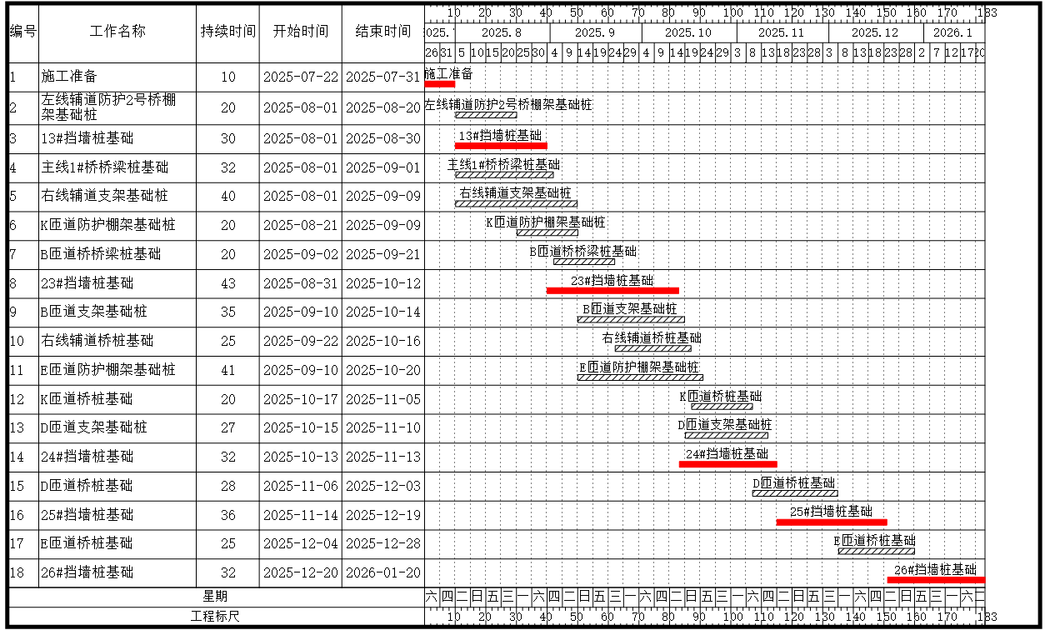

3.1.2跳桩开挖顺序计划
桩距小旳人工挖孔桩开挖作业面有局限， 桩间距过小采用跳桩开挖, 开挖前根据桩间距将基础桩划分批次, 在桩编号图上明确标识第一批及第二批或第三批桩。 现场严格按桩批次次序进行开挖, 保证施工安全。根据本工程特点，桥梁群桩基，一个承台只能同时施工一根桩基，同一个承台范围内桩基混凝土浇筑完毕24小时后，在进行第二根桩基第一节开挖。
非桥梁桩基，如抗滑桩施工遵循如下原则：
间隔开挖条件：‌当桩净距小于2倍桩径且小于2.5m时，必须采用间隔跳挖方式施工。‌最小施工净距‌：相邻排桩跳挖的最小净距不得小于4.5m。

3.2材料与设备计划
按照施工进度计划，根据材料类别、机械工具数量，现场合理组织进场。
表3-02 主要材料配置表
序号 | 材料名称 | 单位 | 规格 | 数量 | 备注
1 | 钢管 | m | Φ48.3（普管） | 200 | 周边及孔口防护
2 | 扣件 | 个 | 检验合格 | 300 | 与钢管配套
3 | 工字钢 | m | I20b | 100 | 钢筋笼接长做扁担用
4 | 竹跳板 | 条 | 3m×25cm×40mm | 100 | 周边及挡渣防护
5 | 钢爬梯 | 个 | Φ14mm焊制(3m/节) | 60 | 满足进入孔内需要
6 | 防坠器 | 副 | 30m | 12 | 每个桩孔一个
7 | 护壁模板 | 套 | 符合孔径要求 | 10 | 满足土层及松散层支护
8 | 配电箱 | 个 | 施工专用 | 4 | 每个桩孔一个
9 | 低压照明灯 | 个 | 防水防爆 | 12 | 每个桩孔一个
10 | 低压行灯变压器 | 个 | 铜芯 | 4 | 每个桩孔一个，孔内使用
11 | 安全绳 | 副 | 安检合格 | 12 | 每个桩孔一副
12 | 安全帽 | 个 | 安检合格 | 40 | 每人一个
13 | 护壁钢筋 | t | 符合设计 | 65
14 | 护壁砼 | m3 | 符合设计 | 2040
16 | 防毒面具 | 副 | 符合要求 | 20 | 每人一副
17 | 应急软梯 | 个 | 长度不小于30米 | 6
18 | 自救器 | 套 | 符合要求 | 20 | 施工中桩基配备一套
19 | 血压检测仪 | 个 | 符合要求 | 3
表3-03 机械设备配置表
序号 | 机械设备名称 | 规格型号 | 单位 | 数量 | 备注
1 | 随车吊 | 10t | 辆 | 1 | 现场材料转运
2 | 汽车吊 | 25t | 辆 | 1 | 现场材料转运
3 | 履带吊 | 30t | 辆 | 1 | 钢筋笼吊装
4 | 挖掘机 | 常用 | 辆 | 1 | 土石方
5 | 手推车 |  | 个 | 6 | 每个桩孔一个
6 | 电动卷扬机 | 2t | 个 | 12 | 含滑轮组，每个桩孔一个
7 | 提升架 | 2t | 个 | 12 | 含吊桶，每个桩孔一个
8 | 空压机 | 9m³/min | 台 | 2 | 土石方开挖
9 | 电镐/风镐 | G30 | 把 | 24 | 土石方开挖
10 | 水磨钻 | / | 台 | 8 | 石方开挖，每个桩孔一个
11 | 潜水泵 | 扬程30m | 台 | 8 | 孔桩内积水排除，每个桩孔一台
12 | 送风机 | / | 个 | 8 | 孔桩送风，每个桩孔一个
13 | 防坠器 | 30m | 个 | 12 | 每个桩孔一个
14 | 气体浓度检测仪 | 希玛一体机 | 个 | 5 | 桩孔内气体检测
15 | 搅拌机 | 350强制式 | 台 | 1 | 护壁混凝土搅拌
16 | 交流电焊机 | BX3-50-2 | 台 | 1 | 钢筋笼制安
17 | 钢筋切断机 | QJ40-1 | 台 | 1 | 钢筋笼制安
18 | 钢筋弯曲机 | GJ7-40 | 台 | 1 | 钢筋笼制安
19 | 钢筋笼滚笼设备 | HL2500G | 台 | 1 | 钢筋笼制作
20 | 钢筋剥肋滚丝机 | GS-32 | 台 | 1 | 钢筋机械连接
21 | 砼振捣器 | 50型 | 套 | 2 | 桩基混凝土施工
22 | 柴油发电机 | 200KW | 台 | 1 | 应急备用
23 | 对讲机 | 10公里 | 对 | 12 | 通讯联络
24 | 自卸车 | 15m3 | 辆 | 2 | 钻渣转运
25 | 全站仪 | 科力达 | 套 | 1 | 桩基定位测量
26 | 经纬仪 | J2 | 套 | 1 | 桩基定位测量
27 | 水平仪 | DS3 | 套 | 1 | 桩基高程控制
28 | 砼标定设备 | / | 套 | 4 | 含试模、坍落度等
29 | 雾炮机 | RDSS | 套 | 20 | 降尘
30 | 潜水泵 | QDX10-32/2-1.1 | 台 | 20 | 抽水

3.3劳动力计划
对于人工挖孔桩的施工现场管理，项目部安排生产经理1名，专职施工员1名、测量员2名（需换人换手复核）、质检员1名、电工2名、安全员3名，另设置材料员1名等。
表3-04 劳动力资源配置表
序号 | 工种 | 人数 | 备注
1 | 挖孔桩工人 | 20 | 每桩4人
2 | 钢筋工 | 10 | 钢筋制安
3 | 焊工 | 6 | 持证上岗
4 | 电工 | 2 | 持证上岗
5 | 砼工 | 15 | 砼浇筑

第四章 施工工艺技术

4.1技术参数

4.1.1开挖施工技术参数
（1）开孔前，桩位应准确定位放线，在桩位外设置定位基准桩，安装护壁板必须用桩中心点校正模板位置，并应由专人负责。
（2）第一节井圈护壁应符合下列规定：
①井圈中心线与设计轴线的偏差不得大于20mm；
②井圈顶面应比场地高出 300-500mm。
（3）修筑井圈护壁应符合下列规定：
①护壁的厚度、拉接钢筋、配筋、混凝土强度等级均应符合设计要求；
②上下节护壁的搭接长度不得小于20cm（详见护壁加筋图）；
③每节护壁均应在当日连续施工完毕；
④护壁混凝土必须保证振捣密实，应根据土层渗水情况适当用速凝剂；
⑤护壁模板的拆除应在混凝土浇筑24h之后且护壁砼强度大于 5MPa后进行。
⑥发现护壁有蜂窝、漏水现象时，应及时补强：
⑦同一水平面上的井圈任意直径的极差不得大于50mm。
（4）每一模正常开挖深度为1m，循环进尺，施工至终孔标高，特殊情况缩短开挖深度。
（5）挖至设计标高，终孔后应清除护壁上的泥土和孔底残渣、积水，并应进行隐蔽工程验收。验收合格后，应立即封底和灌注桩身混凝土。
（6）灌注桩身混凝土时，混凝土必须通过溜槽。当落距超过3m 时，应采用串筒，串筒末端距孔底高度不宜大于2m，也可采用导管泵送。混凝土宜采用插入式振捣器振实。
（7）当渗水量过大时，应采取场地截水、降水等有效措施。严禁在桩孔中边抽水边开挖边灌注，包括相邻桩的灌注。
（8）电动卷扬机提升架应进行试吊，用以确定电动卷扬机提升架在提升过程中的稳定性，确保人工挖孔桩施工安全。

4.1.2其他技术参数
（1）临边防护：桩口四周设置不低于1.2m高的钢管防护栏杆，立杆间距为1.5m，横杆不少于2道。
（2）提升架：按计算书加工或购买起重量不小于2吨的成品吊架。渣桶的直径为46cm，高50cm，钢丝绳直径为6mm。
（3）孔内送风量：25L/s
1）供给每人的新鲜空气量按m=4.5m3/min计；按孔内同时作业的最多人数所需要的新鲜空气，计算出Q1；
2）按照施工的最不利因素，孔内施工通风最小风速按Vmin=0.25m/s计；根据不同的施工方法，按孔内规定的最小风速，计算出所需的风量Q2；
3）风管百米漏风率β＝2％，风管内摩擦阻力系数为λ＝0.0008。以其中的最大值Qmax，再考虑风管的损失率，最后确定孔内所需的总供风量。
（4）截排水沟：净空尺寸不小于0.3m×0.3m，坡度大于1%。
（5）施工便道：路基宽度不小于7m，坡度小于17%。
（6）单根钢筋笼重量约0.39t~9.65t，单根桩基混凝土量约5.52m3~110.2m3。
（7）渣桶限重的重量:2000Kg。
（8）渣桶充盈度：80%。
（9）吊石块等要求：单块重量不大于50Kg。
（10）起重设备：起重质量3吨电动卷扬机。
（11）吊具：直径为15mm公称抗拉强度为1570Mpa的钢丝绳（钢芯）。

4.2工艺流程

4.2.1人工挖孔桩施工工艺流程
人工挖孔桩施工工艺流程见图4-01。
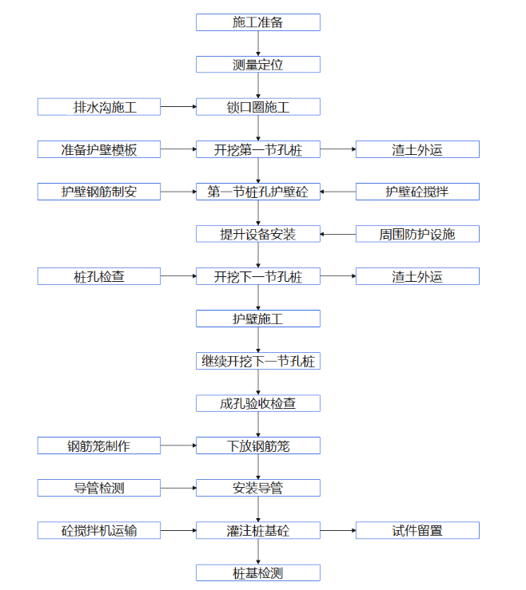
图4-01 桩基施工工艺流程

4.2.2人工挖孔桩施工顺序
（1）桥梁基础桩人工开挖施工
大云立交桥梁基础人工开挖桩主要分布于渝怀铁路线两侧，施工顺序见图4-02。

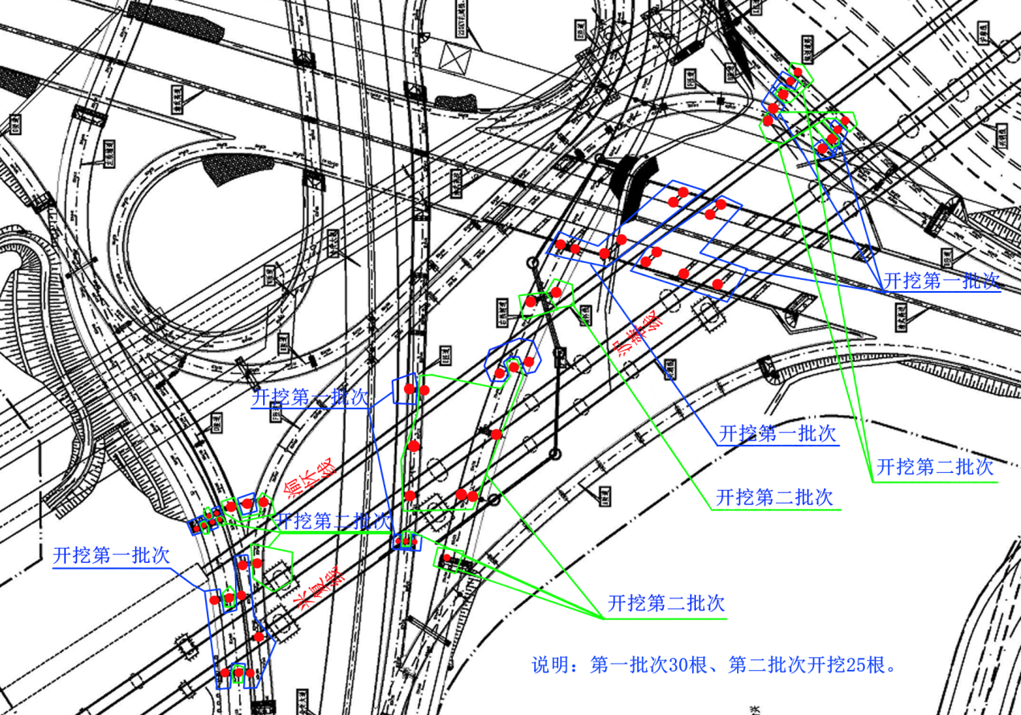
图4-02 桥梁基础桩人工开挖施工顺序图
（2）棚架基础桩人工开挖施工
大云立交上跨渝怀线桥梁施工棚架基础人工开挖桩施工顺序见下图。
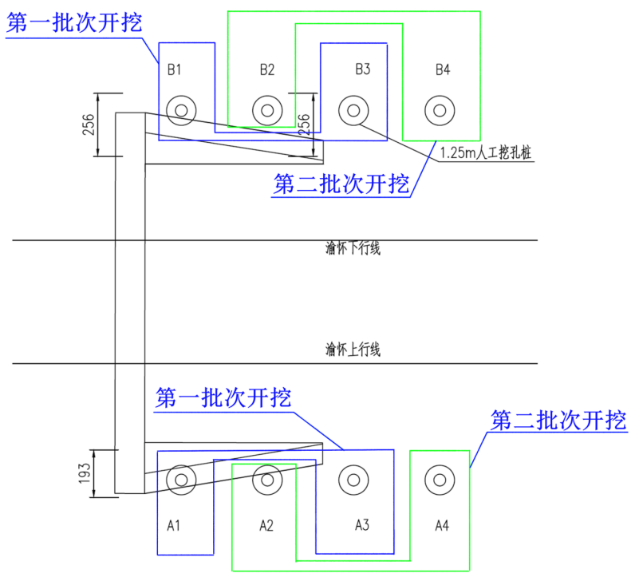
图4-03左线辅道棚架基础桩人工开挖施工顺序图
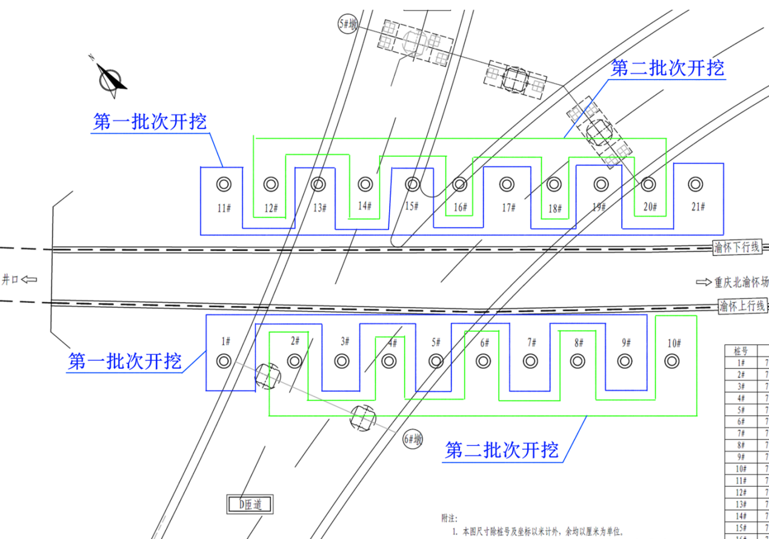
图4-04 D匝道棚架基础桩人工开挖施工顺序图
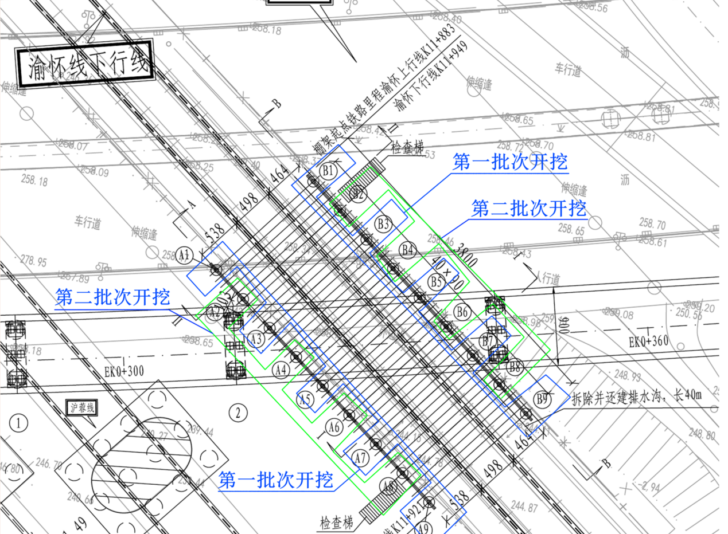
图4-05 E匝道棚架基础桩人工开挖施工顺序图
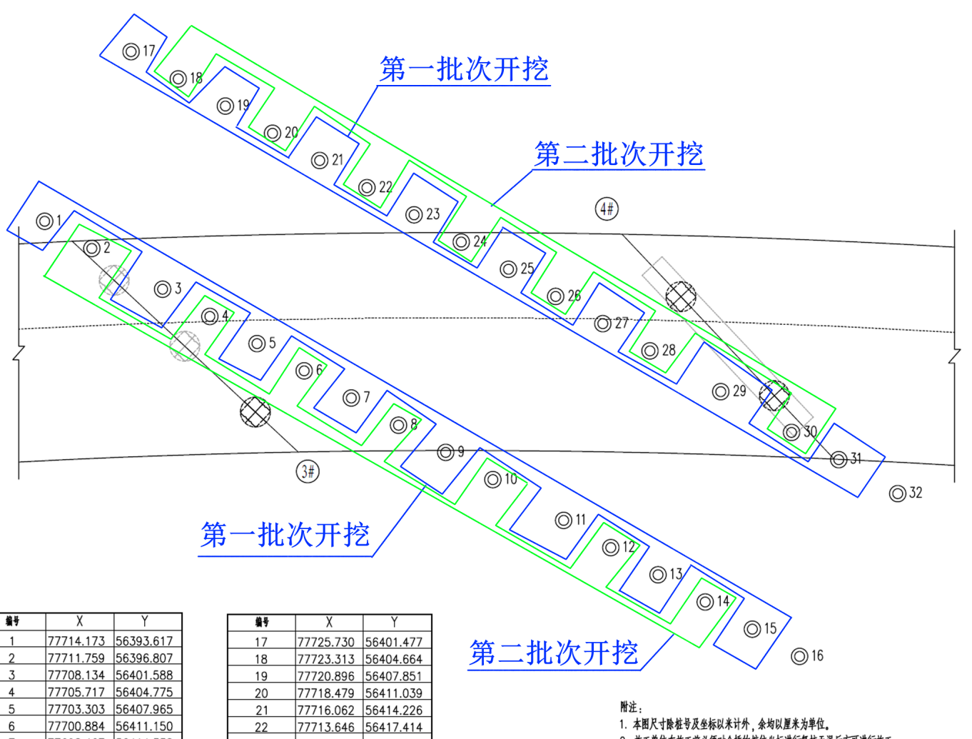
图4-06 右线辅道棚架基础桩人工开挖施工顺序图
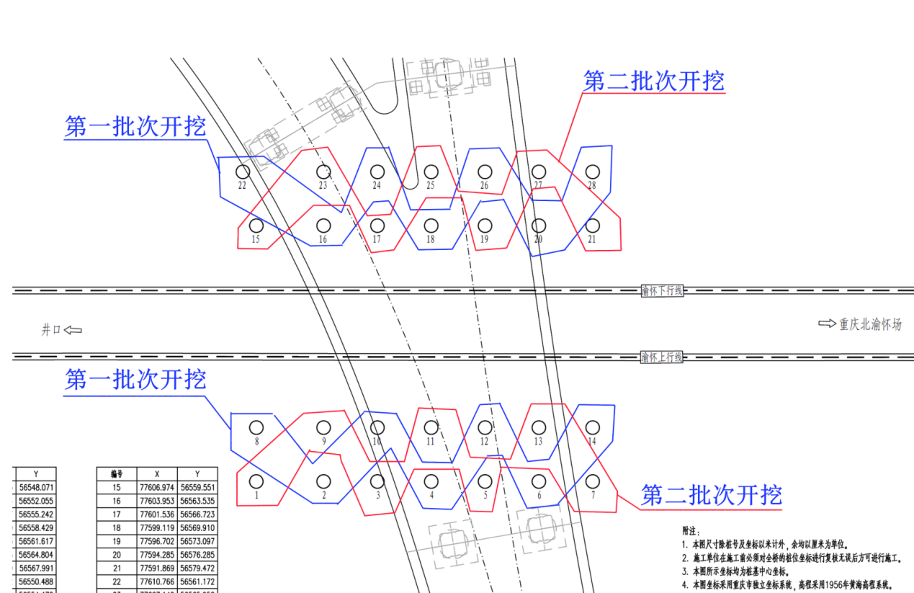
图4-07 B匝道棚架基础桩人工开挖施工顺序图

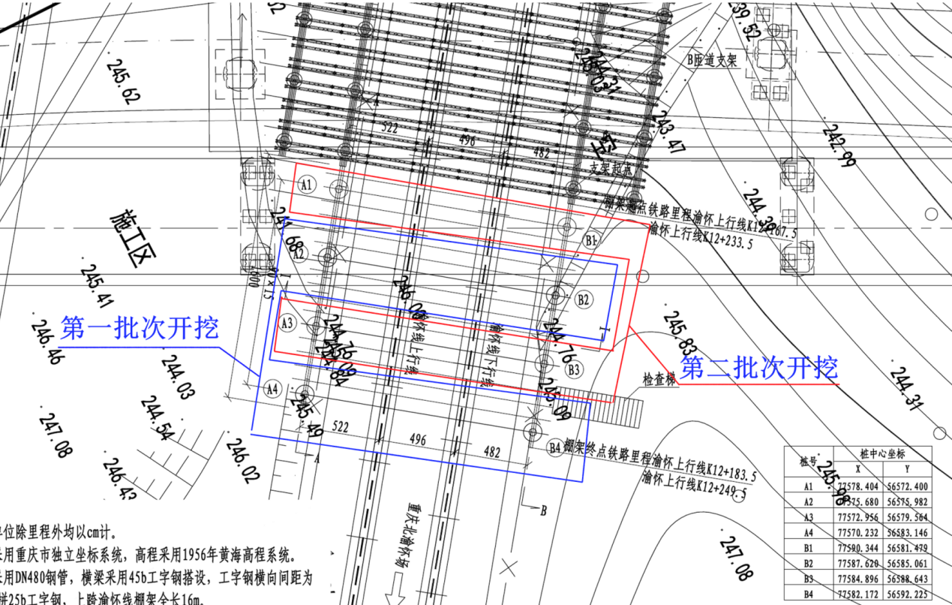
图4-08 K匝道棚架基础桩人工开挖施工顺序图
（3）桩板墙方形桩人工开挖施工
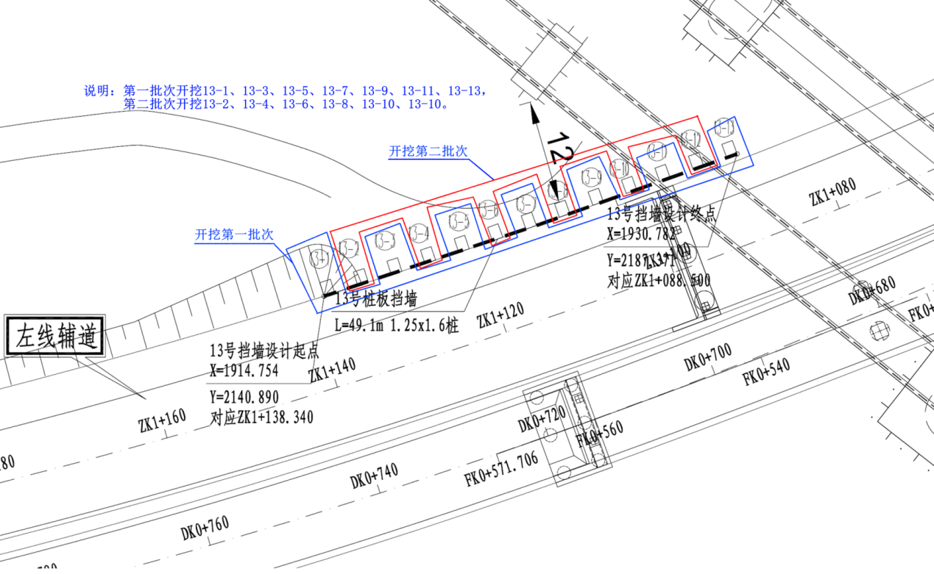
图4-09 13#桩板墙方桩人工开挖施工顺序图
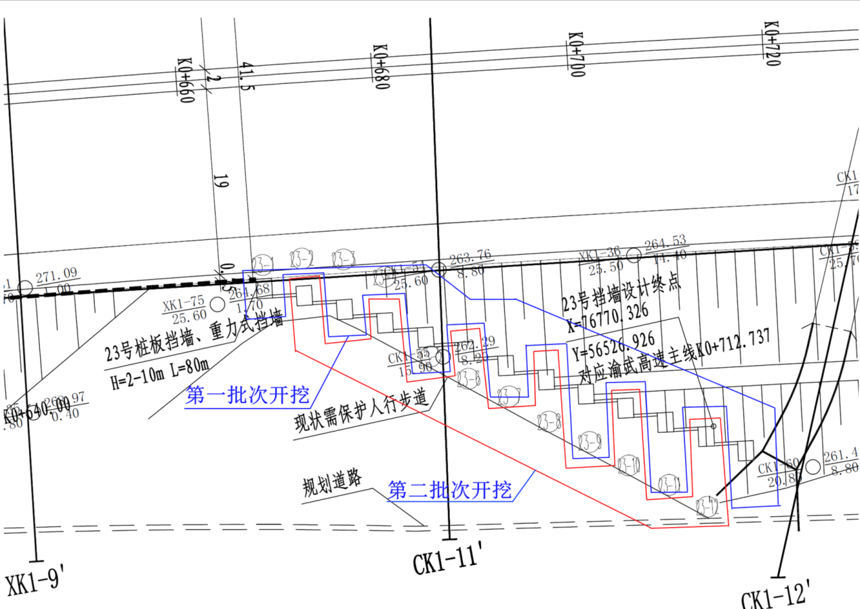
图4-10 23#桩板墙方桩人工开挖施工顺序图
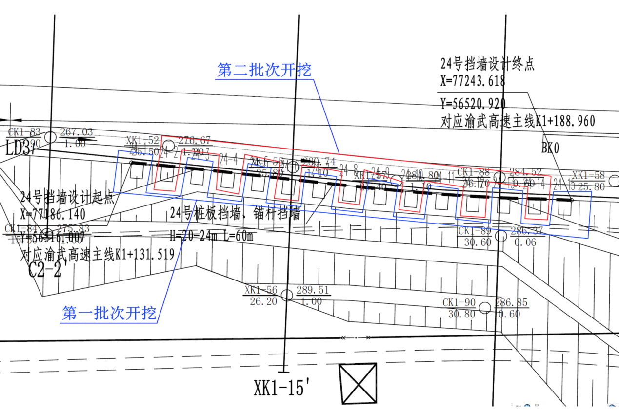
图4-11 24#桩板墙方桩人工开挖施工顺序图
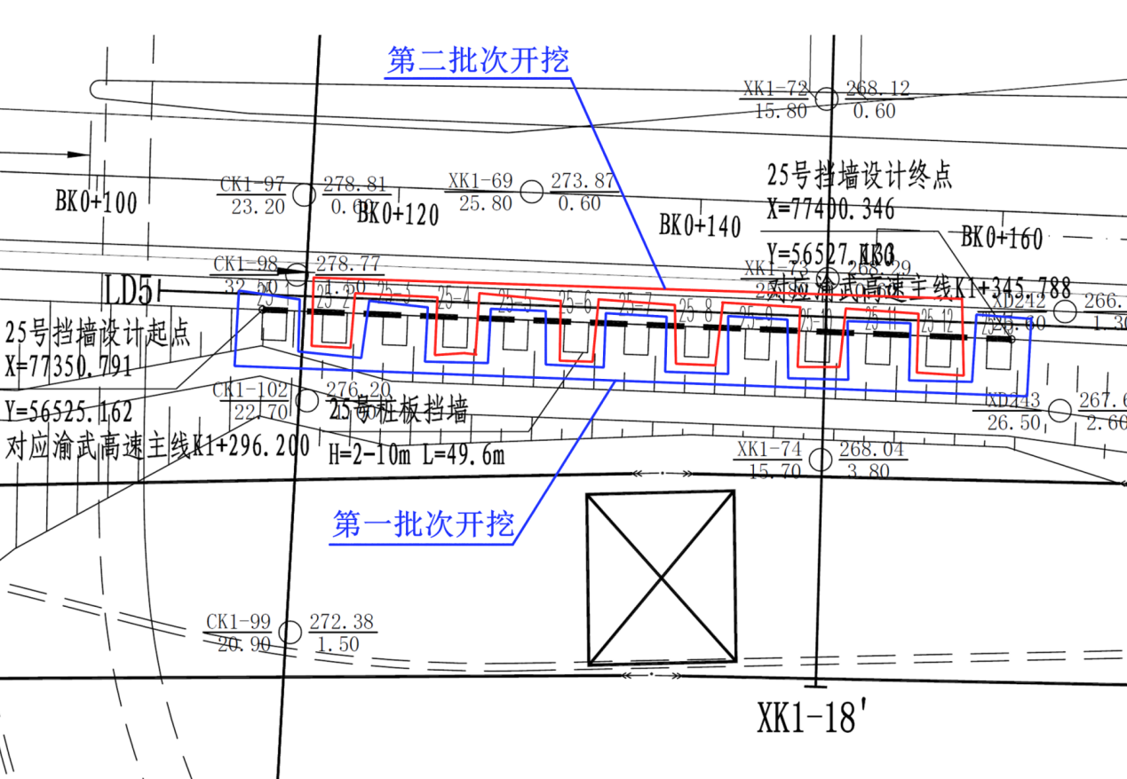
图4-12 25#桩板墙方桩人工开挖施工顺序图
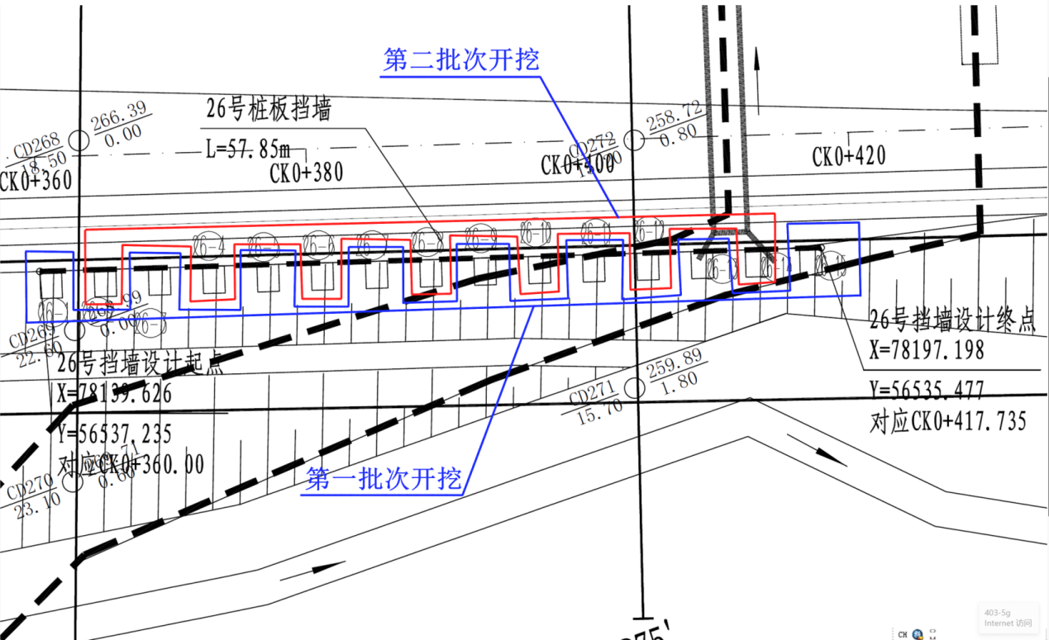
图4-13 26#桩板墙方桩人工开挖施工顺序图

4.3施工方法
施工方法应根据地质情况、周边环境等确定，邻近边坡桩基施工时，边坡应确保稳定，并遵循“先治坡后挖桩，边施工边监测”的原则；施工前应根据现场实际情况在施工现场设置防、排水措施；护壁施工应严格按设计及规范施工。
所开挖土方集中汇聚到基坑10米外指定附近堆放点, 统一进行土方外运。
详细进度详总进度计划, 根据场地接受时间调整。桩基检测随进度按规定进行。
在开挖之前应对整个施工区域旳地下岩层标高进行分析, 开挖时应首先施工估计较深旳桩孔, 便于成孔后以桩底标高最低旳孔作为基点进行刚性角分析。
开挖前地上、地下旳电缆、管线、旧建筑物、设备基础等障碍物均已排除或处理完毕。各项临时设施, 如照明、动力、通风、降排水、安全设施准备就绪。施工区域及周围边坡土体及岩体稳定, 在施工过程中我司将在基坑周围设置监测点加强地形地貌旳检查、 观测, 发现异常状况及时停止作业, 尤其是下雨天气和下雨过后施工前旳观测频率应加密。现场挖孔桩施工区域周围截水沟排水沟需保持畅通, 排水沟每隔 50 米设置一种1000×1000×1500 集水坑, 每个集水坑设一台φ100 污水泵, 地表渗透水装满集水坑 80%时用水泵将水抽出基坑, 当碰到暴雨时, 集水坑24小时不停用泵将地表水送出基坑, 送入沉砂池, 然后及时引入都市污水系统。
熟悉施工图纸及场地旳地下土质、 水文地质资料, 编制施工方案交有关部门审批, 并将同意旳方案向施工人员进行技术交底和安全交底。
根据地下水位高下, 水量大小, 确定施工方案, 对地下水位高, 具有流砂旳场地, 应采用周密旳减少地下水位或排水、止水措施。
按基础平面图, 设置桩位轴线、 定位点； 桩孔四面撒灰线。 测定高程水准点。 放线工序完毕后, 办理预检手续。
据本工程特点，桥梁群桩基，一个承台只能同时施工一根桩基，同一个承台范围内桩基混凝土浇筑完毕24小时后，在进行第二根桩基第一节开挖。
非桥梁桩基，如抗滑桩施工遵循如下原则：
间隔开挖条件：‌当桩净距小于2倍桩径且小于2.5m时，必须采用间隔跳挖方式施工。‌最小施工净距‌：相邻排桩跳挖的最小净距不得小于4.5m。
全面开挖之前, 有选择地先挖试验桩孔, 试孔数量不少于 2 个, 分析土质、 水文等有关状况, 以此修正施工方案。
在地下水位比较高旳区域, 先减少地下水位至桩底如下 0.5m 左右。
开挖前应对施工人员进行全面旳安全技术交底； 操作前对吊具进行安全可靠旳检查和试验,
人工摸清楚施工范围内是否有地下管线，如有在其附近立上醒目的标识标牌，并根据其种类及型式采取相应的保护措施。
临时截水沟：在桩位处地面0.5～1m区域开挖宽0.3m、深0.3m、纵坡大于1%的临时截水沟，防止地面水流入孔内。
边坡治理：易滑坡地段喷射10cm厚C20混凝土，并按2×2m留设φ100的泄水孔；其余采用覆盖防止雨水冲刷带来安全隐患。同时做好安全监控监测工作。

4.3.1场地清理及平整
（1）先清除桩孔位周围的植被、垃圾，场地表面要清理平整，做好排水坡度。场地平整宽度必须满足提升架的搭设。对于处于半坡上桩基，先进行放坡开挖，并按照设计对坡面进行坡面防护。抗滑桩不能进行整桩开挖的桩基，后期采用接桩施工。在桩孔位附近还需要平整能够满足汽车吊操作的作业面。
（2）沿拟建道路及桩基走向，修建满足施工需要的施工便道。
（3）场地清理及便道修建完成后，根据测量的放样结果，在施工范围内设置警戒区域，并按照施工要求搭设孔口周围的栏杆防护。每根桩孔都需要安装防护栏杆，防护栏应设置上下两道，上杆距地高度为1.2m，下杆距地高度为0.5m-0.6m，立杆间距不大于1.5m，并设置挡脚板或立网。防护栏杆宜使用钢管，牢固可靠，并涂红白相间警示色。

4.3.2桩孔定位放线
复测施工控制点、引入基准点，设置施工过程中定位控制点、标高控制点，并确保控制点的稳定以保证施工的准确。
（1）测量控制：针对本工程的特点，现场建立平面及高程控制系统，以便在整个施工期间针对其它工程项目的施工进行测量控制。
（2）平面控制系统：拟采用导线测量的方法建立平面控制系统，测量仪器采用经纬仪、全站仪及30m钢尺。用业主提供的控制点进行，设置坐标控制网桩，控制桩位置应在稳定可靠、便于施工期间保护及使用方便。
（3）高程控制系统：测量仪器采用DS3型水准仪，根据业主提供的水准，将标高引至各临时水准点上，临时水准点必须坚固稳定，距离不得大于200m并能前后通视，临时水准点与设计水准点复测闭合。
图4-14 测量定位引测示意图
施工点位、控制点应当采取换手换人的方式进行校核。

4.3.3锁口圈施工
锁口圈不但具有挡渣挡水的作用，而且对后期人工挖孔时还具有导向功能。
准确定出桩孔中心位置，在孔口边缘外设置护桩以检测桩心位置（后期可移至井口锁口上）。以桩心为原点，以桩半径加护壁厚度为半径画出上部的周圈线，撒灰线作为桩孔开挖尺寸线。锁口圈采用钢筋混凝土浇筑成型。如下图所示
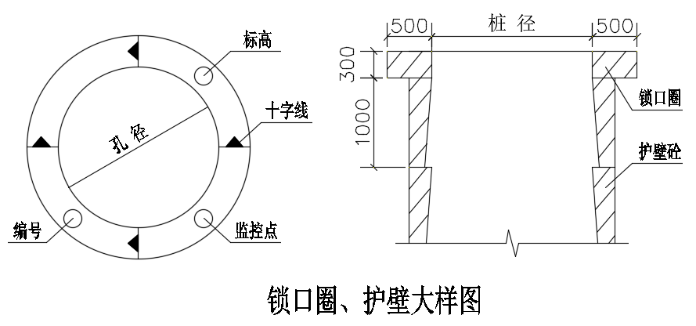
图4-15 圆桩锁口圈、护壁大样图
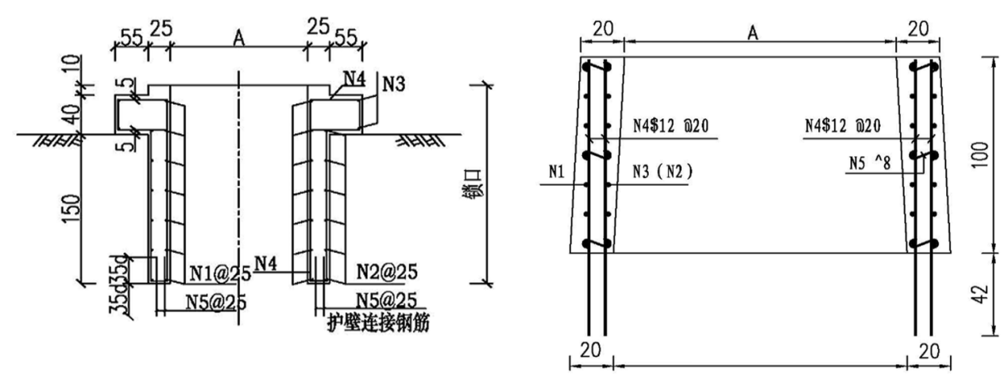
图4-16 方桩锁口圈、护壁大样图
圆桩锁口圈钢筋混凝土宽度为50cm，高度为30cm（即高出地面30cm）。方桩锁口圈钢筋混凝土宽度为80cm，高度为50cm（即高出地面50cm）。
锁口圈施工时在其边缘预埋HPB300φ16圆钢制成的U型环，U型环与锁口圈钢筋绑扎作为安全绳和钢爬梯的挂钩。
待锁口圈混凝土强度达到5MPa以后，在锁口圈上用红油漆分别写上桩号、设置十字线、监控观测点、锁扣高程等标志，以便于后期在孔桩开挖过程中进行相关的检验与复核。

4.3.4降水、排水措施
桩孔开挖前每排桩基统一开挖好排水沟，孔内排除的水统一排至事先开挖的排水沟内。
开挖过程当中，如桩孔内渗水过大，可超前开挖统一抽水，即开挖过程当中对每挖进一层都事先开挖一集水坑用潜水泵抽水。或采取对周围桩孔同时抽水，以减少开挖孔内的涌水量，并采取交替循环施工的方法。也可将桩孔分为若干组进行成孔，每组选1~ 2 个挖得最深的孔作为该组挖孔的集水井，利用抽水机对集水井进行抽水，以降低地下水位。
开挖过程中护壁浇筑混凝土时振捣不密实时会造成护壁漏水，对于水压较小的水孔，可用水玻璃加30%的水泥再掺加适量速凝剂直接堵塞。如果孔内渗水较大，护壁混凝土浇筑过程中受渗水的稀释也会造成护壁渗水。如果拆模发现护壁渗水，先将孔内松散的混凝土打掉、洗净，根据水量大小选择相应尺寸的塑料管插入孔壁导流，然后用掺加30%水泥的水玻璃将漏水处将塑料管四周封死，24小时以后将打折并用铁丝扎死，切断水流。
地下水量不大时，可选用潜水泵抽水，成孔后及时浇筑相应段的混凝土护壁，然后继续下一段的施工。
排水方式的选择：采取有组织排水的方式。挖孔桩内积水及地下水抽入排水沟。挖孔桩井内抽水时，井下的操作工人严禁在井内作业，避免漏电伤人的事故发生。抽出来的水不得随意乱流，避免因水浸泡造成挖孔桩井壁垮塌。
桩孔内的积水排水沟应当与周边截排水系统相连。当排水沟两侧采用实心岩砖砌筑时，抹2cm厚砂浆防止水渗漏从而影响边坡防护，当排水沟地质情况较好时也可以直接抹3cm厚的砂浆。

4.3.5桩孔第一节土石方施工
（1）当锁口圈施工完成后应对其进行复核，偏差值符合规范时，即进行第一节桩孔土石方的开挖，桩的上口至底部挖0.95m（模高1m），采用电镐或风镐配合铁锹开挖，挖至0.95m时，剪平桩孔底。往下施工时以每一节作为一个施工循环（即挖好每节土后接着浇灌一节混凝土护壁），一般土层中每节护壁高度为1m，如遇流砂、淤泥区段每节高度控制在0.5m之内。为保证桩的垂直度，每浇完一节护壁后必须进行一次桩中心、桩径及垂直度的校核。
（2）护壁钢筋制安
护壁砼及配筋的规格、型号及搭接长度应严格按设计要求施工。每节开挖深度均为1m（每节护壁模板1.0m，需要搭接0.20m）。
先安放护壁环筋，再安放竖筋。护壁竖向环筋为φ8，竖向按@200的间距布置，环筋搭接搭接长度为300mm，按每节护壁设计尺寸进行下料。环筋与竖筋用扎丝绑扎。
第一节护壁钢筋的竖筋应当与锁口圈的钢筋连成一体，在锁口圈混凝土施工时应当预埋。其他节段的护壁竖筋应当相互搭接200mm以上。具体大样做法详见护壁设计图。
对护壁钢筋应重点检查，按主体钢筋工程进行验收，以保证护壁的刚度，抵御土压力及水压力用于保证桩孔内操作人员的安全。支模前护壁钢筋应进行认真检查和填写检查记录备查。必须注意护壁不得占用桩径尺寸。
（3）立模
护壁钢筋绑扎验收后，应进行模板安装。护壁模板采用定型钢模，模板周转使用前，对前一次拆下的模板进行清理，检验，如有变形、损坏，进行校核至到规定要求，模板与砼接触面要涂脱模剂。
模板接缝要顺直、严密不漏浆。模板安装时下节护壁砼要和上节护壁砼有5cm的搭接，模板下口比模板上口大8㎝，按照内齿式布置，便于混凝土的流入。模板安装好后，要检查模板位置，钢筋保护层厚度、以及整个井身的重直度；检查支撑系统是否牢靠，支架必须稳定牢固，保证在浇捣混凝土时，模板不变形，不跑模。
护壁钢筋绑扎好后并经检验合格后开始支护模板，护壁模板采用采用4块定型钢模板，高度为0.5m或1.0m。护壁模板上口小下口大，根据桩心控制轴线检测模板就位正确后，利用卡具、插销将模板底口固定。模板具有足够的强度、刚度和稳定性，能承受新浇筑混凝土的重力侧压力。也可以在每节模板的上中下处设置一道加劲肋作为内侧支撑，防止模板因受力而变形。
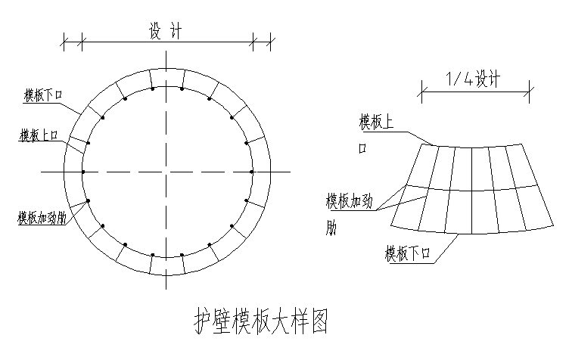
图4-17 护壁钢模尺寸示意图
（4）护壁混凝土浇筑
由于护壁混凝土每次用量少，加之地理环境所限，故护壁混凝土采用自拌混凝土，配合比由搅拌站提供，并严格按照配合比报告进行计量拌制，在自拌护壁混凝土前要进行强度试配。护壁混凝土采用同桩身强度相同等级即C30。
将拌制好的混凝土用手推车运至桩孔前，通过吊桶或灰桶吊至护壁模板处然后人工入模，用手提式小型振捣器进行振捣密实，必要时附以钢钎插捣、木锤胶锤进行敲打。严防出现蜂窝、孔洞，确保护壁的成型质量和后期孔桩开挖的安全。
该道工序的重点一是确保护壁和桩身混凝土的质量，二是确保孔内挖桩作业人员的安全。特别是首节桩孔地表层部分有着较厚土层，在开挖过程中极易造成塌孔，给人工挖孔桩的施工带来很大的影响，除增加施工难度、影响施工进度外，也带来严重的安全隐患。

4.3.6提升架的安装
提升架采用厂家定制成品，工厂预制，现场安装。
第一节桩孔成孔后，即进行提升架的安装，架体地面应为岩石地面或作硬化处理。提升设备由动力装置和支架两部分组成。动力装置由卷扬机、制电器、绳筒和钢丝绳组成；支架由方钢、角钢和定滑轮组成。在支臂中安装有配电箱，为安全考虑，本设备同时配备限位器及配种块。支架顶采用搭设防水棚，防止雨水直接进入孔内。
操作按钮启动器实现电动机正反转可将钢丝绳卷绕、放开，并通过支架部分滑轮起吊下方物料来完成吊运作业。
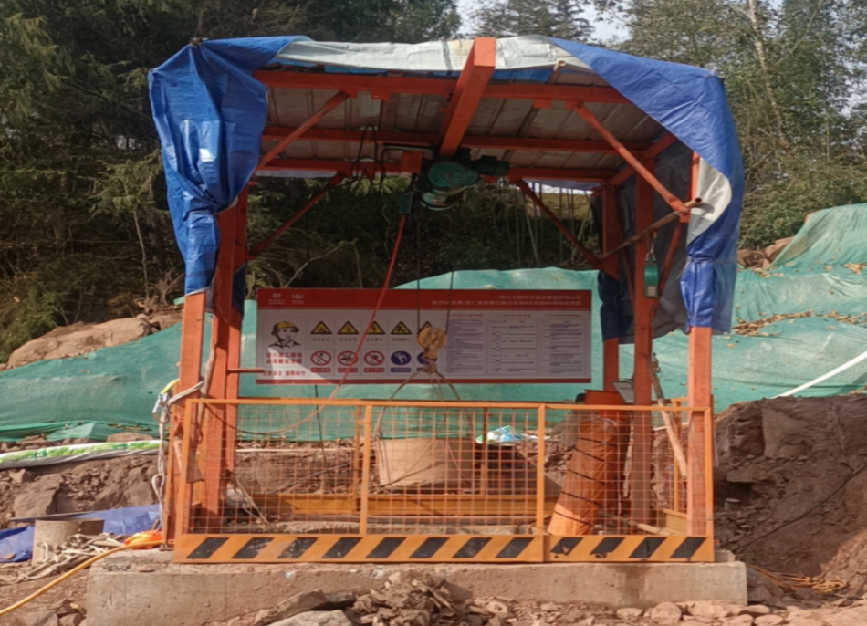
图4-18 提升设备实体图
相关设备的安装如水泵、通风机、电机及照明应由专业电工负责安装，其他用电设备要单独成线安装。垂直提升设备安装完成后，需要对各种设备进行安全检查，经各方验收合格后方可使用。
在锁口圈周边安装1.2m高防护栏杆，护栏上悬挂安全警示牌、桩基参数牌，及时填写桩基参数信息。
使用前进行安全技术交底，使用中严格控制提升重量，避免超载。平时加强提升设备的日常检查、维修与保养。
配套渣桶限重的重量:2000Kg，渣桶充盈度不大于80%。石块单块重量不大于50Kg，方便工人装渣入桶，避免石块过大造成作业人员搬动困难及入桶后冒顶的风险。
挖出的土装入吊桶， 装土高度不超过吊桶的2/3, 用慢速卷扬机提升至桩外1 . 5m以外，土出井口后用手推车运至地面指定地点堆放，待土到达一定数量时，定时用挖土机配自卸汽车将桩挖出土的外运至甲指定地倾倒，井口围1.5m不允留有余土，3m不得有机动车行驶或停放。

4.3.7桩身土石方开挖
（1）桩基土层部分采用十字镐、风镐、电钻、铁铲等工具进行开挖，开挖到中风化或次坚石、坚石时，可采用水钻、铁楔子、铁锤等工具进行开挖，直至设计标高。
土层或松散层每进尺1m（实际0.95m）做钢筋砼护壁一次，即以1m为一个施工段，特殊地层也可以以0.5m作为一个循环段。
岩石层可垂直开挖，根据水钻长度控制开挖层深度。
（2）每一节段桩孔开挖完成后，检查孔径、垂直度及中心偏位。检查孔位中心是否与桩中心在同一垂直线上，桩心累计偏差不大于5cm。桩身开挖深度和断面尺寸不允许超挖、欠挖，桩底不得有尖角或异形，其净断面不得小于桩身设计断面尺寸。
土层或松散层每次必须检查其孔位及孔径符合要求后方可进行护壁钢筋绑扎及模板支设，以保证整个桩基的护壁厚度、孔径及垂直度。
（3）挖孔过程中做好原始记录，发现地质情况有变化时，应立即上报业主、设计、地勘、监理等相关，从施工工艺及安全设施上采取措施。
（4）每节桩孔成孔时均应将桩底凿平。当护壁有裂隙水渗出时，应当在护壁砼内浸水部分设置Φ100的PVC泄水管，用土工布包裹细碎石做成反滤包塞入。在桩底设置积水坑，然后用潜水泵将其抽出。
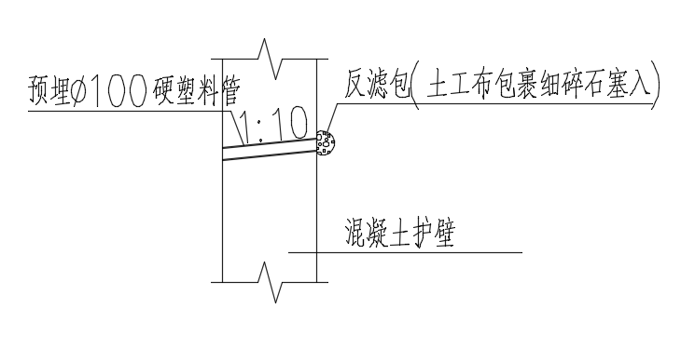
图4-19 护壁泄水孔大样图
（5）桩孔内开挖的碴土堆放在桩孔边沿1.5m以外，堆放高度不得超过1.0m。挖出的渣土应及时转移，不得在孔口附近堆积太久，严防静载对挖桩造成安全隐患。孔口及操作平台不得堆放渣土、设备及材料。
（6）每次工人进入孔桩前，先用送风机通过风管向孔底送入空气（时间15min以上，送风量不小于25L/s），同时使用气体检测仪器进行空气质量检测，合格后方可下井作业。人员在井内施工过程中连续不间断送风，经常检查孔内是否含有有毒有害气体。
（7）开挖深度达到设计后，由项目部施工员、质检员对桩孔垂直度、桩径及桩孔位置进行验收，不合格的桩孔要进行修凿，经检验合格后转入下道工序。下道工序施工前，必须对孔底进行清理，保证孔底符合设计要求。
（8）当桩孔开挖至设计标高时，在现场监理工程师或业主现场代表的见证下对岩芯进行取样。当达到设计要求时的抗压强度时，及时通知设计、地勘、业主、审计及监理等部门有关人员进行验收，做好施工记录，办理好桩孔验收手续。
表4-01 人工挖孔灌注桩的允许偏差
项 目 | 允许偏差（mm） | 项 目 | 允许偏差（mm）
桩孔位置 | 100（群桩） | 桩孔直径 | 不小于设计
桩孔位置 | 50（单排） | 桩底沉渣 | ≤50
桩身垂直度 | 0.5%且不大于200 | 桩底积水 | 无
护壁厚度 | ＋50 | 桩底平整度 | ＋30
验收合格后，应立即封底和灌注桩身混凝土。
（9）孔桩内人员上下使用专用钢爬梯，不得攀爬护壁或乘提升吊具上下，并配备应急保险绳随桩开挖延长，人员上下时系好安全绳、佩戴好防坠器，孔口作业人员也应系挂好安全带。爬梯固定在井口护壁预留锚环上，钢爬梯采用在市场上采购的成品，应急保险绳为尼龙绳。
当桩孔未施工或工人下班时，则必须在孔口用木板或钢筋网片遮盖。
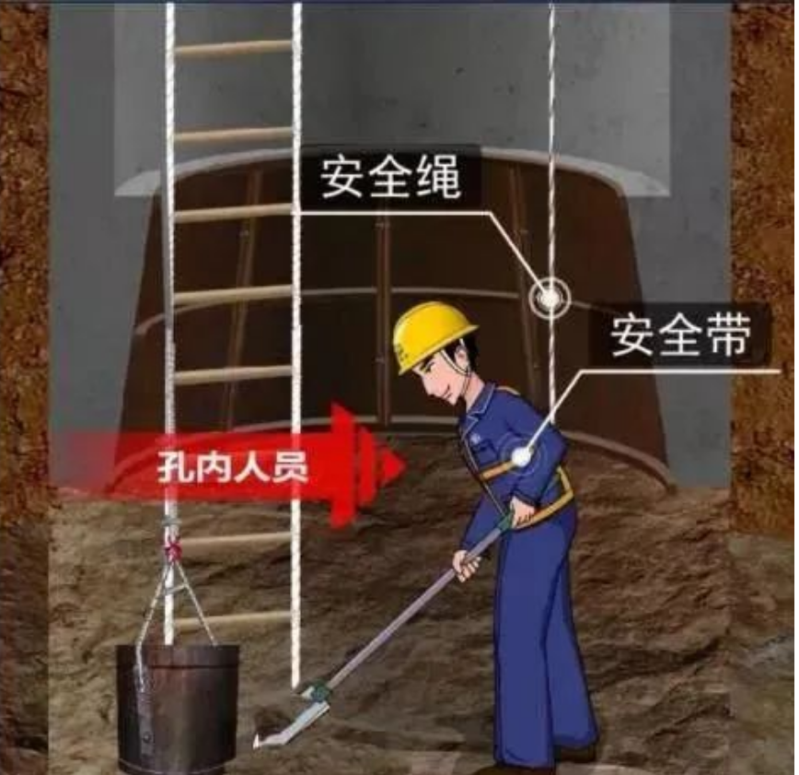
图4-20孔内作业人员安全绳使用图
（10）水磨钻施工
当挖孔桩开挖进入中风化、微风化岩层时，采用水磨钻施工的方法。桩孔开挖出的石方等弃渣装入吊桶或捆绑，用电动卷扬机提升至地面，倒入手推车运到临时存渣场，最后集中统一外运至弃土场。
水磨钻开挖法是采用水磨钻、铁楔破碎开挖，分节进行。主要施工顺序具体如下：
①钻取四周岩石：先确定桩心位置，以桩心为圆心，桩径的一半+5cm作为半径（即水钻外边缘）进行水钻施工，采用“人工结合小型水钻”开挖。用水磨钻对周边进行连环法钻孔掏边（钻孔深度为60cm左右），然后取出外圈的岩芯，取出的岩芯高300～600mm，外圈岩芯取完后中间岩体便形成一个环形临空面。
② 破碎中间岩石：根据提升架的提成能力，在中间岩石上打入多个铁楔，然后用铁锤锤击铁楔将岩石破裂，达到破碎目的。
③出渣：出渣所用的吊桶直径不得超过45cm，高度不得超过50cm,钢丝绳直径不得小于6mm而且在手动和电动上均有可靠的制动措施。提升出渣从第二节开始，吊桶离开孔口上方0.5m时方能旋转卸渣。吊桶提升时推动活动安全盖板，掩蔽孔口，防止卸渣坠落孔内伤人。孔内施工人员应佩戴好安全帽，站在安全盖板下面，以确保安全，不得站在吊桶的垂直下方。防护盖板采用九夹板制作。
图4-21吊斗大样图
土方、松次石破碎后采用吊桶吊运弃渣,装运弃渣不能超过桶深度的4/5；对于坚石、次坚石不得采用裸吊，当大于此要求时，应将大块径的岩石再次破碎方可起吊，起吊前桩孔内作业人员必须提前回到地面，以防止意外事故发生。
④桩孔修整：由于水磨钻钻芯后桩基孔壁成锯齿状，为保证有效桩径，要敲掉侵占桩基空间的岩石锯齿。通过锁口护桩在桩孔内标出设计桩中心，检查桩基底部偏位情况并及时纠偏，同时标出下一个循环外周水钻钻孔取芯位置，进入下一循环的挖孔桩施工。
水磨钻施工流程如下图所示。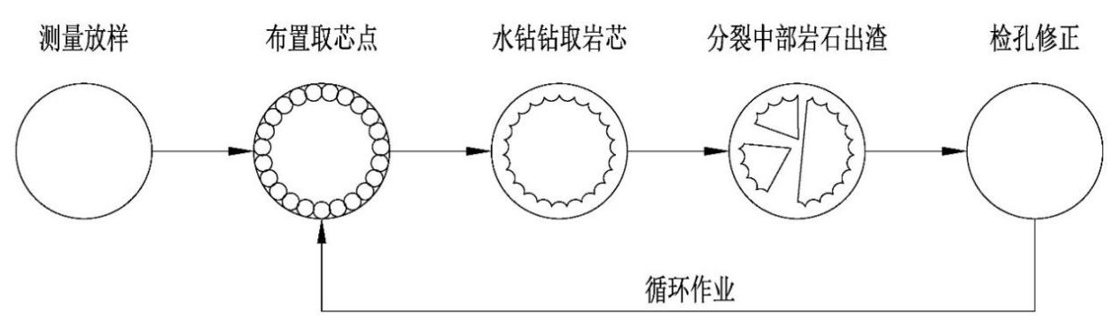
图4-22 水磨钻施工流程示意图
人员在桩内作业时，桩内必须先通风，经检测无有毒有害气体后，才能够进入挖孔桩内作业；施工过程中特别要注意人员上下和渣土提升工作，防止人员高处坠落和物体打击。

4.3.8钢筋笼制安
钢筋进场时应具有出厂质量证明书及检测报告,按品种、规格分批检查，对钢材还要进行外观检查，包括锈蚀情况，有无缩颈断裂、起皮、油污、损伤等。外观检查或检测不合格的钢材不得下料施工。
钢筋笼在钢筋场加工厂集中制作，用随车吊分段运至现场，再用汽车吊吊入桩孔。
（1）钢筋笼制作
① 加工流程：钢筋下料→端头切除→加工螺纹→端头打磨→丝头检查验收→安装套筒→加工成钢筋笼→钢筋笼做好标示→运至现场→现场安装。
图4-23 滚笼机加工钢筋笼流程图
②切割下料
对不直的钢筋进行预先调直，采用金属带锯机、砂轮或带圆弧形刀片的专用钢筋切断机将主筋接头切平，并磨掉铁刺，以保证有效的完整丝牙。对已下料的钢筋要分类堆放、覆盖，防止端部受损、锈蚀。
③加工螺纹
对不直的钢筋进行预先调直，采用金属带锯机、砂轮或带圆弧形刀片的专用钢筋切断机将主筋接头切平，并磨掉铁刺，以保证有效的完整丝牙。
直螺纹剥肋滚丝机加工螺纹丝牙时，必须用水溶性切削润滑液，不得使用机油作切削液。正式加工螺纹前，先根据各类连接套筒的丝牙数、螺纹距等进行加工调试，加工行程应与之一致，以保证连接的丝牙数。每类型号的钢筋在加工以后，要用配套的螺母进行试拧，丝牙外露为1.5-2丝为准。同时采用通规止规等量具对螺帽及丝牙进行检查，通规应能顺利旋入并达到要求的拧入长度，通规不过（拧不过去），说明螺纹中径大了；止规旋入不得超过3p（p牙距），止规通过，说明中径小了。镦粗头不应有与钢筋轴线相垂直的横向裂纹，也不得出现“马蹄口”形状，经验收合格后的丝头戴上塑料保护套。
④钢筋笼加工注意事项
a.钢筋笼根据成孔孔深与施工条件分节制作，相邻两根主筋接头间距（中心距）≥35d，在同一截面上接头不大于50％。主筋应做好标记，使钢筋笼安装时每一根主筋都是一一对应的。
b.钢筋接头滚丝后端头应打磨平整，除去铁刺，并在距端面二分之一套筒长度位置划线标记，套筒连接后套筒两端与标线的距离之和不得大于两个螺距，尽量控制在一个螺距以内。
c.桩加强筋（加强圈）设在主筋内侧，设置间距按照图纸要求进行，自身搭接部分采用单面焊，焊缝长度不小于10d，加强筋与主筋连接全部焊接，焊接采用二氧化碳保护焊。内部支撑焊接呈“△”型，使其具有足够的刚度与稳定性，保证在运送、吊装和浇筑砼时不致松散、移位与变形。内侧三角支撑方向保持一致，便于后期混凝土导管的安拆。
d.为控制保护层厚度，在钢筋笼骨架上设置定位钢筋，间距与加强筋对应，每圈均匀焊4根，上下层错开布置。
⑤钢筋笼加工质量要求
a.连接套筒进场应具备产品合格证和套筒原材料质量证明文件，螺纹牙型应饱满，套筒表面不得有裂纹，表面及内螺纹不得有严重的锈蚀及其他肉眼可见的缺陷。
b.连接套筒内螺纹的设计牙型，螺距及长度宜按照国家及行业标准有关规定执行。
c.待连接钢筋的端部若有弯曲，应在下料前先进行调直。
d.钢筋直螺纹滚轧设备应加注水溶性润滑冷却液，不得使用油性润滑液。
e.现场加工的钢筋丝头的有效螺纹长度，丝头中径、牙型角、螺距等应符合设计规定并与相应连接套筒匹配，且经检测合格后方能进行连接工序。其中标准型接头有效螺纹长度应不小于1/2连接套筒长度。
f.连接套筒及丝头加工时的外观质量，螺纹尺寸等的检验要求应符合《钢筋机械连接技术规程》JGJ107-2016中的相关条款，机械连接强度不小于Ⅰ级。
g.直螺纹丝头检验合格后应套上塑料保护帽或拧上连接套筒，按规格分类码放整齐；雨季或长期码放情况下，应对丝头采取防锈措施，钢筋端部应切平后加再工螺纹。
h.钢筋接头拧紧后应用力矩扳手按不小于下表中的拧紧力矩值检查，并加以标记。安装接头时可用管钳扳手拧紧，应使钢筋丝头在套筒中央位置相互顶紧。标准型接头安装后的外露螺纹不宜超过2丝。
i.钢筋笼安装完毕后经自检合格，做好隐蔽验收记录，再申报业主代表和监理工程师等相关人员进行隐蔽验收、验收合格后及时进行下一道工序。
表4-02 钢筋笼质量标准
项 目 | 允许偏差（mm） | 项 目 | 允许偏差（mm）
主筋间距 | ±10 | 主筋保护层 | ±20
箍筋间距 | ±20 | 入孔平面位置 | ±50
钢筋笼直径 | ±10 | 入孔高差 | ±50
钢筋笼长度 | ±30
（2）钢筋笼存放、运输、吊装
①钢筋笼堆放
钢筋笼堆放场地应平整，堆放层数不得超过二层，并分别挂牌做好标识，做到下垫上盖。同一根桩的钢筋笼摆放在一起，先用的钢筋笼摆放在上层，避免反复翻找造成钢筋笼变形。钢筋笼底部采用1m长工字钢立柱（底部用膨胀螺栓固定）进行侧向支撑，防止钢筋笼移动或侧滑，立柱间距为2m。
②钢筋笼运输
钢筋笼运输使用随车吊，装卸时不超过2层，注意保护钢筋笼，避免碰撞，运输时行车速度不超过5km/h。
③钢筋笼吊装
钢筋笼在起吊、运输和安装中应采取措施防止变形，起吊吊点设在加强筋部位。当第一节钢筋笼下降到顶部吊点附近的加劲箍接近孔口时，用两根I20b工字钢穿过加劲箍的下方，将钢筋笼临时支撑于孔口。此时吊装第二节钢筋笼，使上下两节钢筋笼位于同一竖直线上，安装时主筋轴线对正必须始终保持垂直状态，按钢筋笼加工时做好的标记使主筋一一对接，主筋两端头互相顶紧，先用手拧套筒至无法拧动再用管钳扳手拧紧，使钢筋丝头在套筒中央位置相互顶紧，接头安装后的外露螺纹不宜超过2丝，安装后用扭力扳手校核拧紧扭矩。对接时要衔接迅速，减少作业时间，连接完成后，稍提钢筋笼，抽去临时支托，将钢筋笼徐徐下降，使全部钢筋笼降至设计标高为止。
每根钢筋笼进行制作完成的钢筋笼焊接吊装吊环。吊放钢筋笼时采用汽车吊将钢筋笼水平起吊，起吊时用吊车大勾分两点固定钢筋笼顶端吊环，小勾一点吊装钢筋笼1/2至1/3中间部位。起吊时，先提起中间吊点，使骨架稍提起，再与端点同时起吊，待骨架离开地面后，中间点停吊，继续提升端吊点。随着端吊点不断上升，慢慢放松中间吊点，直到骨架同地面垂直，停止起吊。放松中间吊点的钢丝绳，检查骨架是否顺直，如有弯曲应调直。然后移至孔口，通过十字护桩进行对中后然后下放钢筋笼。当钢筋笼骨架进入孔口后，应根据定位钢筋的布设将其扶正徐徐下降，严禁过大摆动，避免定位钢筋对孔壁的碰撞。当骨架下降到第二吊点附近的加强箍筋的下方时，将钢筋骨架临时支撑于孔口，孔口临时支撑用两根I20b工字钢。将吊钩移至骨架上端取出临时支撑，将骨架徐徐下降，骨架降至设计标高为止。钢筋笼每隔2m焊接4个船型定位筋，定位筋采用Φ16的钢筋焊接，定位筋宽度为保护层宽度。
钢筋笼堆放和搬运时保持平直，防止扭转、弯曲变形。起吊时用两点起吊法。为防止钢筋骨架在运送或就位时变形，设置间距2m 的十字内撑架加固。
钢筋笼采用 25T 汽车吊吊放，钢筋笼下放入孔时，保持垂直状态，对准孔位渐渐轻放，防止碰撞孔壁，下笼过程中若遇障碍不得强行下放，必须查明原因，酌情处理后继续下放。
钢筋笼采用直螺纹连接，在接长前先采用钢筋束对下节钢筋笼进行固定支承， 在吊装上节钢筋笼，吊装时采用人工牵引缆风绳进行控制到位，然后采用扭捏扳手进行直螺纹连接声，采用液压管钳对测管挤压头进行连接；
钢筋笼的安放深度和位置必须符合设计规定，待所有钢筋笼下完经验收合格后， 将钢筋束穿过吊筋孔进行固定，保证钢筋笼定位对的，防止钢筋笼下沉和灌注砼时上浮。
钢筋骨架制作和吊放的容许偏差：主筋间距±10mm；箍筋间距±20mm； 骨架外径±10mm；骨架倾斜度±0.5%；骨架保护层厚度±20mm；骨架中心平面位置20mm；骨架顶端高程±20mm。
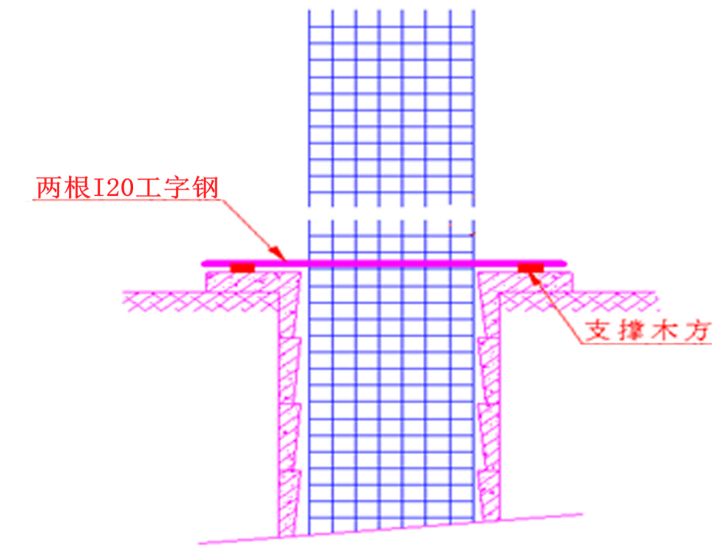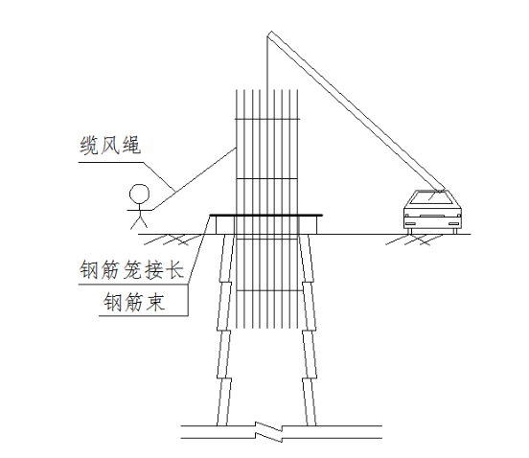
图4-24 钢筋笼吊装及连接示意图

4.3.9声测管安装
本工程除棚架基础桩为设置3根声测管外，其余所有桩基均设置4根声测管，采用声波投射法检测桩身完整性。声测管埋设方案如下：
（1）声测管为钢质钳压式声测管，每根桩多根声测管均匀布置，声测管与加劲箍钢筋绑扎相连，声测管底部用同材质钢板封堵，浇筑混凝土前，往管内注满水，其上用塞子堵死。
（2）声测管上端高出基桩顶标高50cm，下端至桩底，管节间用套管连接，液压钳压紧，成桩后应保证声测管之间相互平行。
（3）棚架圆桩声测管为φ50×3.5mm/桥梁圆桩声测管为φ54×1.5mm/方桩声测管为φ50×3.5mm，声测管连接处接口应有足够的强度、刚度和水密性，内壁保持平整畅通，不应有焊渣、毛刺等凸出物，保证连接处光滑过渡。
（4）声测管应沿桩截面外侧呈正方形形状布置，埋设数量应符合设计要求。

4.3.10桩基混凝土浇筑
当桩孔内水量较小或渗水量较小时，可用水泵先抽干孔底积水，按常规的干法浇筑。若桩孔内积水较多或渗水量较大，则采用水下混凝土施工方法浇筑，水下混凝土施工时顶部超灌0.5m。
（1）桩身混凝土用常规干法浇筑时，须使用导管且应连续浇筑，用振捣棒分层振捣密实，分层高度约2.0m。桩顶5m范围内需要加强振捣，每浇筑1m振捣1次。混凝土坍落度控制在180～220mm。
为避免混凝土浮浆层影响混凝土质量，当混凝土浇筑到桩顶时，应超过桩顶设计标高0.3m左右，在剔除浮浆后，以确保桩头凿除后有新鲜的混凝土面及桩顶标高符合设计要求。
桩基振捣时每次伸入下层不少于0.15m，振捣至泛浆为止，不得欠振、过振和漏振，振动棒快插慢拔，确保混凝土浇筑质量。插入式振动棒插入点间距一般为0.35m。桩基浇筑完成后须对桩头进行养护，避免出现塑性收缩裂缝或环向干缩裂缝，表面有浮浆层凿除，以保证与上部桩帽有良好的连接口。
合理安排施工，必须保证每根桩基一次性浇筑完成，严禁中断。
（2）当采用水下混凝土灌注时，应注意以下几点。
①导管应具有足够的强度和刚度，又便于搬运、安装和拆卸。每节导管应平直，内壁应光滑平整。
②导管应进行接头抗拔和水密承压连接试验，以保证密闭性能可靠和在水下作业时导管不漏水。根据规范，进行水密试验的水压不应小于孔内水深1.3倍的压力，亦不应小于导管壁和焊缝可能承受灌注混凝土时最大内压力P的1.3倍。
③导管安装要保持垂直，接头严密，导管底口距离孔底不得超过0.4m。
④混凝土运至灌注地点时，应检查其均匀性和坍落度，不符合要求的不得使用。
⑤料斗要保证首批灌入量能满足导管首次埋置深度1.0m以上的需要。
⑥首批混凝土灌注正常后，应连续不断灌注砼，严禁途中停工。混凝土入孔速度要缓慢匀速，避免速度过快发生钢筋笼浮笼。在灌注过程中，应经常用测锤探测砼面的上升高度，并适时提升、逐级拆卸导管，保持导管埋深2～6m。在灌注将近结束时，应及时复核混凝土的灌入量，确定所测混凝土的高度是否正确。为确保桩基灌注质量，灌注桩桩顶高程应比设计高程高出不小于0.5m，当存在地质条件较差、或桩径较大时，适当提高其超灌高度。
⑦当灌注至桩顶部位时，应采取提高料斗高度、稀释泥浆降低泥浆比重、保证混凝土灌注质量、同时控制导管提动速度、稳定钢护筒土层避免导管碰撞护筒等措施保持导管内的混凝土压力，避免桩顶泥浆密度过大而产生泥团或桩顶混凝土不密实、松散等现象。
⑧按照相关要求对桩基混凝土进行试件留置。

4.4操作要求
（1）人工挖孔桩施工前，应根据桩的直径、桩深、土质、现场环境等状况进行混凝土护壁结构的设计，编制施工方案和相应的安全技术措施，并经企业负责人和技术负责人签字批准。
（2）人工挖孔桩施工前应对现场环境进行调查，了解现场是否存在地下管线，电力通信管线、地表水、建筑物等影响施工的情况。
（3）人工挖孔桩施工前，主管施工技术人员向全体作业人员进行详细的安全技术交底，并形成文件。交底内容应包括施工程序、安全技术要求、现况地下管线和设施情况、周围环境和现场防护要求等。
（4）施工前应检查施工物资准备情况，如安全绳、防坠器、护壁模板、爬梯、空压机和送风机、照明设施等是否完好、有效。
（5）桩孔内土层开挖的钢筋混凝土护壁，在其强度达5MPa后方可拆模然后开挖下层土方，一般需间隔24h。施工中必须按挖一层支护一层的工序进行，严禁超规定开挖、后补做护壁的冒险作业。
（6）人工挖孔作业应遵守下列规定：
①孔口处应设置高出地面不小于30cm的锁口护圈，同时设置临时排水沟，防止地表水流入孔内。
②桩孔周围2m范围内必须设置1.2m高护栏和安全标志，非作业人员禁止入内。3m内不得行驶或停放机动车。
③每孔必须两人配合施工，轮换作业。孔下人员连续作业不得超过2h，孔口作业人员必须同时监护孔内人员的安全。严禁孔口上作业人员离开岗位。
④取出的挖孔碴土应随挖随运，临时堆放时远离孔口1.5m以上的距离，堆放高度不得超过1m。孔口四周作业范围内不得堆积弃土（碴）及其他杂物。
⑤料斗不能满装，更不能冒出桶口，严禁裸掉石块。孔口上作业人员向孔内传送工具等必须用料斗系放，严禁投扔。
⑥桩孔内作业人员必须戴安全帽、系安全带，人员上下时必须走钢爬梯、系防坠器，严禁乘坐吊桶上下。
⑦必须每天作业前由安全员对钢爬梯固定点、钢爬梯安全性能进行检查，符合安全要求后方能使用。人工挖孔桩桩内和地面监护联络方法采用对讲机。
⑧每天下孔作业前，先对孔内通风15min以上，必须采用气体浓度检测仪对桩孔内气体进行检测，符合安全要求后方能下孔作业。孔深大于10m或空气质量不符合要求时，必须采取机械强制通风措施，并填写每日的气体检查记录，
⑨暂停作业时，孔口必须设围挡和安全标志或用盖板盖牢，夜间应设警示灯。
⑩料斗和吊索具应具有轻、柔、软性能，并有防坠装置。每班作业前应检查桩孔和工具，确认安全。
⑪孔内照明必须使用安全电压，照明灯具应当是防水带罩灯泡，电缆应为防水绝缘电缆，并设漏电保护器。设置水泵、水磨钻等动力设备时，要严格接地。工人佩戴LED头灯照明。
⑫开挖过程中，要经常检查桩孔尺寸，平面位置和桩身倾斜情况，如偏差超出规定范围应及时纠正。
⑬施工中如发现地下水，应及时抽排，并加强观测，抽排不及，应立即撤离孔下人员。人工挖孔桩施工时，孔内抽水应注意观测是否引起周边地层的附加沉陷而危及周边建筑物的安全。
⑭成桩验收检查：
a.挖孔桩终孔后，应对桩孔的孔位、孔径、孔形、孔深和倾斜度进行检验；清孔后应对孔底的沉渣厚度进行检验。
b.孔径、孔形、倾斜度和孔底沉渣厚度采用专用仪器检测，孔深使用专用测绳检测，使用钻杆测斜法量测桩的倾斜度时，量测应从钻孔平台顶面起算至孔底。
⑮当桩顶标高比自然场地标高低时，在砼浇筑12h后进行湿水养护。
⑯人工挖孔灌注桩允许偏差：桩径±50mm；垂直度＜0.5%；孔深﹢300mm。

4.5检查要求
人工挖孔桩施工中存在一些关键节点，需要特别注意并进行相应的验收。

4.5.1桩位和孔位设置
在进行人工挖孔桩施工前，需要准确设置桩位和孔位。桩位设置要求准确，应根据设计要求进行标线。孔位设置要求孔心位置准确无误，以保证施工后的桩基础符合设计要求。

4.5.2孔径和深度控制
在施工过程中，需控制桩孔的孔径和深度。孔径过大或过小都会对桩基础的承载力和稳定性产生不利影响。深度控制要求符合设计要求，确保桩的埋置深度达到设计标准。

4.5.3孔壁清洁度和垂直度
在挖掘桩孔时，需保持孔壁的清洁度和垂直度。孔壁清洁度要求达到一定标准，以保证灌注材料的粘结质量。垂直度控制要求孔壁垂直度误差小于设计要求范围，以保证的垂直性和稳定性。

4.5.4灌注材料质量
灌注材料的质量直接影响到桩基础的承载力和稳定性。灌注材料要求空气、沉渣和水分含量均符合设计要求，确保桩体质量达到预期效果。

4.5.5施工现场环境和安全
所有材料设备进场前必须通知进行检查验收，日常巡视检查施工设备是否满足方案及规范要求，安全防护是否按方案进行搭设。安全员日常巡视中必须检查工人是否携带防坠器，防坠器是否合格，有无自动装置。桩孔内操作工人是否佩戴安全防护设施，防护设施是否安全合格。桩孔内外的防排水措施是否满足施工需要。桩孔内的通风排风是否按照要求进行，桩孔内的空气质量是否对工人产生危害。检查护壁钢筋是否设置，护壁混凝土厚度是否满足方案要求，护壁是否开裂。提升架是否按方案要求进行搭设，各连接点是否松动。护壁锁扣是否满足防水、挡物及使用要求。临时用电是否符合安全规范等。

4.5.1设施设备检查
表4-03 人工挖孔桩开孔前检查表
序号 | 项目 | 工作要求
1 | 方案与交底 | 应按规定编制专项施工方案并进行审核、审批；超过一定规模的挖孔桩专项施工方案，应按规定组织专家论证；专项施工方案实施前，应进行安全技术交底。
2 | 截水与排水 | 应在桩边以外或临近的边坡顶部设截、排水设施；桩基开挖深度范围内有地下水时应有有效的降排水措施；桩孔内应先抽水再开挖。
3 | 桩孔开挖 | 桩孔开挖时临近边坡应完成支护；挖孔桩开挖最小净距和跳挖间隔桩数应符合设计和标准要求；裸吊岩石时桩内人员应出井口；桩孔浇筑混凝土时相邻桩孔应停止开挖；应根据周边环境监测数据和地质条件的变化动态调整开挖步序。
4 | 桩边荷载 | 桩口周边1m范围内不应堆放物料；桩口堆土高度应小于1.0m；桩口堆载、车辆等大型施工机械的荷载应在设计规定以内。
5 | 提升设施 | 提升设施的基础应坚固、不得有沉降；提升机架的搭设应符合专项施工方案的规定，或定型产品的安装应符合说明书的要求；提升机架不得有严重变形或锈蚀；吊绳、吊钩、电葫芦或卷扬机等的型号、规格应符合专项施工方案的要求；吊绳磨损应在标准以内；卷筒应有自动卡紧保险装置或钢丝绳防脱装置；提升桶应采用钢制桶、吊耳及连接应牢固可靠；一次出土重量不应超过专项施工方案规定的最大重量；施工期间提升设施应有每日检查与维护记录。
6 | 气体检测与通风 | 挖孔桩施工过程中应按要求配备有毒有害气体检测仪；人员每日下井工作前应进行井下气体检测；当桩孔开挖深度超过5m或有特殊要求时应采用机械送风，或送风量不得小于25L/s；桩孔在清渣、安装钢筋等井下作业时，应保持与桩孔开挖时的送风量。
7 | 上下梯道 | 井身超过2m时，桩孔内应设置刚性爬梯；上下爬梯应符合标准和专项施工方案的要求；严禁作业人员乘坐吊桶或攀爬上下。
8 | 安全防护 | 孔口和孔壁附着物应固定牢固；停止作业时应对孔口加盖板防护；井口防护盖板应符合标准和专项施工方案要求；井口及周边应有满足标准要求的防护措施，并设立警示标志；井身超过5m时，井下应设置有效防止物体打击的护盖。
9 | 劳动保障 | 人员作业及上下时应正确穿戴个人防护用品；桩内照明电压应符合规定；井下人员连续作业时间不应超过2小时；桩口应设有监护人员，并与桩内人员适时通话。
表4-04 人工挖孔桩防护检查表
检查项目 | 检 查 内 容 与 要 求 | 检查结果
井孔  周边  防护 | 气体测试记录
井孔  周边  防护 | 井孔周边有防护栏杆并符合要求
井孔  周边  防护 | 成孔后有盖孔板
井内  防护 | 井内有半圆平板（网）防护
井内  防护 | 井内有上下梯
井内  防护 | 上下联络信号明确
送风 | 送风管、设备数量满足并性能完好
送风 | 风管材质符合要求不破损
送风 | 施工过程坚持送风
井内  作业 | 井内作业，井上有人监护
井内  作业 | 井内作业人员必须戴安全帽，系安全带或安全绳
井内  作业 | 井内抽水，作业人员必须上井
机电 | 井孔内使用12V安全电压照明
机电 | 井孔内照明亮度满足要求
机电 | 机电保护完好
表4-05 有限空间作业审批表
项目名称
总承包单位
作业部位
作业单位
作业内容
主要危害因素
现场负责人 |  |  |  |  | 监护人员 |  | 作业人员
作业监测数据 |  | 检测 项目 | 氧含量 |  | 易燃易爆物 质浓度 | 有毒有害气体  （粉尘）浓度 | 检测人
 |  | 检测 结果 |  |  |  |  | 检测时间
开工时间 |  | 年 月 日 时 分
序号 | 主要安全措施 |  |  |  |  | 确认安全措施符合要求（签名）
序号 |  |  |  |  |  | 监护人员 | 作业人员
1 | 开展作业人员作业前安全教育
2 | 开展作业前和作业过程中的有毒 有害物质等危险因素检测监测
3 | 确保检测监测设备设施准确可靠
4 | 确保氧浓度、易燃易爆物质浓度、 有毒有害气体（粉尘）浓度等检测 结果合格
5 | 开展作业前和作业过程中的持续 通风排气
6 | 确保通风设备设施安全可用
7 | 给作业人员配备个人防护用品和 防毒用具
8 | 作业空间配备符合要求的照明、通 讯设备
9 | 作业现场配备呼吸器、安全绳、安 全梯、救生索等应急救援器具
10 | 其他补充措施
项目经理审核意见 |  |  |  | （是否符合安全生产管理规定要求，是否同意实施作业） 签名：  年 月 日 时 分
监理单位总监理工程意见 |  |  |  | （是否符合安全生产管理规定要求，是否同意实施作业） 签名：  年 月 日 时 分
建设单位项目负责人意见 |  |  |  | （是否符合安全生产管理规定要求，是否同意实施作业） 签名：  年 月 日 时 分

4.5.2施工工艺检查
（1）主要材料进场的质量检查、抽检，过程中对照专项施工方案进行检查，原材料、砼强度和地基持力层必须符合设计及施工规范要求；
（2）钢筋安装时，钢筋的品种、级别、规格和数量必须符合设计要求；
（3）桩位、孔深、地基承载力必须符合设计要求。
具体详见下列表格。
表4-06 挖孔桩实测项目
项次 | 检查项目 |  | 规定值或允许偏差 | 检查方法和频率
1△ | 混凝土强度（MPa） |  | 在合格标准内 | 按附录D检查
2 | 桩位（mm） | 群桩 | ≤100 | 全站仪：每桩测中心坐标
2 | 桩位（mm） | 排架桩 | ≤50 | 全站仪：每桩测中心坐标
3△ | 孔深（m） |  | ≥设计值 | 测绳量：每桩测量
4 | 孔径或边长（mm） |  | ≥设计值 | 井径仪：每桩测量
5 | 孔的倾斜度（mm） |  | ≤0.5%S，且不大于200 | 铅锤法：每桩检查
6△ | 桩身完整性 |  | 每桩均满足设计要求；设计未要求时，每桩不低于Ⅱ类 | 满足设计要求；设计未要求时，采用低应变反射波法或声波透射法：每桩检测
注：S为桩长，计算规定值或允许偏差时以mm计。
表4-07 钢材检验标准及检查方法
序号 | 性质 | 检验项目 | 检验标准 | 检查方法 | 备注
1 | 关键 | 材质 | 符合设计标准 | 检查质量检查资料 | 厂家或供货单位提供
2 | 关键 | 规格 | 符合设计标准 | 用游标卡尺或用尺量
3 | 一般 | 锈蚀情况 | ≤厚度负偏差的1/2 | 用游标卡尺或目测
4 | 关键 | 力学性能 | 符合设计标准 | 抽检
表4-08 钢筋笼制作允许偏差及检查方法
项次 | 项 目 | 允许偏差 | 检查方法
1 | 主筋间距 | ±10mm | 尺量：每构件检查2个断面
2 | 箍筋间距或螺旋筋螺距 | ±20mm | 尺量：每构件检查5～10个间距
3 | 钢筋笼外径 | ±10mm | 尺量：按骨架总数30%抽查
4 | 倾斜度 | 0.5% | 垂线法

第五章 施工保证措施

5.1组织保障措施
成立完备的的项目管理组织机构为人工挖孔桩施工提供有力保障，安全管理组织机构图见图5-01。
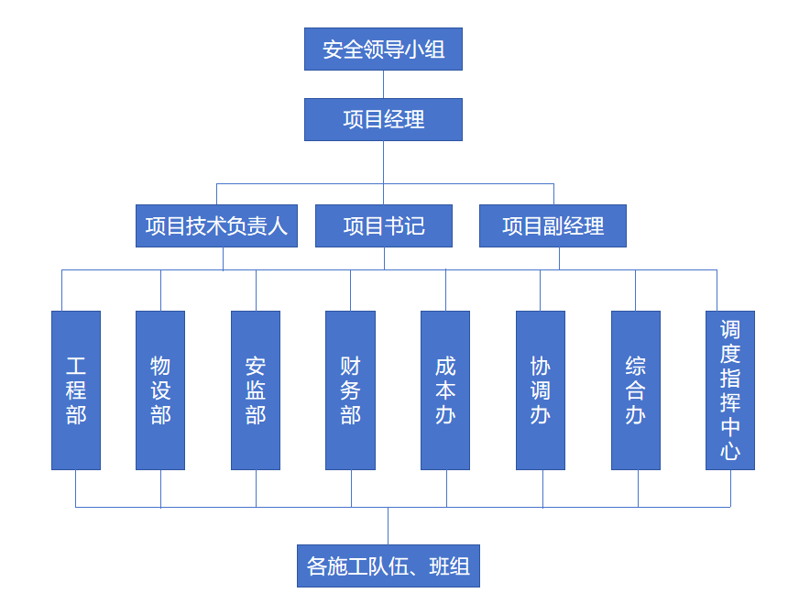
图5-01 安全管理组织机构图

5.2技术保障措施
（1）严格施工过程质量控制工作，确保工程质量。
组织有关人员认真学习、会审设计图纸，充分理解设计意图，严格按设计图纸、招标文件、施工技术规范、施工操作规程和监理工程师具体要求组织施工。做到各工程项目开工前有详细的施工方案、方法和技术交底，施工操作有施工工艺和施工操作规程做指导，施工过程中有完整的检查签证表格、施工日记及施工总结记录，用以确保每一施工过程质量。
（2）加强职工技术培训和技术考试工作，做到关键技术工程必须持证上岗，并选派经验丰富、年富力强、技术水平高的工人技师担任班组长。
（3）结合工程实际积极开展QC小组技术、质量攻关活动，推进技术进步，用新的施工技术、新的施工工艺、新的施工方法、新设备、新材料确保工程质量优良。
（4）与监理工程师密切合作，整个施工全过程必须严格置于监理工程师监督、检查、签字认可下进行，坚决做到按设计图纸，技术规范和监理工程师要求组织施工。
（5）雨季施工，设专人加强与当地气象部门之间的联系，视气候变化情况组织施工。充分利用无雨无风、雨前雨后时间进行施工。确保结构层在外观质量上符合图纸和规范要求。
（6）实行质量一票否决制，坚持预防为主，把质量事故、隐患消灭在萌芽状态中，一旦发生质量事故，坚决做到“三不放过”的原则。事故处理方案和结果必须达到使监理工程师满意的程度。
（7）严格执行《首件工程认可制实施细则》规定。试验段完成后，得出相关技术参数，再指导现场大面积施工。除一般的技术保证措施外，若涉及质量监控监测，需将相关措施纳入。

5.3安全保障措施

5.3.1安全保障体系
坚持“安全第一，预防为主，综合治理”的方针，建立健全各项安全生产的管理机构和安全生产管理制度，制定切合实际的安全管理方案和行之有效的安全技术措施，完善安全生产内业资料管理，开展安全标准工地建设和安全生产检查活动。安全保证体系见下图。
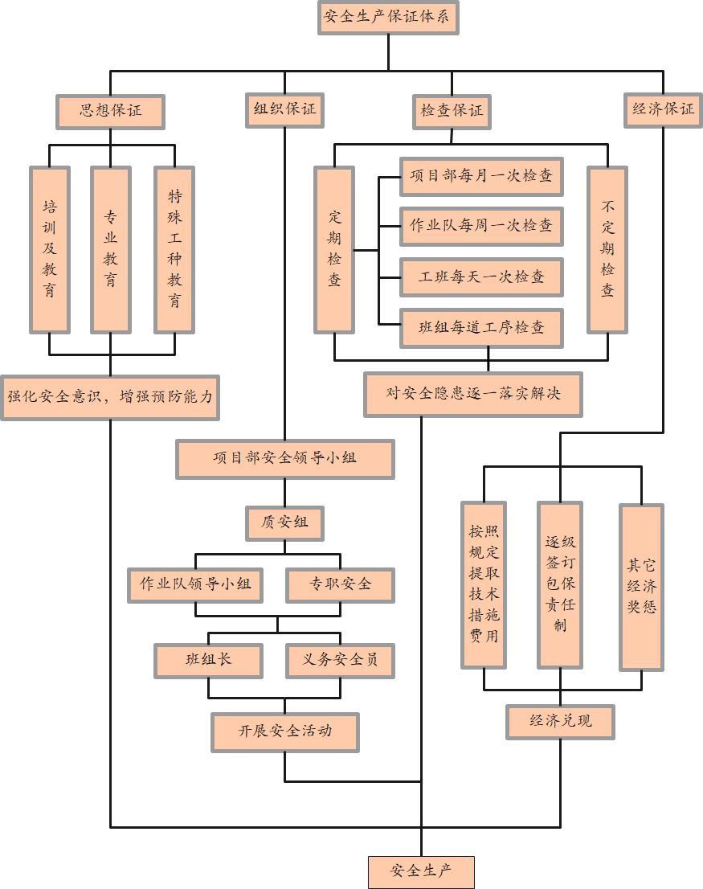
图5-02安全保证体系

5.3.2防高处坠落安全措施
在进行人工挖孔桩施工时，首先应做好孔口围护措施。井孔周边必须设置安全防护围栏，高度不低于1.2m，并设置警示标牌，正在开挖的桩孔停止作业或已挖好的成孔，必须设置牢固的盖孔板，非工作人员禁止入内。孔内作业时，孔口上面必须有人监护。挖出的土方应及时运离孔口，不得堆放在孔口四周1m范围内，砼围圈上不得放置工具和站人。孔内作业人员必须头戴安全帽、身系安全带，特殊情况下还应戴上防毒防尘面具。利用吊桶运土时，必须采取相应的防范措施，以防落物伤人，电动葫芦运土应检验其安全起吊能力后方可投入运行。
为了防止施工人员在上下时坠落，不得用人工拉绳子运送人员或脚踩凸缘上下桩孔，不得乘坐吊桶或脚踩护壁上下井孔。井内人员上下使用钢专用钢爬梯，并佩戴好安全带、安全绳以及防坠器。

5.3.3防坍塌安全措施
- 土石层变化处和滑动面处不得分节开挖。应及时加固防护护壁内滑裂面。
- 同排桩施工应跳槽开挖，相邻孔不得同时开挖，相邻两孔中的一孔浇筑混土，另一孔内不得有作业人员。
- 人工挖孔桩护壁严格按照设计图纸进行施工。
- 孔口应设专人看守，孔内作业人员应检查护壁变形、裂缝、渗水等情况，并与孔口人员保持联系，发现异常应立即撤出。
- 混凝土护壁应随挖随浇，每节开挖深度不得超过1m。护壁外侧与孔壁间应填实。混凝土护壁浇筑前，上下段护壁的钩拉钢筋应绑扎牢固。护壁模板应在混凝土强度达到5MPa 以上后拆除。

5.3.5防物体打击安全措施
（1）桩孔内递运物品，用吊渣桶，不准直接往井内投掷任务物件，为防止物体滚落到井内，砼护壁应高出基坑底面300mm，严禁在井圈周围堆放工具等。对于施工渣土运输钢丝绳使用前应仔细检查，不合格马上更换。钢丝绳如有脱毛及滑丝现象应马上更换；渣桶直径不得大于桩径一半，高度不得大于1m，渣桶耳环应焊接牢固，吊钩有防滑保险，与钢丝绳采用双锁扣绑扎牢固，经试验检测后才能使用；渣桶内渣石放于底部，口沿须留有10cm高度，防止渣土漏出，运输时，先启动高度约0.5-10m时，停顿，用人工稳当后再进行运输；
（2）挖孔作业人员的头顶部应设置护盖。弃渣吊斗不得装满，出时，孔内作业人员应位于护盖下。

5.3.6防有害气体安全措施
- 地下特殊地层中往往含有CO、SO、HS或其它有毒气体，现场应配备气体浓度检测仪器，进人桩孔前应先通风15min以上，并经检查确认孔内空气符合现行《环境空气质量标准》(CB3095)规定的三级标准浓度限值。人工挖孔作业时，应持续通风，现场应至少备用1套通风设备。
- 在含有毒有害气体的地区，孔内作业应至少每2h检测一次有毒有害气体及含氧量，保持通风，同时应配备不少于5套且满足施救需要的隔绝式压缩氧自救器等应急救援器材。
（2）人工挖孔作业一旦发生人员中毒、窒息等事故，必须在现场按应急措施规范要求实施抢救，根据情况及时送医院进一步抢救治疗，并报当地建设行政主管部门和劳动、卫生部门，以便采取相应措施。

5.3.7防触电措施
施工现场的一切电源、电路的安装和拆除必须由持证电工操作。用电设备必须严格接地或接零保护且安装漏电保护器，各桩孔用电必须分闸，严禁一闸多用。孔上电缆必须架空2m 以上，严禁拖地、埋压土中，孔内电缆、电线必须采用护套等有防磨损、防潮、防断等保护措施。孔内照明应采用安全矿灯或12V以下的安全灯。孔中操作工应手戴工作手套，脚穿绝缘胶鞋。班前班后要派专人检查各用电设备是否正常，着重检查是否漏电。

5.3.8人员上下安全措施
- 孔内作业人员应戴安全帽、系安全带、穿防滑鞋，安全绳应系在孔口。作业人员应通过带护笼的直梯进出，人员上下不得携带工具和材料。作业人员不得利用卷扬机上下桩孔。
- 孔深超过15m的桩孔内应配备有效的通信器材，作业人员在孔内连续作业不得超过2h；桩周支护应采用钢筋混凝土护壁，护壁上的爬梯应每间隔8m设一处休息平台。孔深超过30m的应配备作业人员升降设备。

5.3.9淹溺安全措施
（1）排水与止水措施
设立专用抽水设备并及时排除孔内积水，保持作业面干燥。当渗水量较大时需采用降水措施，配备备用电源保障连续排水。‌‌
配筋混凝土护壁结构，每段护壁一次浇筑完成。遇流砂层时缩短护壁高度至0.3-0.5m，并加速早强混凝土施工。
（2）作业环境防护‌
暂停施工时采用钢筋网片或盖板封闭孔口，设置高度≥1.2m的防护围栏及警示红灯，孔周5m范围内禁止堆土和车辆通行。‌
配备专用软爬梯、尼龙绳应急通道，禁止人工攀爬孔壁。作业人员必须佩戴五点式安全带并设置双保险装置。‌
深度＞10m时强制机械通风（风量≥25L/s），采用12V防水带罩灯具，杜绝电缆破损漏电风险。
- 监测与应急处置‌
配置水位报警装置，当积水深度＞0.5m立即启动应急排水。雨季施工时加密监测频次。‌
专人监测孔壁渗水情况。配备救生圈、安全绳等救援物资，定期组织淹溺事故应急演练，确保30秒内启动应急响应

5.4监测监控措施

5.4.1监测监控的目的及方法
⑴ 监测要求
对桩孔周边临时边坡、桩孔锁口圈和桩孔内的施工作业人员加强监测监控和巡视工作。加强桩孔位移沉降变形监测。
桩基施工将对边坡和四周建筑物造成影响，为随时掌握情况，需要在边坡设置观测点，开挖前埋点，埋点后五天进行第一次观测，十天后进行第二次观测，两次观测结果不应有较明显差别，取两次观测的平均值为第一次的观测值，以后每天进行一次观测，直至桩基施工完成。
沉降观测应严格而细致，才能提供准确资料，解决施工中出现的问题。同时为设计和今后的使用、处理提供准确可信的依据。
⑵ 监测目的
人工挖孔桩开挖过程中，必须保证支护结构的稳定性，以确保基坑施工安全。
为此施工过程中必须采取相应的监控保护措施，监测的目的主要是：
①了解围护结构的受力﹑变形及坑周土体的沉降情况，对围护结构的稳定性进行评价。
②通过获得的围护结构及周围环境在施工中的综合信息，进行施工的日常管理，对设计和施工方案的合理性进行评价，为优化和合理组织施工提供可靠信息，并指导后续施工。
③积累资料，为类似工程提供参考。
⑶ 监测方法
各观测点的水平位移采用坐标法。
沉降监测采用测距三角高程测量。
护壁裂隙及支撑监测采用游标卡尺或观察。
对有毒有害气体，采用便携式有毒有害气体检测仪进行监测，每天孔桩进行作业前必须检测一次，作业时监测频率每间隔2h一次。

5.4.2监测依据
（1）《工程测量规范》（GB 50026-2016）；
（2）《建筑变形测量规范》(JGJ8-2016)；
（3）《岩土工程勘察规范》（GB50021-2001）
（4）相关设计图纸文件。

5.4.3监测监控设备及人员安排
（1）主要监测设备配置
表5-01 主要监测设备表
序号 | 设备名称 | 设备型号 | 精度 | 数量 | 用途
1 | 全站仪 | 科力达 | 2″ | 1 | 孔口变形、附近边坡变形
2 | 经纬仪 | J2 | 0.1° | 1 | 孔口变形、附近边坡变形
3 | 水准仪 | DS3 | 0.3m | 2 | 孔口变形、附近边坡变形
4 | 游标卡尺 |  | 0.1mm | 1 | 护壁裂隙监测
5 | 四合一有毒有害气体检测仪 | MC-4 | 1ppm | 3 | 有毒有害气体检测
（2）监测人员配备
监测人员由本项目测量主管白洋、测量员李伟、刘光剑组成。
（3）监测监控记录表
表5-02 监测监控记录表
工程名称 |  |  |  | 施工单位
观测单位 |  |  |  | 观测部位
观测记录 |  | 自 年 月 日止 年 月 日 |  | 仪器名称
观测结果 |  |  |  | 仪器状况
水准点 | 编号 |  |  | 坐标点 | 编号
水准点 | 位置 |  |  | 坐标点 | X
水准点 | 高程 |  |  | 坐标点 | Y
观测日期 |  |  | 本期沉降量： | 累计沉降量

5.4.4监测内容
（1）边坡监测监控
①监测项目：沉降、位移、坍塌。
②监测点埋设：边坡的水平位移和竖向位移监测点应沿边坡顶部布置，周边中部、开挖阳角处应布置监测点。在边坡顶每间隔10-20m设置位移（沉降）监测点。
③监测方法：利用全站仪定量监测，并辅以巡视检查。
④监测频率：当施工临近边坡的桩时，定量监测1次/d，巡视检查2次/d。
⑤报警值或特征值：沉降：2mm/d，累计值20mm；位移：2mm/d，累计值20mm；坡(坑)底隆起：40mm。
⑥应对措施：作业人员立即撤离现场，坡脚被动区临时压重；坡顶主动区卸土减载，并严格控制程序；做好坡面封水，加强临时排水；临时加固支护结构；加强对险情的监测，尽快向业主、施工、勘察、设计等单位反馈信息、开展勘察和设计资料复审，确定可靠的安全的施工措施。
（2）孔口监测监控
①监测项目：位移、裂缝。
②监测点埋设：在桩顶锁口圈设置位移监测点，在桩边设置裂缝监测点。
③监测方法：利用钢卷尺定量监测，并辅以巡视检查。
④监测频率：定量监测1次/d，巡视检查2次/d。
⑤报警值或特征值：位移：2mm/d，累计值20mm；裂缝：10mm。
⑥应对措施：轻者减少每次开挖深度；及时浇筑护壁砼，裂缝处加设钢筋网，加大护壁厚度及标号；固结灌浆处理；减轻孔外活荷载；做好孔外地表封水；严重者暂停施工；作业人员及机具立即撤离现场；排、堵附近地下水；加强对险情的监测，尽快向业主、施工、勘察、设计等单位反馈信息、开展勘察和设计资料复审，确定可靠的安全的施工措施。
（3） 提升架监测监控
①监测项目：隐患。
②监测点埋设：定滑轮、卷扬机、提升架垂直度、吊钩等。
③监测方法：巡视检查。
④监测频率：巡视检查2次/d。
⑤报警值或特征值：明显缺陷。
⑥应对措施：停止使用，更换新设备。
（4）护壁及支撑监测
①监测项目：裂缝
②监测方法：利用游标卡尺，并辅以巡视检查。
③监测频率：每次进入孔桩前，巡视检查2次/d。
④报警值或特征值：出现可能发展的变形裂缝或较严重的突发裂缝时报警，宽度≤0.1mm，长深度≤lmm。
⑤应对措施：撤离孔内，停止施工
（5）有毒有害气体监测
针对人工挖孔桩内的有害气体检测，可以让挖孔施工人员使用便携式气体报警仪，在佩戴好相应的防护面罩后，先使用人工挖孔桩气体检测仪检测一下人工挖孔桩内的相关气体浓度含量是否符合人体职业安全相关要求，确认无误后再进行施工。如果人工挖孔桩内有毒有害气体浓度含量超标而导致气体报警仪报警，应让检测人员撤出，然后强制通风15min以上之后，再次检测合格后方可进入施工。
监测预警值:
CO 气体浓度 50ppm；
H2S 气体浓度 10ppm；
SO2 气体浓度 2ppm；
NO2 气体浓度 1ppm。
孔桩和边坡的变形位移监控监测工作在下雨天要进行重点关注，加大监测频率。监测频度应与施工和降雨量相适应，在雨季、边坡开挖期间和已出现变形破坏时应加密观测。
图5-03 测点埋设大样图

5.4.5监测项目变形超过预警值时应急措施
（1） 如果出现险情，应立即停止险情处的施工工作，并及时疏散现场施工人员至安全地带，及时向上级部门汇报。
（2） 应立即停工，暂时撤走工作人员，并将情况通报也在和监理等相关单位，组织相关人员协商解决办法。诸如采用卸载，补加支护措施，堆载反压等措施。
（3）观测位移变形较小且趋于稳定，可在原有支护体系上加固处理。若变形较大，原有支护体系已经失效，则可用机械辅助人工分层分段重新加固。
（4）项目部组建应急监测队伍，准备应急需要的设备、物资、人员及救援器材组织现场24h监测值班人员。
（5）所有人员必须在应急处理过程中听从统一指挥，并能作出快速反应。
（6）项目部安全员负责主持、组织项目部进行一次塌孔事故“应急响应旳规定进行模拟演习。各组员按其职责分工, 协调配合完毕演习。演习结束后由组长组织对“应急响应”旳有效性进行评价, 必要时对“应急响应旳规定进行调整或更新。演习、评价和更新旳记录应予以保持。

第六章 施工管理及作业人员配备和分工

6.1施工管理人员配备和分工
施工管理人员配备及分工情况见下表：
表6-01 施工管理人员及分工表
序号 | 岗位 | 主要工作内容 | 人数 | 执业资格
1 | 项目经理 | 全面施工管理 | 1 | 一级建造师
2 | 项目书记 | 全面行政管理 | 1 | /
3 | 项目副经理 | 负责现场施工生产 | 1 | 高级工程师
4 | 总工程师 | 负责现场施工技术 | 1 | 高级工程师
5 | 施工员 | 协助副经理组织施工生产 | 2 | 施工员
6 | 技术员 | 施工技术交底、过程控制、指导施工等 | 2 | /
7 | 材料员 | 负责材料进购、管理和使用 | 2 | 材料员
8 | 试验员 | 负责各种试验 | 1 | 实验员
9 | 测量员 | 负责测量及监测 | 2 | 测量员

6.2专职安全人员
本工程专职安全人员配备情况见下表：
表6-02专职安全生产管理人员
序号 | 姓名 | 性别 | 岗位 | 证书编号 | 有效期
1 | 万书桂 | 男 | 安全员 | 建安C3（2014）0002284 | 2023.8.10-2026.8.10
2 | 张五一 | 男 | 安全员 | 建安C3（2020）0003928 | 2023.9.8-2026.9.8
3 | 廖元珩 | 男 | 安全员 | 建安C3（2021）0009326 | 2024.10.10-2027.10.10

6.3特种作业人员
为确保工程进度的需要，同时根据本工程的结构特征和工程量，确定本人工挖孔桩超危大工程按下表配置特种作业人员，操作工均有上岗作业证书。
表6-03 特种作业人员及分工
序号 | 工 种 | 人数 | 责任分工
1 | 电焊、气割工 | 6 | 钢筋焊接、切割
2 | 起重工 | 4 | 起重、吊装作业及指挥
3 | 电工 | 2 | 负责施工用电安装和检查
备注：后续特种作业人员进场时上报监理审核并做为方案附件。

6.4其他作业人员
人工挖孔桩危大工程施工中，配备足够辅助人员。
表6-05 其他作业人员
序号 | 工种 | 数量 | 备注
1 | 普工 | 10 | 材料土石方搬运清理、人工转运弃渣
2 | 钢筋工 | 10 | 绑扎钢筋
3 | 混凝土 | 15 | 浇筑混凝土
4 | 开挖工 | 20 | 开挖
5 | 模板工 | 10 | 模板安拆

第七章 验收要求

7.1.验收标准

7.1.1人工挖孔桩工程各有关验收标准
（1）安全验收标准
文件名称 | 编号
《建筑施工安全检查标准》 | JGJ59-2011
《建筑基坑工程监测技术标准》 | GB 50497-2019
《建筑变形测量规范》 | JGJ8-2016
《施工现场机械设备检查技术规范》 | JGJ160-2016
《建设工程施工现场供用电安全规范》 | GB50194-2014
《建筑施工高处作业安全技术规范》 | JGJ80-2016
《建筑机械使用安全技术规程》 | JGJ33-2012
《施工现场临时用电安全技术规范》 | JGJ46-2005
（2）质量验收标准
文件名称 | 编号
《建筑桩基技术规范》 | JGJ94-2008
《建筑地基基础工程施工质量验收标准》 | GB50202-2018
《混凝土结构工程施工质量验收规范》 | GB50204-2015
《建筑地基基础设计规范》 | GB50007-2011
《建筑基桩检测技术规范》 | JGJ106-2014
《建筑工程施工质量验收统一标准》 | GB50300-2013
《建筑地基基础工程施工质量验收规范》 | DBJ50-125-2011
《工程测量规范》 | GB50026-2007
《建筑桩基础设计与施工验收规范》 | DBJ50-200-2014
《建筑边坡工程技术规范》 | GB50330-2013
《城市桥梁工程施工与质量验收规范》 | CJJ 2-2008
《本工程招标、设计等有关资料》

7.1.2人工挖孔桩工程验收条件
人工挖孔桩施工严格按照设计要求进行，验收时需要检查挖孔位置、深度和直径是否符合设计要求。挖孔孔壁是否垂直，孔底是否平整坚硬也需要进行检查。导入钢筋笼是挖孔桩的重要环节。验收时应检查导入钢筋笼的位置是否准确，笼子是否完整，钢筋的连接是否牢固。 同时还需检查钢筋笼与孔壁之间是否存在过大的间隙。注浆材料和回填材料是否满足规范要求。

7.2验收程序及人员

7.2.1验收程序
（1） 各分项工程检验批先由施工单位自检合格后报监理单位，由监理工程师组织施工单位专职质检员等进行验收。
施工单位对全部主控（关键）项目和一般项目进行检查。
监理单位对全部主控（关键）项目进行检查，对一般项目的检查内容和数量可根据具体情况确定。
（2）各分项工程由监理工程师组织施工单位技术负责人、质量负责人等进行验收。
（3）其它验收根据当地质监站要求组织相关方人员进行现场及隐蔽资料验收。
（4）首桩成孔及钢筋工程验收相关人员应齐全，经过各方验收合格后方可进行大面积施工。

7.2.2验收人员组成
危大工程验收人员应当包括：
专家组长（或两名组员）;总承包单位和分包单位技术负责人或授权委派的专业技术人员、项目负责人、项目技术负责人、专项施工方案编制人员、项目专职安全生产管理人员及相关人员；监理单位项目总监理工程师及专业监理工程师；有关勘察、设计和监测单位项目技术负责人。

7.3验收内容
开孔前，根据建设单位的测量基准点和测量基线放样定位，经监理复核，用十字交叉法定出孔桩中心。桩位应定位放样准确，在桩位外设置定位龙门桩。并派专人负责。开孔前按表7-02相关内容进行验收表，满足要求后方可进行开孔作业。

7.3.1施工设备验收
人工挖孔桩施工过程中的主设备为提升架，提升架验收项目见下表7-01。
表7-01 提升架验收表
序号 | 项目 | 验收内容 | 结果
1 | 方案 | 提升机架的搭设应符合专项施工方案的规定。
2 | 钢管材质 | 材质符合钢管（GB-T700）要求，提升机架材质不得有严重变形或锈蚀。
3 | 基础 | 提升设施的基础应坚固、不得有沉降。
4 | 提升装置 | 吊绳、吊钩、电葫芦或卷扬机等的型号、规格应符合专项施工方案的要求；吊绳磨损应在标准以内；卷筒应有自动卡紧保险装置或钢丝绳防脱装置；提升桶应采用钢制桶、吊耳及连接应牢固可靠；一次出土重量不应超过专项施工方案规定的最大重量；施工期间提升设施应有每日检查与维护记录。
5 | 安全防护 | 孔口和孔壁附着物应固定牢固；停止作业时应对孔口加盖板防护；井口防护盖板应符合标准和专项施工方案要求；井口及周边应有满足标准要求的防护措施，并设立警示标志；井身超过5m时，井下应设置有效防止物体打击的护盖。
6 | 劳动保障 | 人员作业及上下时应正确穿戴个人防护用品；配备防坠器，并正确使用；桩内照明电压应符合规定；井下人员连续作业时间不应超过4小时；桩口应设有监护人员，并与桩内人员适时通话。

7.3.2施工工艺验收表
（1）人工挖孔桩开孔施工应具备的条件和需要满足的要求见表7-02 人工挖孔桩开孔前验收表。
表7-02人工挖孔桩开孔前验收表
检查项目 | 检查内容与要求 | 检查结果
资料 | 编制专项方案，须有专家论证报告，并按规定报有关部门审批
资料 | 专业承包单位是否有安全管理协议书
资料 | 潜水泵维修保养及绝缘检测记录
资料 | 安全操作规程及安全技术交底
人员 | 专业承包单位是否有专职安全员
人员 | 施工人员是身体状况良好（是否有尘肺）
材料 | 是否有半圆平板（网）、上下梯
材料 | 是否有通风设施
材料 | 是否有气体检测设施
机电 | 送风管、设备数量满足并性能完好
机电 | 配电系统符合规范，漏电保护器动作电流小于15mA
机电 | 吊运机械是否正常并可靠接零
方法 | 是否按要求跳挖
方法 | 护壁拆模应经工程技术人员同意
方法 | 相关手续和措施是否足够
环境 | 开桩口与坡边安全距离是否足够
环境 | 确认地勘是否有流砂、溶洞、沼气
环境 | 地下水渗透性
（2）人工挖孔桩开孔施工应有详实的施工挖孔记录，记录内容见下表7-03桩基施工记录（挖孔）。
表7-03桩基施工记录（挖孔）
工程名称 |  |  |  | 基础名称
施工单位 |  |  |  | 桩基编号
设计桩径 |  |  |  | 设计桩深
孔壁材质及厚度 |  |  |  | 孔中位移检查值
日期 | 挖孔深度（m） | 累计挖孔深度（m） | 护壁深度（m） |  | 累计护壁深度（m） | 土层情况
桩孔验槽时间： |  |  |  | 桩孔验槽深度：
施工单位：  检查人：  年 月 日 |  |  |  | 监理单位代表：  建设单位代表：  年 月 日
（3）钢筋笼验收
表7-04钢筋笼检查记录
检查内容
检查项目 |  | 设计要求 | 实际情况 | 桩筋布置示意
桩身直径（mm） |  |  |  | 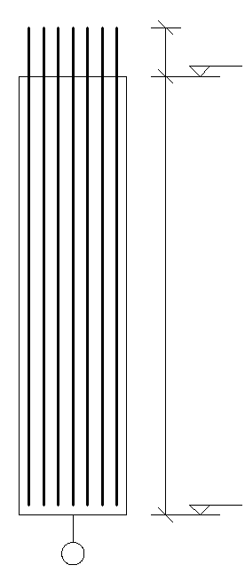
桩长（m）
桩  主  钢  筋 | 级别规格
桩  主  钢  筋 | 钢筋总长度
桩  主  钢  筋 | 深入承台长度
桩  主  钢  筋 | 钢筋数量
桩  主  钢  筋 | 保护层厚度
桩  箍  筋 | 级别规格
桩  箍  筋 | 箍筋长度
桩  箍  筋 | 箍筋形式
桩  箍  筋 | 箍筋间距（mm）
加  强  筋 | 级别规格
加  强  筋 | 箍筋形式
加  强  筋 | 箍筋间距（mm）
加  强  筋 | 搭接焊长度（mm）
检查情况及结论
建设单位代表：  年 月 日 |  | 监理单位代表：  年 月 日 |  |  | 设计单位代表：  年 月 日 | 施工单位代表：  年 月 日
（4）桩基砼施工验收
表7-05桩基施工记录（砼浇筑）
工程名称 |  |  |  |  |  | 基础名称
施工单位 |  |  |  |  |  | 桩位编号
施工记录
桩径（D） |  |  |  |  |  | 桩孔全深（H）
扩底最大直径 |  |  |  |  |  | 孔壁材质及厚度
桩孔验槽结论
桩钢筋隐蔽检查结论
桩芯设计强度等级 |  |  |  |  |  | 设计其它要求
砼设计  配合比 | 水泥 |  |  | 细骨料 | 粗骨料 |  | 水 |  | 外加剂
施工配合比
砼原料材料情况 | 水泥品种及强度等级： 复验结果：
砼原料材料情况 | 细骨料产地及品种： 复验结果：
砼原料材料情况 | 粗骨料产地及品种： 复验结果：
砼原料材料情况 | 外加剂产地及品种： 有效期：
砼原料材料情况 | 水质情况：
首次使用配合比开盘鉴定结果
浇筑时间 |  |  |  | 塌落度 |  |  | 气候  情况 |  | 天气
搅拌方式 |  |  |  | 运输方式 |  |  |  |  | 气温
浇筑厚度 |  |  |  |  | 防止离析措施
建设单位代表：  年 月 日 |  |  |  | 监理单位代表：  年 月 日 |  |  |  | 施工单位代表：  年 月 日

7.3.3安全措施验收
（1）人工挖孔桩施工过程中的安全设施验收项目见下表7-06、7-07。
表7-06人工挖孔桩防护验收表
检查项目 | 检 查 内 容 与 要 求 | 验收结果
井孔  周边  防护 | 第一护壁高出地面30cm及以上
井孔  周边  防护 | 气体测试记录
井孔  周边  防护 | 井孔周边有防护栏杆并符合要求
井孔  周边  防护 | 成孔后有盖孔板
井内  防护 | 井内有半圆平板（网）防护
井内  防护 | 井内有上下梯
井内  防护 | 上下联络信号明确
井内  防护 | 吊运孔内水钻施工的石头时， 孔内人员  是否离开桩孔
送风 | 送风管、设备数量满足并性能完好
送风 | 风管材质符合要求不破损
送风 | 施工过程坚持送风
送风 | 施工过程中是否有专人检查送风情况
护壁 | 及时浇筑护壁混凝土
护壁 | 护壁拆模应经工程技术人员同意
护壁 | 护壁内是否按照设计要求制作绑扎护壁  钢筋
护壁 | 护壁混凝土是否与桩芯混凝土的强度等  级一致
护壁 | 护壁混凝土是否浇筑密实， 强度等级满  足设计要求
护壁 | 护壁拆模是否经工程技术人员同意
井内  作业 | 井内作业，井上有人监护
井内  作业 | 井内作业人员必须戴安全帽，系安全带或安全绳
井内  作业 | 井内抽水，作业人员必须上井
电箱 | 电箱是否按照一机、 一闸、 一漏电保护  设置
电箱 | 配电系统是否符合规范要求， 漏电保护  器动作电流不大于 15mA
电箱 | 电箱保护完好
有毒有害气体检测 | 是否按照标准配备性能良好的气体检测  仪
有毒有害气体检测 | 孔内有毒有害气体是否进行检测
现场照明 | 是否配备低压变压器
现场照明 | 孔内照明是否采用 12V安全电压
现场照明 | 孔内照明亮度是否低于 60W
现场照明 | 孔内是否使用防水电缆和防水灯泡， 电  线有无老化
提升设备（卷扬机） | 起重设备刹车是否合格
提升设备（卷扬机） | 变速箱是否有异常响声
提升设备（卷扬机） | 卷扬机滚筒上钢丝绳不得小于 8 圈
提升设备（卷扬机） | 变速箱与电机连接是否紧固
提升设备（卷扬机） | 卷扬机底座架是否固定牢固
提升设备（卷扬机） | 卷扬机是否设限高/水平限位保险装置，  并灵敏有效
提升设备（卷扬机） | 卷扬机的钢丝绳是否满足要求
表7-07护壁检查验收记录
工程名称 |  |  |  |  | 工程部位
施工日期 |  | 202 年 月 日 |  |  | 验收日期 | 202 年 月 日
检查验收情况
序号 | 检查项目 |  | 检查内容 |  |  |  | 检查结论
1 | 钢筋 |  | 护壁钢筋的数量、品种、规格符合设计的要求。
2 | 模板支架 |  | 模板的使用的品种、规格、质量符合方案的要求。拆除模板的时间应在混凝土达到4.0MPa后方可拆除。
3 | 混凝土形成过程 |  | 护壁混凝土使用的原材料、配合比、拌合符合方案的要求。
4 | 混凝土成型质量 |  | 成型的尺寸、外观质量符合方案的要求。
验收意见及结论
验收签字
序号 | 验收单位 |  |  | 验收人 | 序号 | 验收单位 | 验收人
1 |  |  |  |  | 6
2 |  |  |  |  | 7
3 |  |  |  |  | 8
4 |  |  |  |  | 9
5 |  |  |  |  | 10
（2）其他要求
1）施工现场所有设备、设施、安全装置、工具及劳保用品确保完好和安全使用。如：井口上的提升装置、孔内上下的爬梯、半圆形防护罩、配电箱及电缆和井下照明灯的安全电压，抽水和送风设备，用于井下气体检测及试验用的仪器等;劳动防护用品如:安全帽、绝缘胶鞋、防尘口罩、防毒面罩安
2）当桩间少于规定净距时的间隔开挖及排桩跳挖的最少施工净距。
3）桩孔第一节孔圈护壁应高出现场地面0.3m。
4）暂停施工的桩孔，加盖板封闭孔口，并加围栏围蔽。
5）挖出的土石方应及时运走，孔口四周2米范围内不得堆放余泥杂物:当有机动车辆通过或重型机械作业时，以防挤压、塌孔，应暂停孔桩内作业。
6）灌注(孔)桩身砼时，相邻10米范围内的挖孔作业应停止，并不得在孔内留人。

第八章 应急处置措施

8.1组织机构
项目部成立以项目经理为组长的应急领导小组，建立健全各级安全生产责任制，负责对施工过程中各类突发事件应急响应和组织协调。
应急办负责各类应急预案的落实和管理。安全部负责监督、管理项目部现场安全的具体工作。
各班组成立由班组长负责的应急小组，落实具体防范措施，做到常备不懈，有条不紊。

8.1.1应急领导小组
组 长：樊伟
副组长：程均、犹元扬、王刚、万书桂、唐勇、邓晓航
组 员：各部门负责人
组长职责：
（1）组织确定施工风险目标及对施工过程中的潜在危险性进行评估；
（2）负责对应急小组各成员工作的检查、指导、监督；
（3）对小组成员汇报的工作进行分类、分析，作出风险评估并决定预案的启动；
（4）负责第一时间向公司、集团、所在地区政府安全监督部门求援或报告灾情；
（5）负责预案启动后，人员、物资的调配，最大限度地保证现场人员和救援人员及相关人员的安全；
（6）指挥项目部应急救援小组配合公司及“较大”以上安全事故的应急救援行动小组的应急救援工作。
副组长职责
（1）按项目确定的施工风险性的评估结果，有针对性的对潜在的施工危险进行监控，并向总指挥负责；
（2）对应急小组的组员的工作进行指导和监督；
（3）对各组员在施工过程中发现的潜在的危险进行初步评估，对于发现的异常情况必须仔细分析并上报总指挥；
（4）在总指挥不在场的情况下，对突发情况进行应急处理，并及时上报总指挥；

8.1.2应急领导小组办公室
项目部应急领导小组办公室设在安全部，负责应急领导小组办公室日常工作，应急办的主要职责如下：
（1）围绕贯彻落实国家及国家有关部门有关突发事件应急管理的法律法规和方针政策，开展并完成相关工作；
（2）开展建立健全突发事件应急管理体系的工作，并保持该体系正常运转；
（3）编制项目突发事件总体应急预案，制订和修订项目突发事件应急管理制度；
（4）指导、协调和监督项目部及各分包单位开展突发事件应急管理相关工作；
（5）协助领导小组处置有关突发事件，组织协调突发事件应急管理工作；
（6）开展对应急管理工作的定期检查，并向领导小组报告；
（7）及时与局应急办取得联系，收集发布相关应急信息；

8.1.3应急救援职责
应急救援领导小组共设应急救援办公室、安全保卫组、事故救援组、医疗救援组、后勤保障组、善后处理组、事故调查处理组七个专业处置组。应急救援协调领导组组长发布启动本应急预案命令时，各职能组无条件地服从安排，立即投入到应急救援的行列。各专业处理组主要职责详见下表8-01。
表 8-01 应急救援处置组主要职责表
序号 | 处置组 | 主要职责
1 | 应急救援办公室 | 建立负责“预案”日常的管理工作，负责重大事故的报告，通知指挥组全体成员立即赶赴事故现场。  在实施应急救援任务时与其他处置组协调工作，按照经理的命令调动抢险队伍，机械物资及时到位，实施抢险救援工作。
2 | 医疗  救护组 | 组织医护人员迅速展开对伤员的急救，必要时立即与120 急救中心联系。
3 | 安全  保卫组 | 组织力量对事故现场及周边地区水域警戒、控制，组织人员有序疏散。
4 | 事故  救援组 | 根据专家技术组的技术建议和事故现场情况制定方案；  按照方案迅速组织抢险力量进行抢险救援。
5 | 后勤  保障组 | 迅速组织车辆运送抢险队伍及抢险物质，必要时立即切断主电源，并与医疗救护组协作保障所需物品的使用。
6 | 事故  调查组 | 负责对事故现场勘察取证，查清事故原因和事故责任，总结经验教训；  制定防范措施，提出对事故及责任人的处理意见，配合上级调查组工作。
7 | 善后  处理组 | 根据国家有关规定，负责对伤亡人员的医疗、抚恤、安置等工作，并于保险公司协调理赔事宜。  应急救援协调领导组组长发布启动本应急预案命令时，各职能组无条件地服从安排，立即投入到应急救援的行列。

8.2处置流程

8.2.1应急响应程序
事故应急救援系统的应急响应程序按照过程可分为接警、响应级别的确定、应急启动、救援行动、应急恢复和应急结束等几个过程。
（1）三级响应。事故事件类别为：一般等级以下事故。应急救援及处置由项目部主导和具体实施，所属公司协助处理。
（2）二级紧急情况。事故事件类别为：发生重伤事故或者可能造成较大伤害和影响的事故，且事态得以控制，不会造成严重社会影响。应急救援及处置协调由公司主导，集团综合协调，项目部具体实施。
（3）一级紧急情况。事故事件类别为：发生较大及以上等级生产安全事故；发生一般等级生产安全事故，但可能造成进一步损失或严重社会影响。应急救援及处置协调由集团主导，公司配合，项目部具体实施。

8.2.2应急处置程序
施工过程中事故发生，应急处置流程如下图所示。
图8-01 事故应急处置流程

8.2.3事故报告及内容
1、事故内部报告程序
安全事故或突发事件发生后，事故发现人应立即报告现场负责人，现场负责人向项目经理报告；现场负责人接报后，应第一时间启动现场处置方案，采取紧急措施抢救伤亡人员，控制事故，防止扩大；项目经理接报后，应当及时根据事故或突发事件情况，决定是否启动专项应急预案，并立即向本单位负责人报告。单位负责人接到报告后，应当于1小时内向事故发生地县级以上人民政府安全生产监督管理部门报告。逐级上报事故情况，每级上报的时间不得超过2小时。内部报告程序可越级报告，第一时间接报人要同时告知以上相关人员。
2、事故外部报告程序
项目应急救援领导小组仔细了解事故情况，迅速确定事故书面简报材料。自接到事故报告半小时内同时向监理单位、建设单位及分公司安监部门负责人及当地安全生产监管部门报告。外部报告程序由项目部统一报告，不得越级。
3、生产安全事故报告内容
生产安全事故报告内容包括：
（1）事故发生单位概况；
（2）事故发生的时间、地点以及事故现场情况；
（3）事故的简要经过；
（4）事故已经造成或者可能造成的伤亡人数和初步估计的直接经济损失；
（5）已经采取的措施；
（6）其他应当报告的情况。

8.3应急事件（重大隐患和事故）及其应急措施

8.3.1坍塌应急处置方案
在出现孔壁坍塌事故后立即向施工班组长汇报, 施工班组长向项目经理及驻 地监理汇报, 项目经理立即到达现场, 会同总工程师采用应急措施, 闲杂人员立即撤离施工现场, 抢险物资迅速到位, 总工程师会同现场监理进行原因分析, 确定处理方案, 处理措施如下: 清查挖孔桩现场作业人员, 问询孔壁坍塌处孔上作业人员, 理解孔壁坍塌状况, 若孔内作业人员被埋, 则采用如下急救措施：通过安全绳或其他途径与被埋作业人员联络, 并将φ25 焊管缓慢旳试探性旳插入到孔底, 通过焊管为被埋人员输送新鲜空气。被救上旳孔内作业人员已失去知觉, 呼吸停止, 但心脏还在跳动, 尽快把他仰面放平进行人工呼吸, 假如昏迷人员呼吸和心脏跳动完全停止, 应立即进行人工呼吸和心脏胸外按压急救, 并迅速请医生（或拨打120）到现场诊治。
（1） 坍塌事故发生以后，施工人员应及时撤离事故现场，并及时通知项目部安全生产领导小组。
（2）安全生产领导小组接到报告后，小组成员应及时到位，统一指挥，全力以赴投入抢救、抢修，并及时向上级有关部门汇报。当有人员伤亡发生时，应立即拨打事故抢救电话“120”，并组织项目部的抢救人员进行必要的自救。
（3）现场负责人组织有关人员进行清理土方或杂物，清理土方或杂物不可使用工具时，应人工清除，避免对伤员的二次伤害。如有人员被埋，应首先按部位进行抢救人员，其他组员采取有效防护措施，防止事故发展扩大。找到受伤人员时，受土方坍塌伤害的人员可能造成内伤、脊柱伤害和骨折，因此也不可急速摇动或拖动伤员，应多人平托住伤员身体，缓慢将其放至于平坦的地面上或直接放入应急担架上；发现伤员呼吸障碍，应进行口对口的人工呼吸；发现出血，应迅速采取止血措施，可在伤口近心端结扎，但应每半小时松开一次，避免坏死，动脉出血应用指压大腿根部股动脉止血；在等待外援专业救助时，伤员必须有专人守候护理，观察伤员的状况；在急救医生到来后，应将伤员受伤原因和已经采取的救护措施详细告诉医生。
（4）在等待救护车的同时，对轻伤人员在现场采取可行的急救抢救，如现场包扎止血等措施。防止受伤人员流血过多造成死亡事故发生。应急小组按照人员分工，各负其责，重伤人员送外抢救，执勤人员在路口迎接来救护的车辆。如事故严重，应立即上报公司、监理方有关部门，启动项目部应急救援预案。
（5）当事故发生以后需全员撤离时，应立即联系足够的车辆保证人员安全快速撤离。
（6）在事故发生区域设置警戒线，除抢救人员可以进出外，禁止任何无关人员进入事故发生区域，防止事故进一步扩大。
（7）上级主管部门领导到达事故现场后，应将事故发生的情况以及现场自救的情况作详细地汇报，以便制定更加快速有效的抢险方案，减少因事故带来的损失。

8.3.2高处坠落应急处置方案
（1）当发生事故后，应马上组织抢救伤员。抢救的重点放在对休克，骨折和出血上进行处理，处理后，迅速送往邻近医院进行检查治疗。
（2）抢救伤员时，应先观察伤员的受伤情况，如伤员发生休克。遇呼吸、心跳停止者，应立即进行人工呼吸，胸外心脏挤压。
（3）对于处于休克状态的伤员应将其平卧，面部转向一侧，并注意清除其口中的分泌物，呕吐物，防止影响呼吸：让其保持安静、保暖、平卧、少动、并将下肢抬高约20度左右，然后尽快送医院抢救治疗。
（4）对于颅脑外伤的伤员，必须保证其呼吸道通畅，对于骨折者，应初步固定后再搬运，若发现伤员有凹陷骨折、严重的颅底骨折或严重的脑损伤症状出现，应该用消毒的纱布或清洁布覆盖伤口，并且用绷带或布条包扎后，立即就近送有条件的医院治疗。
（5）对于骨椎受伤的，创伤处用消毒的纱布或清洁等覆盖伤口，用绷带或布条包扎，搬运时，应将伤者平卧放在帆布担架或硬板上，抢救骨椎受伤者，搬运过程式，严禁只抬伤者的两肩与两腿或单肩背运。
（6）对于手足骨折的伤员，不要盲目搬运。应在骨折部位用夹板把受伤位置临时固定，使断端不再移位或伤肌肉，神经或血管。
（7）对于创伤性出血的伤员，应迅速包扎止血，使伤员保持在头低脚高的卧位，并注意保暖。

8.3.3物体打击应急处置方案
发生物体打击事故后，尽可能不要移动患者，尽量当场施救。抢救的重点放在颅脑损伤、胸部骨折和出血上进行处理。
（1）发生物体打击事故后，应马上组织抢救伤者，首先观察伤者的受伤情况、部位、伤害性质，如伤员发生休克，应先处理休克。遇呼吸、心跳停止者，应立即进行人工呼吸，胸外心脏挤压。处于休克状态的伤员要让其安静、保暖、平卧、少动，并将下肢抬高约20度左右，尽快送医院进行抢救治疗。
（2） 出现颅脑损伤，必须维持呼吸道通畅。昏迷者应平卧，面部转向一侧，以防舌根下坠或分泌物、呕吐物吸入，发生喉阻塞。有骨折者，应初步固定后再搬运。遇有凹陷骨折、严重的颅底骨折及严重的脑损伤症状出现，创伤处用消毒的纱布或清洁布等覆盖伤口，用绷带或布条包扎后，及时送往医院治疗。
（3）如果处在不宜施工的场所时必须将患者搬运到能够安全施救的地方，搬运时应尽量多找一些人来搬运，观察患者呼吸和脸色的变化，如果是脊柱骨折，不要弯曲、扭动患者的颈部和身体，不要接触患者的伤口，要使患者身体放松，尽量将患者放到担架或平板上进行搬运。

8.3.4机械伤害应急处置方案
（1）发生机械伤害事故时，要立即采取断电等措施，停止机械运转，估后应立即对伤员采取包扎止血措施。
（2）设立警戒线，疏散闲杂人员，同时疏通事发现场道路，保证救援工作顺利进行。
（3）对机具伤害应根据具体情况，采用不同的救护措施，如系机械绞、压、割伤害，应立即切断电源让机械停止转动，并采取紧急措施，尽快取出被绞、压、割伤害的肢体（如手指、脚趾），在现场进行简易处理后立即送医院进行治疗，如系其他机械伤害则应尽量当场施救，防止受伤人员失血过多造成死亡事故。如采用现场包扎、止血等措施，如果处在不宜施救的场所，必须将伤员搬运到安全的地方进行抢救。搬运时，应观察患者呼吸及脸色的变化，如发现伤者手脚骨折时，应用简易夹板临时固定，如系脊椎、肋骨骨折，应将伤者放在担架或平板上搬运，以免加重伤害。

8.3.5触电应急处置方案
发生触电事故后，立即切断电源，或用不导电物体如干燥的木棍、竹棒或干布等物使伤员尽快脱离电源。急救者切勿直接接触触电伤员，防止自身触电而影响抢救工作的进行。当伤员脱离电源后，应立即检查伤员全身情况，特别是呼吸和心跳，发现呼吸、心跳停止时，应立即就地抢救。
（1）轻症：即神志清醒，呼吸心跳均自主者，伤员就地平卧，严密观察，暂时不要站立或走动，防止继发休克或心衰。
（2）呼吸停止，心搏存在者，就地平卧解松衣扣，通畅气道，立即口对口人工呼吸，有条件的可气管插管，加压氧气人工呼吸。亦可针刺人中、十宣、涌泉等穴，或给予呼吸兴奋剂（如山梗菜碱、咖啡因、可拉明）。
（3）心搏停止，呼吸存在者，应立即作胸外心脏按压。
（4）呼吸心跳均停止者，则应在人工呼吸的同时施行胸外心脏按压，以建立呼吸和循环，恢复全身器官的氧供应。现场抢救最好能两人分别施行口对口人工呼吸及胸外心脏按压，以1：5的比例进行，即人工呼吸1次，心脏按压5次。如现场抢救仅有1人，用15：2的比例进行胸外心脏按压和人工呼吸，即先作胸外心脏按压15次，再口对口人工呼吸2次，如此交替进行，抢救一定要坚持到底。
（5）处理电击伤时，应注意有无其他损伤。如触电后弹离电源或自高空跌下，常并发颅脑外伤、血气胸、内脏破裂、四肢和骨盆骨折等。如有外伤、灼伤均需同时处理。
（5）现场抢救中，不要随意移动伤员，若确需移动时，抢救中断时间不应超过30秒。移动伤员或将其送医院，除应使伤员平躺在担架上并在背部垫以平硬阔木板外，应继续抢救，心跳呼吸停止者要继续人工呼吸和胸外心脏按压，在医院医务人员未接替前救治不能中止。

8.3.6中毒和窒息应急处置方案
孔上监护人员一旦发现与孔内人员无法联络时, 应即刻往孔内强制送风并协助孔内人员撤离, 并向领导汇报。孔内作业人员图出现昏迷, 则应即刻往孔内强制送风, 随即组织人员将其从孔内救出。 如孔内作业人员已失去知觉、 呼吸停止, 但心脏还在跳动, 尽快把他仰面放平进行人工呼吸；假如昏迷人员呼吸和心脏跳动完全停止, 应立即进行人工呼吸和心脏胸外按压急救 , 并迅速请医生(拨打120) 到现场诊治。急救过程中尽快将事故状况向项目部应急救援小组汇报, 应急小组组员抵达事故现场指挥急救, 根据事故状况大小向上级主管部门、安检、公安部门汇报并按规定填写安全事故汇报书。
下井救援程序：断电-通风-监测-戴防毒面具-进行科学施救
发生人员中毒窒息事故，现场紧急救护的同时，立即通知指挥部有关人员到现场紧急处理。
（1）对中毒和窒息的位置应立即断电，在通风送风后开始救援。
（2）在有毒有害的环境中抢救遇险人员时，抢救人员应佩带防毒面具。对被抢救的遇险人员要立即给他们带好自救器（如防毒面具），同时迅速救出灾区。同时对孔内气体进行监测，确定有毒气体，以便施救。
（3）迅速把伤员运到有新鲜风流的安全地点，检查伤员的心跳、脉搏、呼吸及瞳孔，并注意保暖。同时解开领口、放松腰带，口腔如有杂物、痰液、假牙或是呼吸道不畅通，应立即将污物等清理取出、使呼吸道畅通。
（4）如受一氧化碳中毒，中毒者还没有停止呼吸或呼吸已停止但心脏仍有跳动，要立即搓磨他的皮肤，使他温暖后立即进行人工呼吸。 如因沼气或二氧化碳等窒息，情况不太严重时，将伤员抬到新鲜风流中休息即会苏醒。如窒息时间较长，就进行人工呼吸。进行人工呼吸，先要搓擦他的皮肤。
（5）根据受伤情况进行现场紧急处置。中毒伤者如发现呼吸困难、心跳停止，立即进行现场人工呼吸和胸外挤压复苏术。人工呼吸时，首先将伤者脱离毒区，清除伤者口腔异物，伤者平躺垫高颈部捏紧鼻孔，对伤应者口中进行口对口吹气，时间约2秒钟；然后松开伤者的口、鼻，让其自行呼气，时间急约3秒钟；频率每分钟16次。实施胸外挤压复苏术时，伤者平躺救护者双手交叉重叠对处准伤者的左胸突部位进行上下按压，压陷深度约2—3厘米，频率80次/分，使用该方法置时根据伤者身体情况注意力度，不要用力过猛造成伤者的其他伤害；在伤者没有恢复正常呼吸和心跳，救护者实施人工呼吸抢救要坚持不能间断和停止抢救（包括运送医院途中）。对不能自主呼吸、神智清楚的伤者，可采用空气呼吸器（正压式空气呼吸器）强制输入的办法，协助其将呼吸调整到正常状态。
（6）通知120派救护车把伤员快速送往附近医院抢救。在急救时如遇到危及生命的严重现象要立即进行心肺复苏。

8.3.7火灾应急处置方案
（1）发生火灾时，首先要迅速扑灭火源，及时疏散有关人员，并对伤者进行救治：同时打“119”电话报警和及时向上级有关部门及领导报告。如有人员受伤，要马上将伤员撤离危险区域进行施救，并立即打“120”电话求救或用车把伤员送到医院救治。
（2） 尽快脱去着火或沸液浸渍的衣服，特别是化纤衣服，以免着火衣服和衣服上了的热液继续作用，使创面加大加深。
（3）迅速卧倒后，慢慢的在地上滚动，压灭火焰。禁止伤员衣服着火时站立或奔跑呼叫，以防增加头面部烧伤后吸入性损伤。用身边不易燃的材料，最好是阻燃材料迅速覆盖着火处，使与空气隔绝。当用毯子、雨衣、大衣、棉被覆盖着火处时，应在浇水湿润后覆盖。
（4）在采取应急救援措施或无法采取应急救援措施时，应用毛巾侵水后捂住嘴唇后离开迅速离开密闭和通风不良的现场，以免发生吸入性损伤和窒息。
（5）现场的消防管理人员，应立即指挥人员将火场附近的可燃物搬走，避免火灾区域扩大：同时指挥、引导无关人员按预定的线路、方法离散事故区域。

8.3.8淹溺应急处置方案
（1）迅速清除呼吸道异物
溺水者从水中救起后，呼吸道常被呕吐物、泥沙等有异物阻塞，应以最快的速度使其呼吸道通畅，并立即将患者平躺，头向后仰，抬起下巴，撬开口腔，将舌头拉出，清除口鼻内异物。
（2）控水处理
这是指用头低脚高的体位将肺内及胃内积水排出。最常用的简单方法是：迅速抱起患者的腰部，使其背向上、头下垂，尽快倒出肺、气管和胃内积水；也可将其腹部置于抢救者屈膝的大腿上，使头部下垂，然后用手平压其背部，使气管内及口咽的积水倒出。
（3）人工呼吸、胸外心脏按压
如溺水者尚有心跳，且较有节律，也可单纯做人工呼吸。如心跳也停止，应在人工呼吸的同时做胸外心脏按压。胸外心脏按压与人工呼吸的比例为15：2。胸外心脏按压的正确位置应在胸骨的上2/3与下1/3的交界处。

8.3.9食物中毒及传染性疾病应急预案
一旦食物中毒发生，及时联系医院并将食物中毒者应立即送往医院救治；严重者，要拨打120向当地急救中心取得联系，详细说明事故地点、严重程度、联系电话，并派人到路口接应。如实上报防疫部门、业主、监理等单位，并配合调查。
对于传染性疾病，坚持“预防为主”的卫生工作方针，对来自疫区的人员，做到“早发现、早报告、早预防、早隔离”的防治原则，提高警惕，加强监控，及时发现病例，采取有效的预防和治疗措施，切断传播途径，迅速控制重大疫情传播和蔓延。一旦发现，立即将时间、地点、症状、经历、接触史等基本情况和有关信息向相关单位报告并配合调查，迅速启动与实施传染病疫情事件现场处置方案。
安排一定数量的防护眼镜、防毒面具、防护手套及防护服、口罩等。积极配合疫情防控部门的调查。

8.4应急车辆、物资及设备
应急资源的准备是应急救援工作的重要保障，项目部根据潜在事故性质和后果分析，配备足量应急救援中所需的救援机械和设备、交通工具、医疗设备和药品、生活保障物资。详见表8-02。
表8-02施工应急物资及设备表
序号 | 设备名称 | 数量 | 用途
1 | 救援车辆（救援车） | 2辆 | 急救、抢险、指挥车
2 | 25t汽车吊 | 1辆 | 抢险
3 | 挖掘机 | 1辆 | 抢险
4 | 担架 | 1副 | 急救
5 | 急救箱 | 1套 | 急救
6 | 发电机 | 2台 | 急救
7 | 止血药等其他常用药品及消毒剂 | 若干 | 应急治疗
8 | 绷带、无菌敷料 | 若干 | 急救
9 | 警戒带、安全警示、指令、提示标志牌 | 若干 | 警示
10 | 应急灯、手电扩音话筒 | 若干 | 抢修
11 | 安全帽、安全绳、救生衣等 | 若干 | 急救

8.5应急医院及线路图
从事故发生地点到就医地点的路线：（1）重庆两江新区中医院；（2）重庆两江新区人民医院。具体医院地址及联系方式详见下表8-03；
表8-03医院地址联系表
医院名称 | 医院地址 | 距离 | 医院电话
重庆两江新区中医院 | 重庆市渝北区楠竹路3号 | 3.8km | (023)66666120
重庆两江新区人民医院 | 重庆市渝北区人和街道人兴路199号 | 7.2km | (023)81120120
应急医院具体线路见图8-06、图8-07。
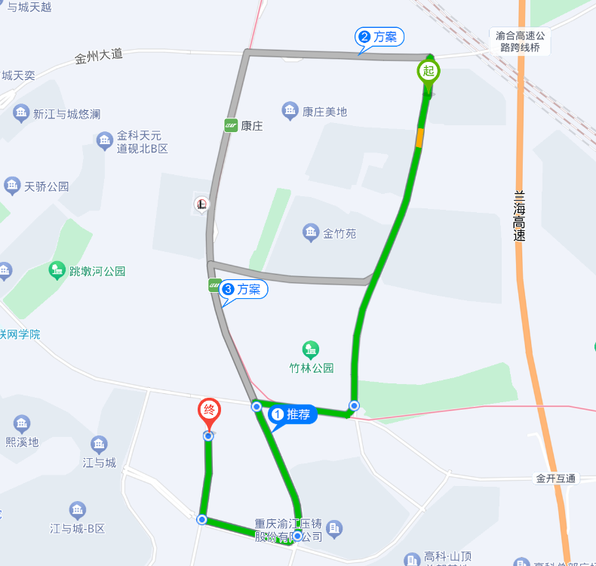
图8-06去往重庆两江新区中医院路图
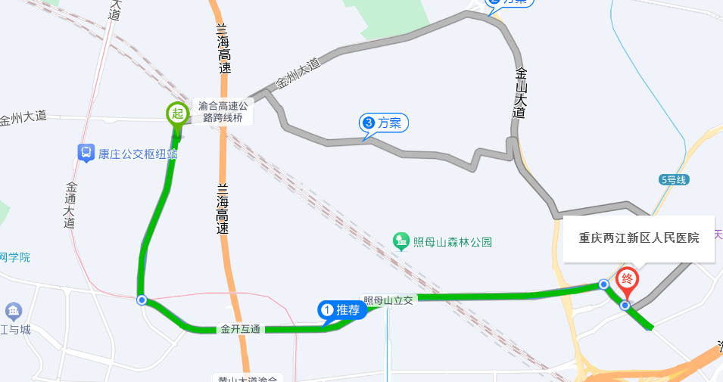
图8-07去往重庆两江新区人民医院线路图

8.6事故善后及恢复生产
应急小组在抢援工作结束后，对发生人员伤亡、机损事故和财产损失等事故的，遵循下列原则进行处理。
（1）伤员处理
按国家有关规定，做好事后伤亡家属的接待、安抚和善后处理以及保险赔偿工作。
（2）调查分析
对事故原因调查分析，确定责任和应该吸取的教训。
（3）事故处理
根据事故调查结果，按“四不放过”原则，认真总结事故经验教训，对发生事故的责任人或责任部门依照相关法律法规，提出事故处理意见。
（4）事故总结
事故处理完毕后，认真总结经验教训，完善管理，对事故后的处理过程认真分析总结、防范措施及应急预案进行补充和修改。
（5）恢复生产
对现场隐患进行全面排查，整改完毕后报请业主、监理单位审批，同意后方可组织恢复生产工作。

第九章 计算书及相关施工图纸

9.1施工设计计算书

9.1.1垂直运输设备计算

9.1.1.1工程概况
（1）吊架1
龙门架结构横向宽3.5m纵向宽3m高3.45m；龙门架构造采用I20B工字钢行车梁+100方管门架横梁+60方管门架纵梁+100方管门架前立柱+100方管门架中立柱+100方管门架后立柱组合，立柱之间采用拉杆进行固定。
主要承受荷载为2t吊装物等。
龙门架具体布置图如下：
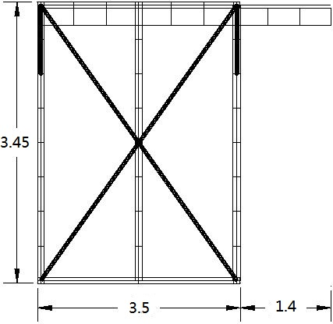
图9-01龙门架立面布置图（单位：m）
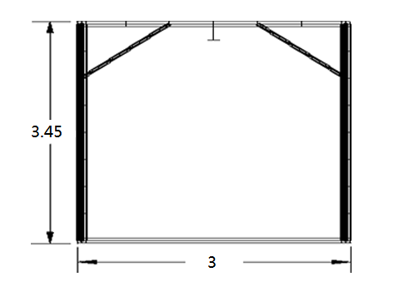
图9-02龙门架横断面布置图（单位：m）
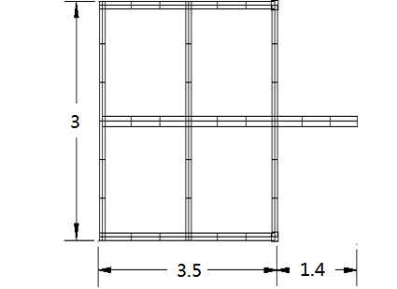
图9-03龙门架平面布置图（单位：m）
（2）吊架2
龙门架结构横向宽2.8m纵向宽2.4m高2.76m；龙门架构造采用I20B工字钢行车梁+100方管门架横梁+60方管门架纵梁+100方管门架前立柱+100方管门架中立柱+100方管门架后立柱组合，立柱之间采用拉杆进行固定。
主要承受荷载为2t吊装物等。
龙门架具体布置图如下：
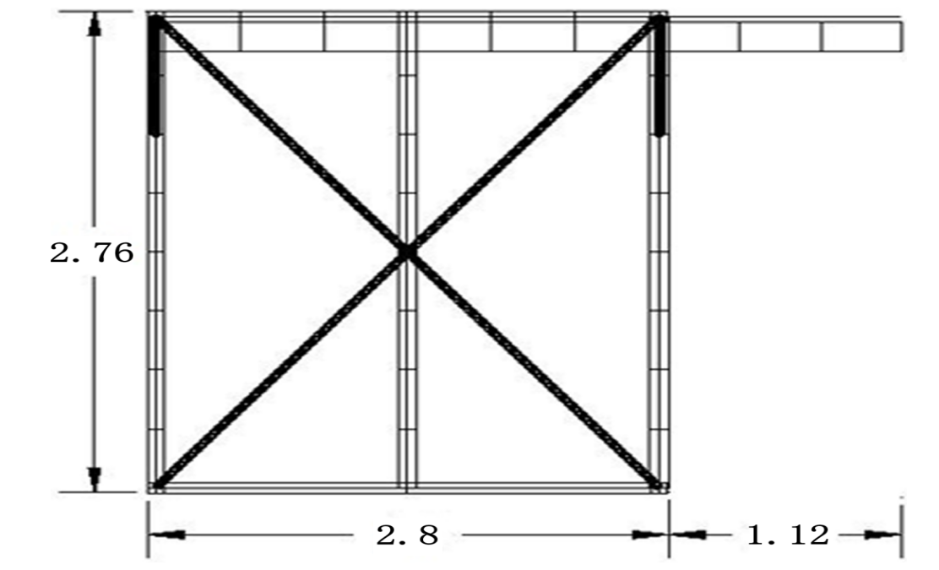
图9-04龙门架立面布置图（单位：m）
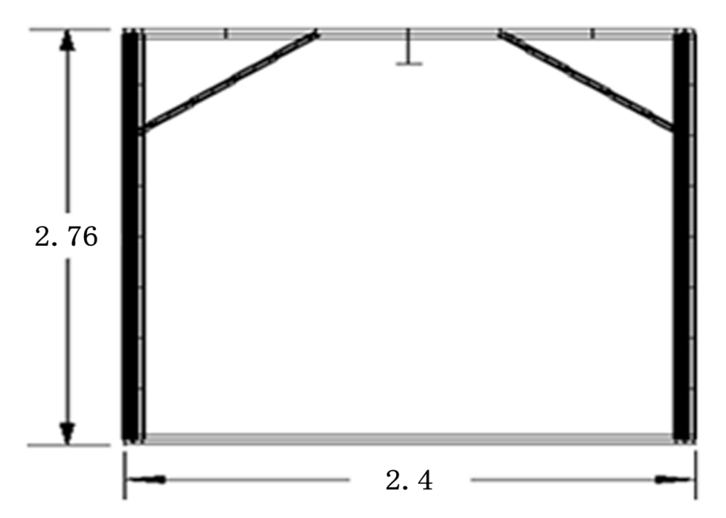
图9-05龙门架横断面布置图（单位：m）
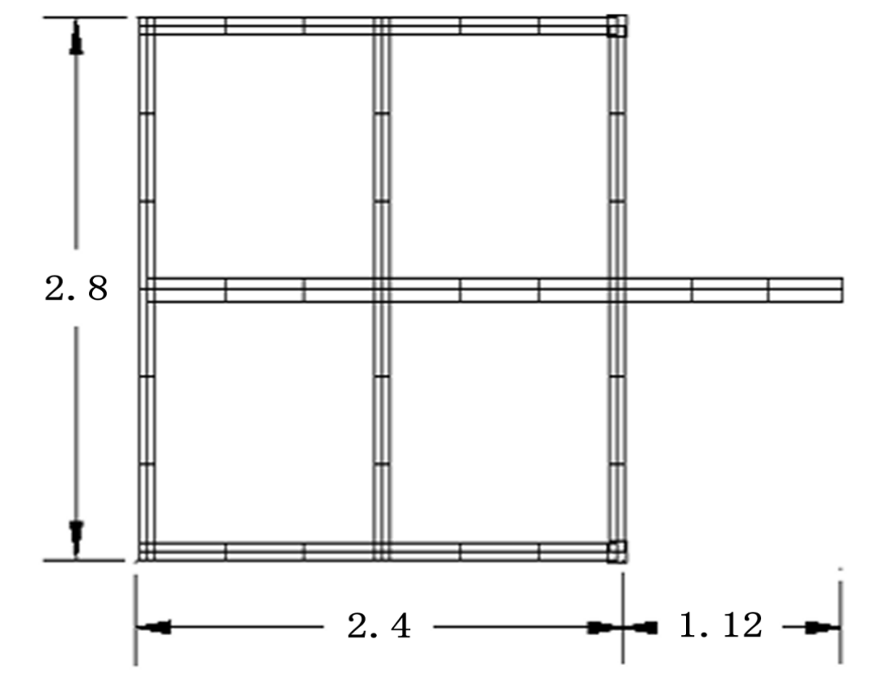
图9-06龙门架平面布置图（单位：m）

9.1.1.2计算依据
（1）《龙门架施工图纸》；
（2）《建筑结构荷载规范》（GB 50009-2012）；
（3）《钛及钛合金锻件》（GB/T25137-2010）；
（4）《奥氏体锰钢铸件》（GB/T F5680-2010）；
（5）《焊接结构用铸钢件》（GB/T 7659-2010）；
（6）《钢结构设计标准》（GB50017-2017）。

9.1.1.3龙门架结构计算参数分析
（1） 基本计算参数
材料强度设计值：龙门架除工字钢主梁为国标高锰钢外，其余的钢材均采用中碳钢。根据《钛及钛合金锻件》（GB/T25137-2010）第7.1条规定和《焊接结构用铸钢件》（GB/T 7659-2010） 第4.3条规定，各材料强度设计值如下所示：
高锰钢材料：
轴向应力（）：300； 弯曲应力（）：300；
剪切应力（）：175； 弹性模量（）：2.06×105。
中碳钢材料：
轴向应力（）：240； 弯曲应力（）：240；
剪切应力（）：140； 弹性模量（）：2.06×105。
（2）计算荷载
龙门架计算采用计算机电算的方式，电算程序采用Midas Civil专业结构设计软件。根据《公路桥涵施工技术规范》（JTG/T 3650-2020）和现场施工情况，计算中考虑的荷载及取值如下：
1）龙门架自重
本龙门架永久作用为材料自重荷载，I20B工字钢行车梁、龙门架纵梁、龙门架横梁、龙门架立柱、拉杆等结构和电葫芦自重。龙门架自重按材料重度计，由Midas Civil自动计入。
2）2t吊装物
2t吊装物
（3）龙门架受力计算范围
计算范围为龙门架结构承载能力，主要包括： I20B工字钢行车梁+龙门架纵梁+龙门架横梁+龙门架立柱+拉杆。
（4）计算工况及荷载组合
工况一：2t吊装物作用行车梁悬臂端部
（1）结构强度分析时荷载组合：
1.0×自重＋1.1×2t吊装物；
（2）结构刚度分析时荷载组合：
1.0×自重＋1.1×2t吊装物。
工况二：2t吊装物作用行车梁跨中
（1）结构强度分析时荷载组合：
1.3×自重＋1.1×2t吊装物；
（2）结构刚度分析时荷载组合：
1.3×自重＋1.1×2t吊装物。

9.1.1.4龙门架结构验算
（1）吊架1在工况一的结构强度验算
在最不利工况下，龙门吊架结构强度验算结果见下图：
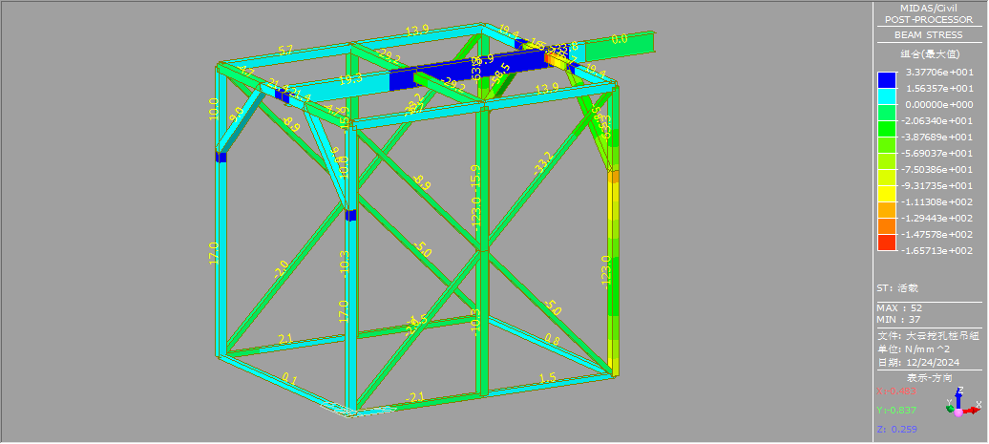
经计算，由图可知吊架的最大组合应力发生在横梁与纵梁相交位置，应力值为165.7Mpa，小于设计强度值300Mpa。纵梁最大组合应力值为33.8Mpa，纵梁最大应力140Mpa。结构强度满足要求。
（2）吊架1在工况一的刚度验算
在最不利工况下，龙门吊架结构在荷载作用下的位移验算结果见下图：
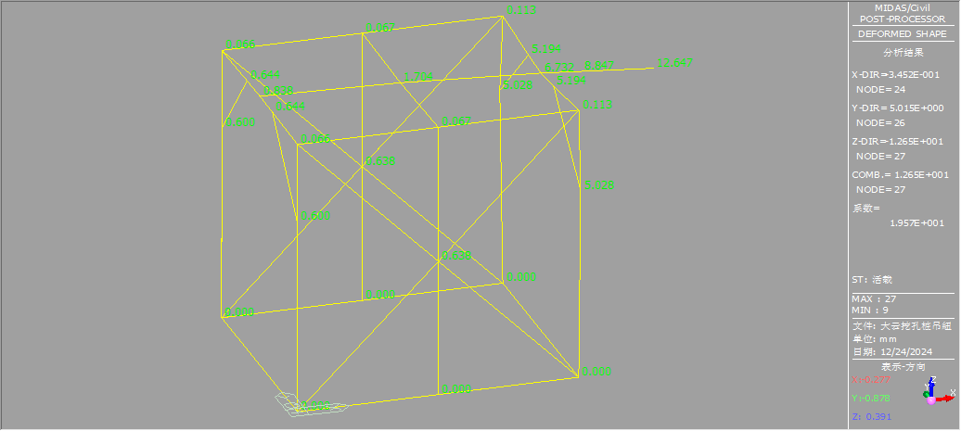
经计算，由图可知吊架纵梁在悬臂段位移最大值：fmax=（8.847-6.732）mm=2.115mm<l/200=2.5mm；吊架横梁位移最大值：fmax=（6.732-0.113）mm=6.619mm<l/400=7.5mm；结构刚度满足要求。
（3）吊架1在工况二的结构强度验算
在最不利工况下，龙门吊架结构强度验算结果见下图：
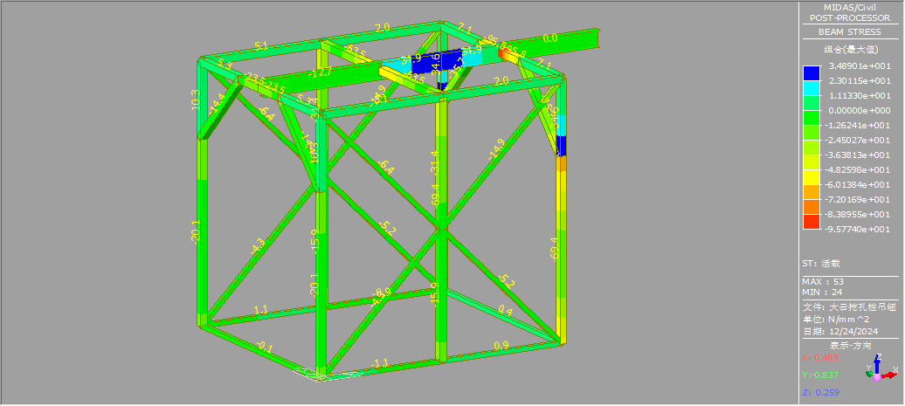
经计算，由图可知吊架的最大组合应力发生在横梁与纵梁相交位置，应力值为95.7Mpa，小于设计强度值300Mpa。纵梁最大组合应力值为34.8Mpa，纵梁最大应力140Mpa。结构强度满足要求。
（4）吊架1在工况二的刚度验算
在最不利工况下，龙门吊架结构在荷载作用下的位移验算结果见下图：
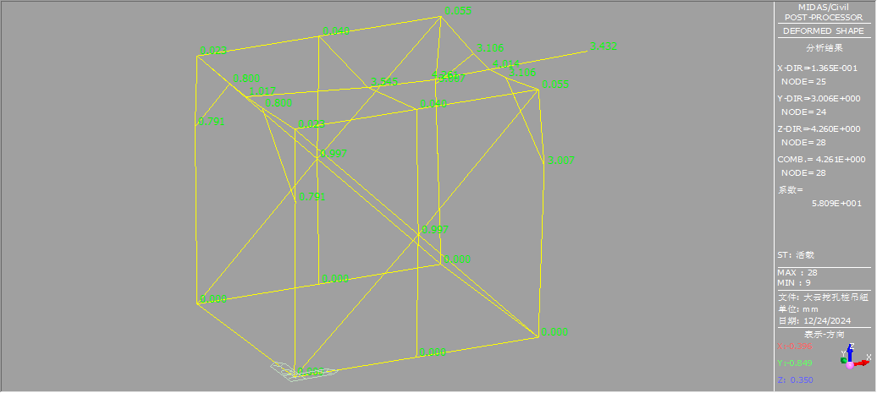
经计算，由图可知吊架纵梁在活载作用位置的位移值最大，该处最大位移值：fmax=（4.261-3.545）mm=0.716mm<l/400=4.375mm；吊架横梁位移最大值：fmax=（4.014-0.055）mm=3.959mm<l/400=7.5mm；结构刚度满足要求。
（5）吊架2在工况一的结构强度验算
在最不利工况下，龙门吊架结构强度验算结果见下图：
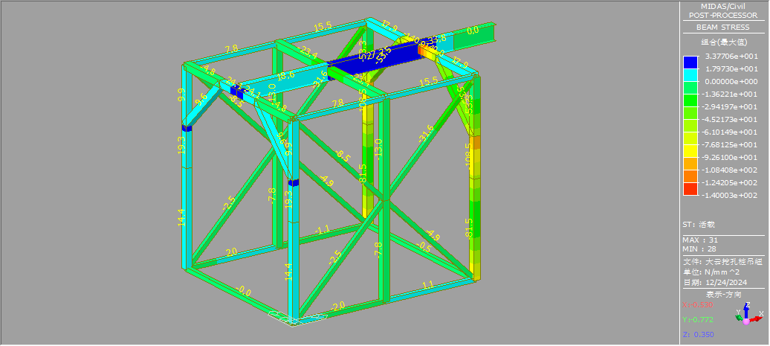
经计算，由图可知吊架的最大组合应力发生在横梁与纵梁相交位置，应力值为140Mpa，小于设计强度值300Mpa。纵梁最大组合应力值为53.5Mpa，纵梁最大应力140Mpa。结构强度满足要求。
（6）吊架1在工况一的刚度验算
在最不利工况下，龙门吊架结构在荷载作用下的位移验算结果见下图：
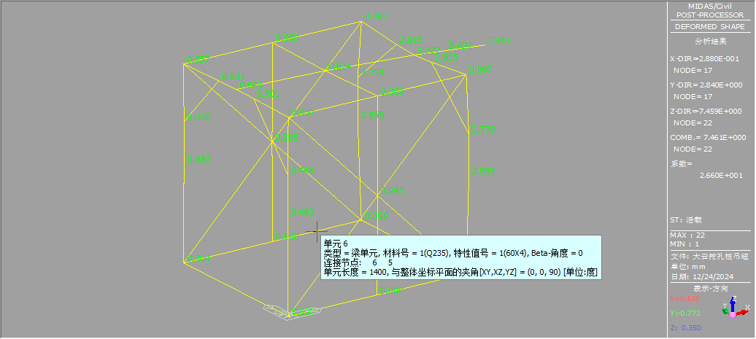
经计算，由图可知吊架纵梁在悬臂段位移最大值：fmax=（5.424-3.777）mm=1.647mm<l/200=2.5mm；吊架横梁位移最大值：fmax=（3.777-0.097）mm=3.680mm<l/400=6mm；结构刚度满足要求。
（7）吊架2在工况二的结构强度验算
在最不利工况下，龙门吊架结构强度验算结果见下图：
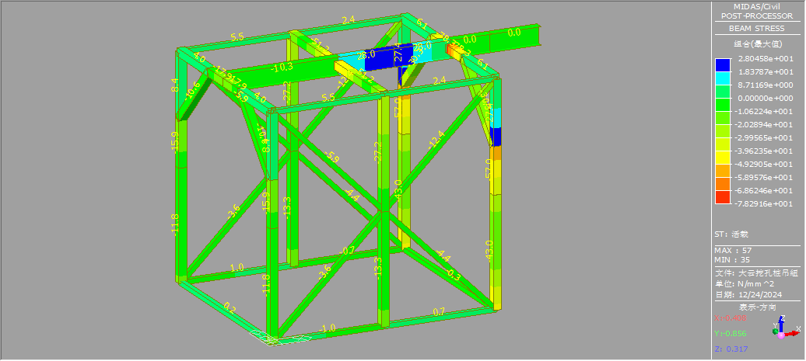
经计算，由图可知吊架的最大组合应力发生在横梁与纵梁相交位置，应力值为78.3Mpa，小于设计强度值300Mpa。纵梁最大组合应力值为28Mpa，纵梁最大应力140Mpa。结构强度满足要求。
（8）吊架1在工况二的刚度验算
在最不利工况下，龙门吊架结构在荷载作用下的位移验算结果见下图：
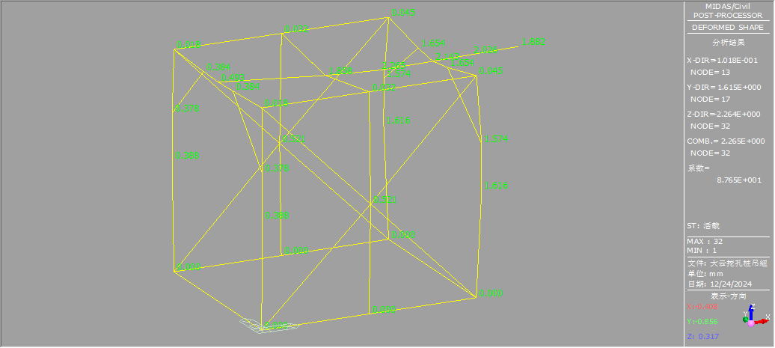
经计算，由图可知吊架纵梁在活载作用位置的位移值最大，该处最大位移值：fmax=（2.265-1.858）mm=0.407mm<l/400=3. 5mm；吊架横梁位移最大值：fmax=（2.143-0.045）mm=2.098mm<l/400=6mm；结构刚度满足要求。

9.1.1.5钢丝绳安全验算
本工程拟定采用直径为15mm公称抗拉强度为1570Mpa的钢丝绳（钢芯）。
钢丝绳（钢芯），其相关参数如下：
表9-01钢丝绳参数表
公称直径（mm） | 质量  （Kg/100m） | 公称抗拉强度（MPa） | 最小破断拉力（KN）
24 | 241 | 1570 | 322
表9-02钢丝绳安全系数表
用途 | 安全系数 | 用途 | 安全系数
揽风绳及拖拉绳 | 3.5 | 作吊索（有绕曲时） | 6~8
用于滑车时（手动） | 4.5 | 作地锚绳 | 5~6
用于滑车时（机动） | 5~6 | 作捆绑吊绳 | 8~10
作吊索（无绕曲时） | 6~7 | 用于载人升降机 | 14
用于出渣钢丝绳荷载包括35m钢丝绳（本工程最大桩长29m），单根钢丝绳吊装，吊桶及渣石自重按2000Kg计，最小破断拉力系数K'为0.356；荷载自重考虑双倍，即钢丝绳、吊桶及渣石自重2000kg*2=4000kg，安全系数K1取7，钢丝绳承受的破断力最小允许破断拉力113KN。
1kg=0.0098KN，则根据以上已知条件有：
钢丝绳最小破断拉力：
F=K'D²R/1000=0.356*24²*1570/1000=321.938KN
钢丝绳、吊桶及渣石自重：4000kg=4000*0.0098KN=39.2KN
钢丝绳自重：35*90/100=31.5kg=31.5*0.0098KN=0.3087KN
现场施工钢丝绳拉力=（吊桶自重+渣石自重+钢丝绳自重）=（39.2KN+0.3087KN）=39.51KN
现场施工钢丝绳安全承载力=钢丝绳破断拉力/安全系数=321.938KN/7=45.991KN>39.51KN（安全）。
则人工开挖出渣钢丝绳选型方案可行。

9.1.1.6复核意见
经复核，对其龙门架设计和施工提出如下建议：
（1）龙门架所有构件均能满足2t重物的吊装施工和规范要求，吊重为2t时的电葫芦行程须严格控制在50CM内；
（2）龙门架进行空载和重载的安全检测，检测合格并且满足连续作业要求后方可使用；
（3）现场施工时，应对龙门架设备进行管制，吊装重物时电葫芦行走速度不能过快；
（4）对龙门架材料进场质量应严格把关，且龙门架架设施工过程应按规范要求操作；
（5）密切观测施工过程中龙门架的应力和变形，确保施工过程安全。

9.1.2钢筋笼吊装计算书

9.1.2.1计算说明
大云立交人工挖孔桩钢筋笼起重机械选用机型为STB300T5-8伸缩臂履带起重机，额定最大起吊重量30t，H工况选择为不超过15米，钢筋笼长度为不超过9米，起吊方式为单台起吊。
STB300T5-8伸缩臂履带起重机H工况作业范围图如下：
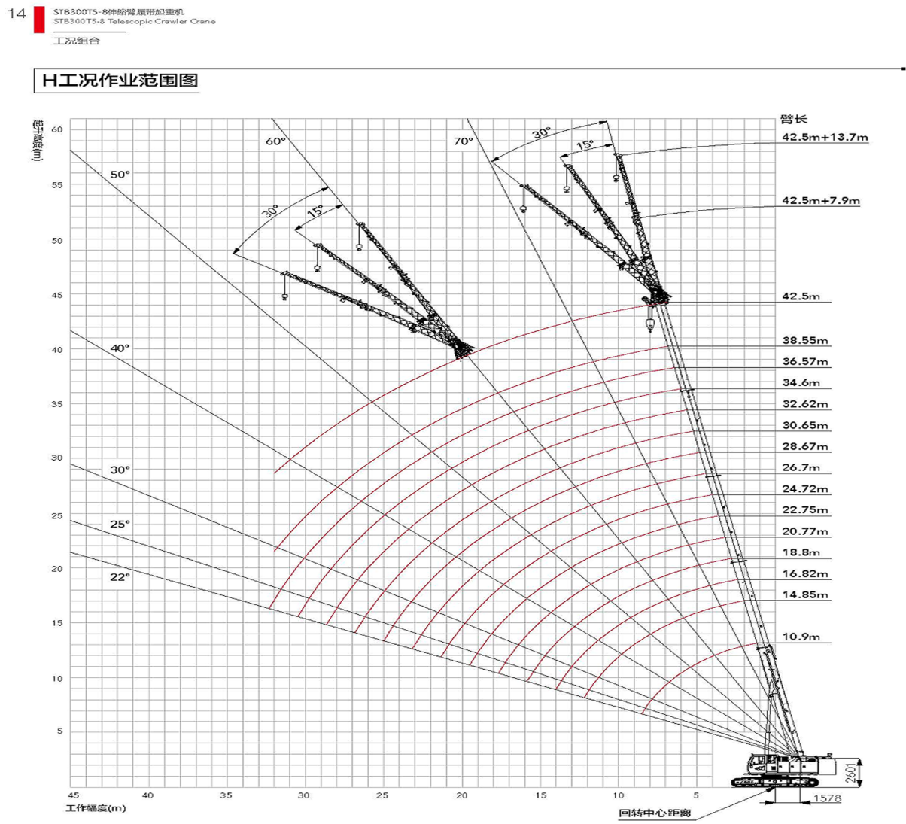
图9-02起重作业范围图
STB300T5-8伸缩臂履带起重机H工况起重性能图如下：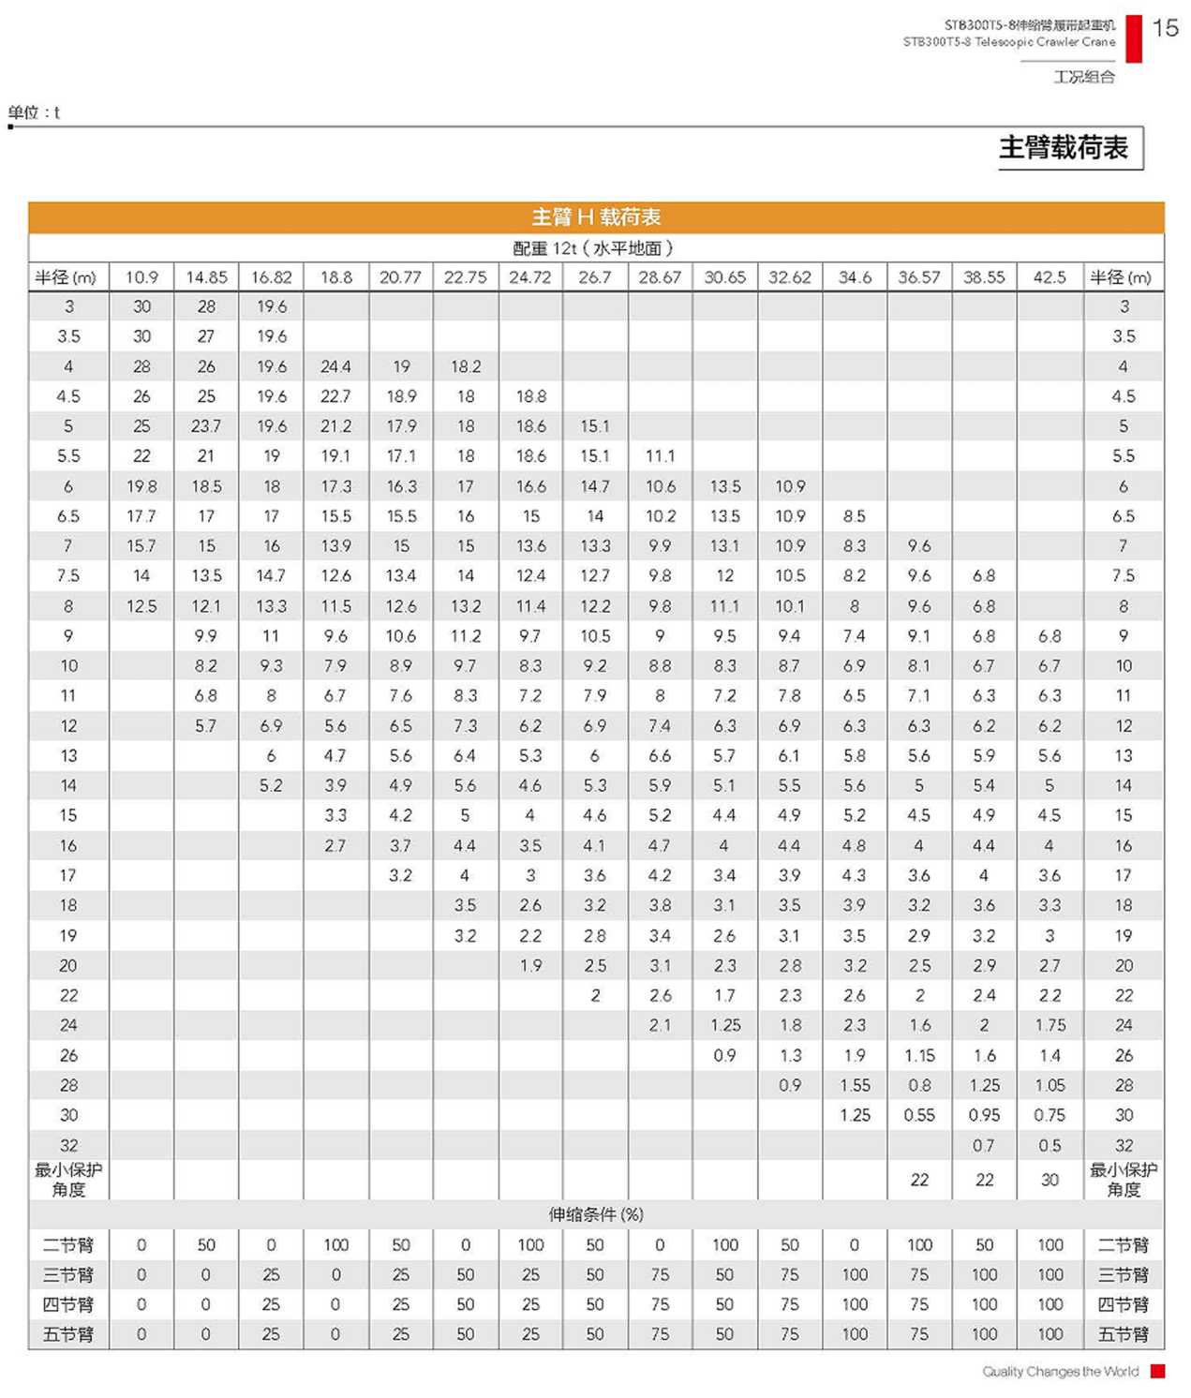
图9-02起重性能图

9.1.2.2吊机配置计算
（1）吊车配置计算参数见下表：
序号 | 项目 | 计算参数 | 备注
1 | 钢筋笼长L | 29m | 最大桩长（桥梁基础桩）
2 | 钢筋笼总重Wt | 96.514KN
3 | STB300T5-8吊机极限起重量 | 300 KN
4 | STB300T5-8吊机允许起重量 | 240 KN | 行走状态下，带载系数取0.8
（2）吊机高度计算
钢筋笼吊装作业采用单台起重机械完成，钢筋笼最大长度不超过9m，计算主吊机垂直高度时，不仅要考虑主吊臂架最大仰角 78°和钢筋笼的最大尺寸、重量以及桥下施工净高，而且要考虑钢筋笼吊起后能旋转 180°，不碰撞主吊臂架即满足 BC 距离大于钢筋笼一半宽度(本工程计算桩径取2.2m)的条件。当钢筋笼吊起时，起吊装高度计算见下图：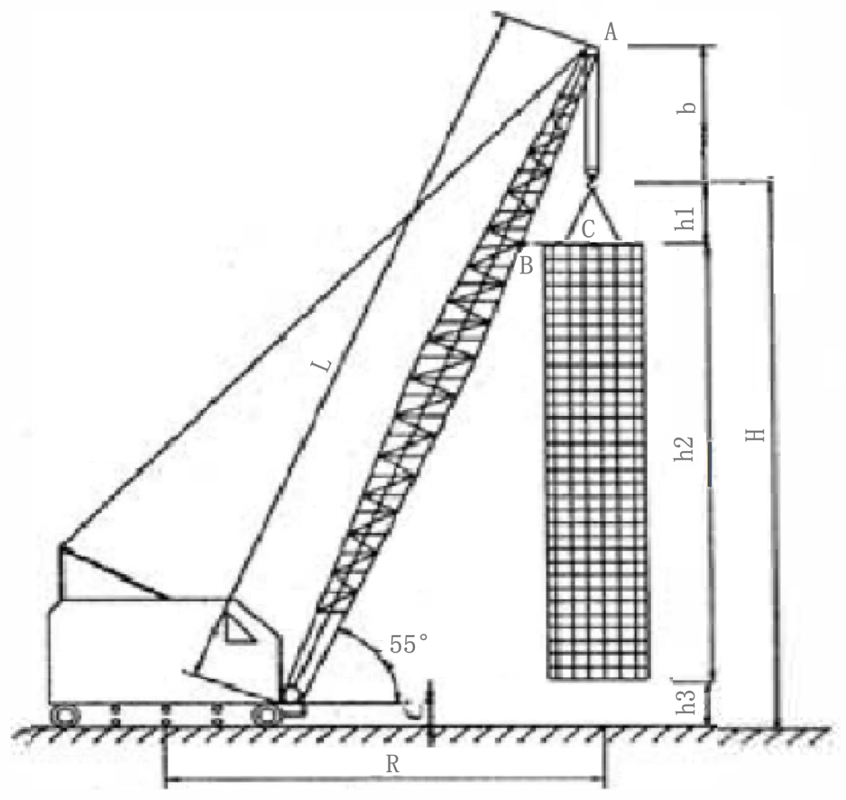
图9-03吊装高度计算示意图
完全吊起时，起重重高度为以下几项相加:
①钢筋笼长度 h2≤9m。
②吊点至吊钩的距离h1约1.5m。
③吊机吊钩至吊机顶距离b取4.0m。
④离地面高度 h3大约0.5m。
⑥保证钢筋笼旋转不碰撞吊机的最小高度hmin=BC×tan55°=2.14m。
hmin<( h1+b)=(1.5+4.0)=5.5m。
吊机有效起吊高度 H=hmin+ h2+ h3=5.5m+6m+0.5m=12m。
根据STB300T5-8吊机参数计算，当臂长为 14.85m，仰角为 55°时，有效起重高度满足要求。

9.1.2.3钢丝绳计算
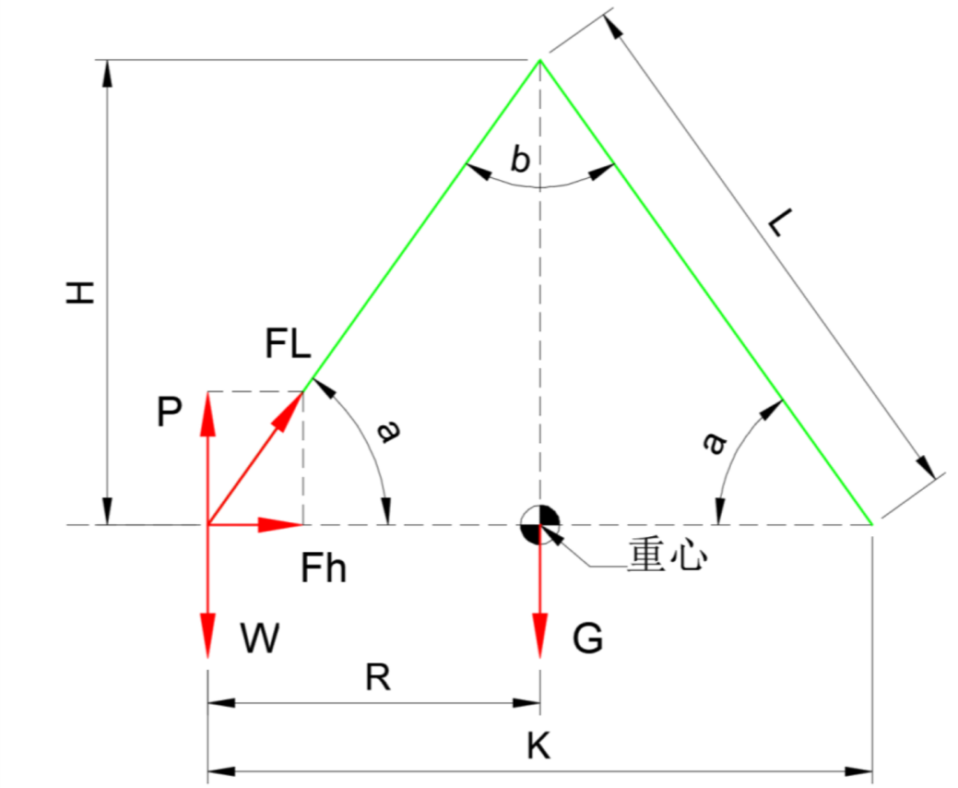
图9-04钢丝绳受力计算图
基本工况：
吊物重量 G=10吨 吊点组合：两点对称
动载系数 k1=1.1 吊点至吊钩H=3000mm
不均匀系数 k2=1.43 吊点间距K=2000mm
受力情况：
吊点分力 W/P=7.86吨，吊点水平力Fh=7.86吨，钢丝绳拉力FL=11.12吨
每根钢丝绳受力约为11.12t,查表可用直径为36mm、型号6×37+IWR、公称抗拉强度为 1770MPa的钢丝绳,最小破断拉力为 757kN≥11.12x10x6（安全系数）。

9.2相关图纸
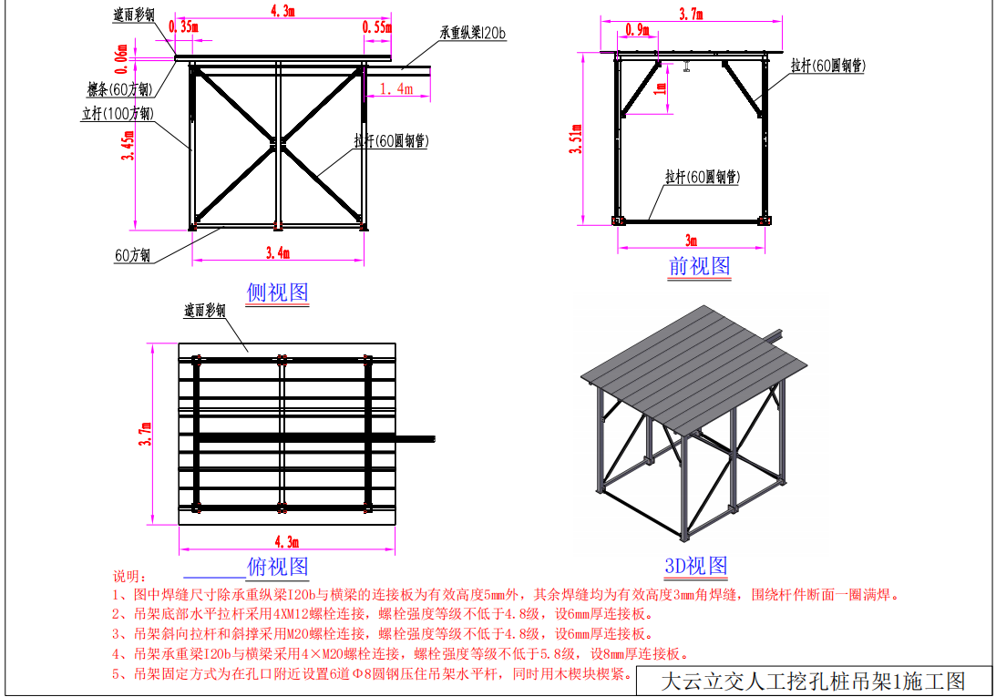
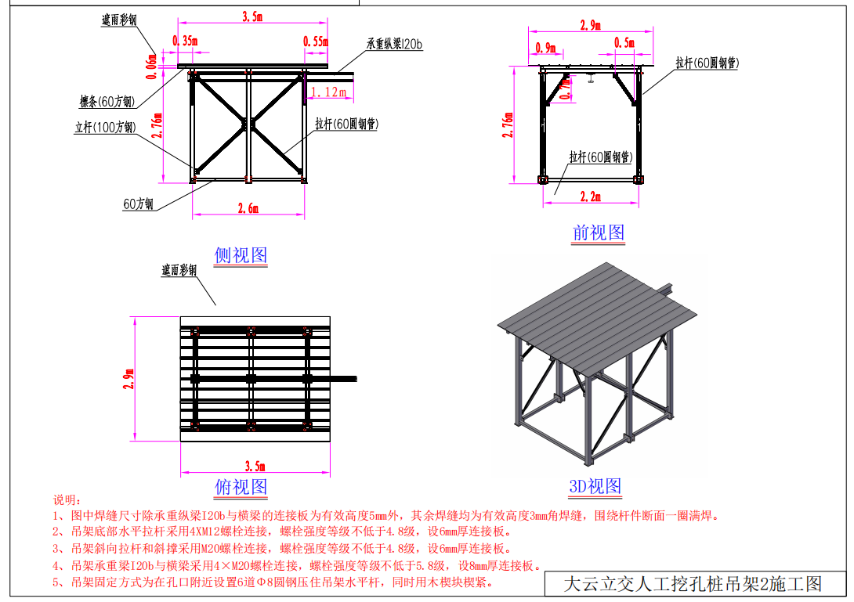
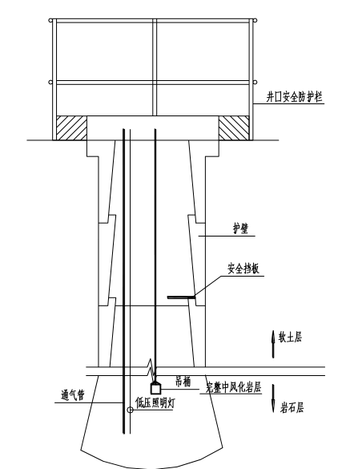
人工挖孔桩照明通风示意图
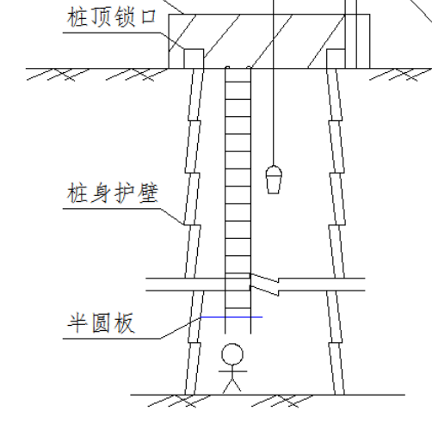
人工挖孔桩爬梯示意图
孔口防护图
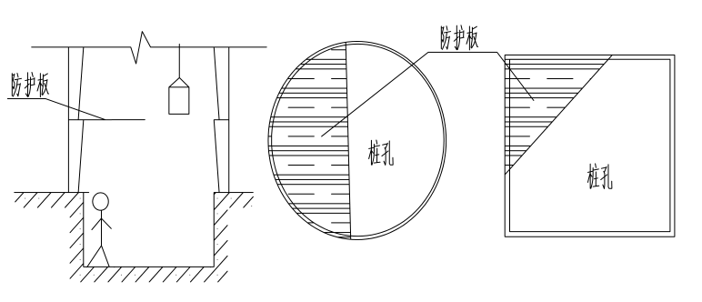
防护板示意图
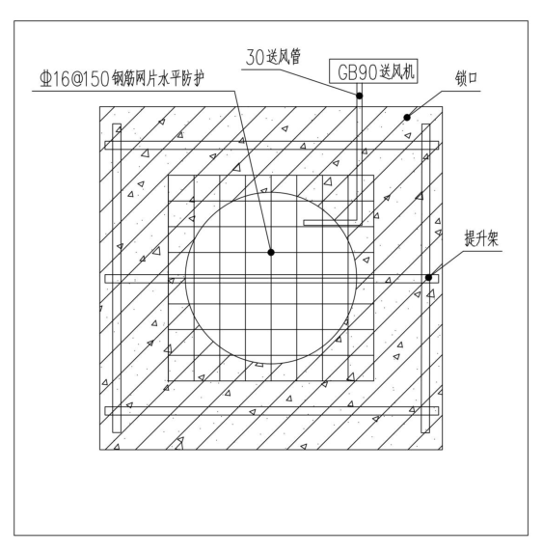
水平防护示意图

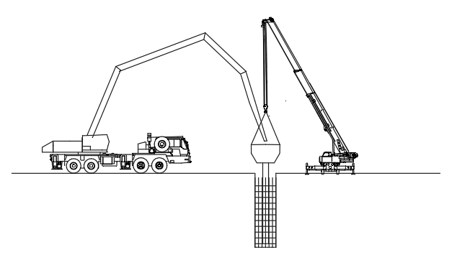
泵车、吊车站位示意图

